SVEUČILIŠTE U ZAGREBU
FILOZOFSKI FAKULTET

Mia Marijan
Arheologija otoka Šćedra

ZAGREB, 2020.

Ovaj rad izrađen je na Odsjeku za arheologiju Filozofskog fakulteta Sveučilišta u Zagrebu pod vodstvom mentorice dr. sc. Ine Miloglav i predan je na natječaj za dodjelu Rektorove nagrade u akademskoj godini 2019./2020.
SADRŽAJ
1. UVOD 1
2. OPIS I CILJEVI ISTRAŽIVANJA 3
3. PROBLEMATIKA METODOLOGIJE TERENSKOG RADA 4
4. POVIJEST ISTRAŽIVANJA OTOKA 6
5. REZULTATI ISTRAŽIVANJA I RASPRAVA 8
5.1. PRAPOVIJEST 12
5.2. ANTIČKO DOBA 23
5.3. PODVODNA BAŠTINA 38
5.4. SREDNJI I NOVI VIJEK 44
5.5. PRIRODNI RESURSI OTOKA I DODATNA ZAPAŽANJA 59
6. ZAKLJUČAK 63
7. DODACI 64
8. ZAHVALE 76
9. POPIS LITERATURE 77
10. POPISI 82
11. SAŽETAK 85
12. SUMMARY 86
13. ŽIVOTOPIS 87

- UVOD
Torta, Torcola, Torcula, Tortula, Torchulla (Taurida, Tauris? ) samo su neki nazivi pod kojima se krije otok danas poznat pod nazivom Šćedro. Suvremeno ime otoka dolazi od staroslavenskog pridjeva »štedr^{ъ}« i znači »milosrdan, svet« (Skok 1950: 189).
Šćedro je otok srednjeg Jadrana (Prilog 1). Leži između Hvara i Korčule: od Hvara ga dijeli Šćedrovski kanal širok 2.7 km računajući od mjesta Zavale na Hvaru do lanterne na ulazu u uvalu Porat na Šćedru, a od Korčule oko 9 km širok Korčulanski kanal. Jedan je od manjih otoka srednjeg Jadrana, ali je vrlo razveden. Jugoistočno od otoka su otočić Pločica i poluotok Pelješac, zapadno su hridi Lukavci, a još zapadnije i arhipelag Paklinskih otoka. Za razliku od Paklinskih otoka koji su lako dostupni, do Šćedra se teško dolazi, a danas to čine jedino nautičari uz lokalne sezonske stanovnike koji ga posjećuju kroz godinu, pretežito ljeti. Ipak, otok je nekada bio stalno naseljen i često pohođen o čemu svjedoče brojni arheološki nalazi.
Život na otoku danas uvelike otežava nedostatak električne energije i pitke vode pa se lokalci služe manjim solarnim elektranama te kišnicom koja se kroz godinu skuplja u gustirni svake kuće. Međutim, otok nije lišen izvora vode koje su vrlo dobro znali iskoristiti antički stanovnici, a vjerujemo i da je u prošlosti bio posjećivan ne samo kao sklonište u vremenima nepogodnim za plovidbu već i kao mjesto gdje su se brodovi na plovidbenoj ruti opskrbljivali vodom.
Često se Šćedro stoga naziva i Robinzonskim otokom pa ovdje cvjeta tzv. robinzonski turizam. No, zapuštenost otoka u vidu bogate kulturne baštine, njegove povijesti i arheologije tužna su okolnost te daju povoda za pokretanje ovog istraživanja.

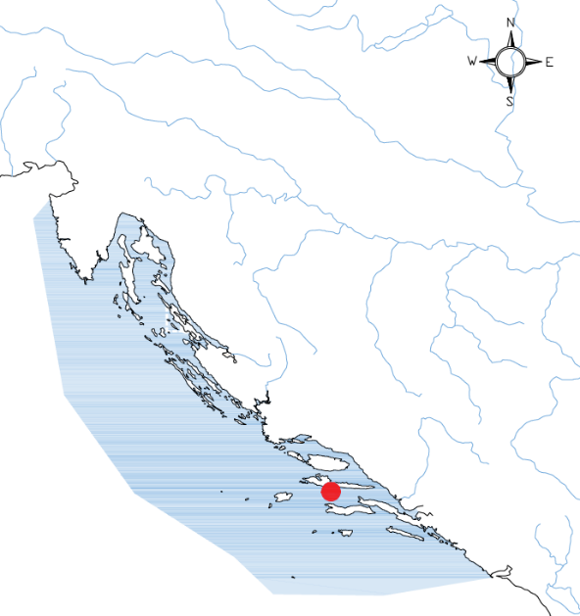

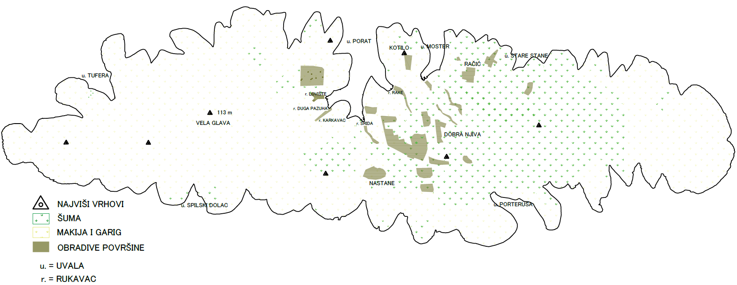
Prilog 1. Karta otoka Šćedra s važnim toponimima koji se spominju u radu. Gore: Položaj Šćedra označen crvenom bojom (izradila: Mia Marijan)
- OPIS I CILJEVI ISTRAŽIVANJA
Istraživanje otoka Šćedra započeto je s ciljem prikupljanja građe koja se bavi poviješću i arheologijom kako bi se utvrdilo i osvijetlilo kulturno bogatstvo otoka. Nabavljene su knjige i članci iz raznih knjižnica u zemlji i inozemstvu, posebice djela iz Austrije i Italije čiji su se istraživači doticali arheologijom otoka, dok su domaće knjižnice ponudile mnoštvo građe, a naročito one s otoka Hvara. Uvrđeno je da otok nije istražen u cijelosti te da i oni radovi, dosad objavljeni, samo sporadično spominju otok i njegova nalazišta. Ipak, nekoliko je autora provelo manja istraživanja prema kojima je ustanovljen veći broj lokaliteta koji bilježe ljudsku aktivnost na ovome području već od prapovijesti, do u antičko doba otkad se bilježi kontinutitet naseljenosti do kasnoga srednjeg vijeka uz niz novovjekovnih ostataka (Tablica 1).
Nakon pregleda postojeće literature i arhivske građe, uslijedila je terenska faza istraživanja, arheološko rekognosciranje otoka u sklopu projekta Mapiranje, dokumentiranje i pregled arheoloških lokaliteta otoka Šćedra. Ovaj dio projekta financijski je potpomognut od strane Filozofskog fakulteta Sveučilišta u Zagrebu u sklopu Natječaja za sufinanciranje studentskih projekata za 2018. godinu. Terenski pregled proveli su studenti Filozofskog fakulteta u suradnji sa studentima Građevinskog i Ekonomskog fakulteta Sveučilišta u Zagrebu pod mentorstvom prof. dr. sc. Tihomile Težak-Gregl (FFZG, Odsjek za arheologiju) u kolovozu 2018. g. U provođenju projekta sudjelovali su Borna Čondić, Dino Dizdar, Filip Fernčak, Clarissa Alessandra Gambuzza, Sanja Kupsjak, Ana Marija Kutleša, Iva Lučić, Matea Marić, Nina Marijan, Filip Medar, Antonija Pušić te Ivan Zečić, a projekt je osmislila i vodila Mia Marijan. Ova faza istraživanja obuhvatila je terenski pregled otoka bez skupljanja arheološkog materijala, a sa svrhom identifikacije arheoloških nalazišta i potencijalni pronalazak novih, uz ciljane posjete već poznatih lokaliteta. Oni su tada podrobnije dokumentirani, i to fotografijom iz zraka uz pomoć drona (bespilotne letjelice), a potom je izrađena karta svih ključnih lokacija dokumentiranih GPS-om te koordinatama portala Državne geodetske uprave (Karta 1, Karta 2; Prilog 1, Tablica 2, Tablica 3). Pod ključnim lokacijama se podrazumijevaju ona mjesta koja su pokazatelj davne aktivnosti i života na otoku. To su: arheološka nalazišta, pojedinačni tj. slučajni nalazi uglavnom keramičkog materijala, glavne luke otoka, špilje i pripećci, izvori vode, kamenolomi, kamene gomile (međe, suhozidi i grobnice) te obradive površine odnosno polja.
Cilj ove faze istraživanja bio je prikazati postojeće stanje pojedinih nalazišta kako bi se utvrdila devastacija lokaliteta (destrukcija i pljačka od strane domaćeg stanovništva i/ili drugih posjetitelja otoku, kao i urušenje zbog njihova neodržavanja) kojoj je otok bio izložen posljednjih stotinu godina, a onda i osvjestiti javnost na zaštitu otoka i njegove baštine te upozoriti struku na potrebe hitnih konzervatorskih zahvata.

- PROBLEMATIKA METODOLOGIJE TERENSKOG RADA
Sustavni terenski pregled (STP) je arheološka metoda usmjerena na dokumentiranje šireg prostornog konteksta površinskih arheoloških nalaza (Čučković 2012: 248). To je tipično pješačka tehnika koja se najčešće primjenjuje na područjima s dobrom vidljivošću površinskog sloja tla, ponajviše na oranicama te na predjelima s oskudnom vegetacijom (Čučković 2012: 248). Dobre rezultate može polučiti i kod istraživanja površinski vidljivih struktura na travnjacima, u šumama i sl. (Čučković 2012: 249).
Na Šćedru je međutim ova metodologija neprimjenjiva te je bilo potrebno metodologiju terenskog pregleda prilagoditi geomorfološkim karakteristikama krajolika. Naime, toliko gusta vegetacija zapuštenog otoka (Prilog 2) ne dozvoljava ni kretanje kroz nisko raslinje davnih poljoprivrednih površina, a kamoli kroz šumu i bušak, kako ga domaći zovu, koji takoreći caruju otokom. Jasno je stoga, da za razliku od brojnih arheoloških krajolika u unutrašnjosti, ali i na obali, istraženi prostor ne obiluje površinskim arheološkim nalazima te je bilo potrebno izraditi metodološki sustav koji je prilagođen zatečenom stanju na otoku. Kombinirane su pješačka tehnika s tehnikom pregleda iz zraka uz pomoć drona te pregledom s mora pomoću manjeg broda, uz osnovno pregledavanje starih karata, katastarskih i satelitskih snimki. Pješačilo se ondje gdje se pješaćiti dalo, u ovome slučaju to su bili samo makadami, suhozidi i polja koja se dan danas održavaju. Jasno je da takav pregled neće pružiti stvarnu sliku o postojanju arheoloških lokaliteta, ali smatramo da je primjena više različitih tehnika korisna jer se tako ipak mogu zamijetiti arheološki tragovi. Unatoč nedostatku površinskih nalaza, veća koncentracija keramičkog materijala dominira u okolici arheoloških lokaliteta antičkih nalazišta poput ladanjskih vila te na koncu, nalazi brojne keramike na suhozidima po otoku isključivo antičkih karakteristika, opravdavaju prethodni zaključak.

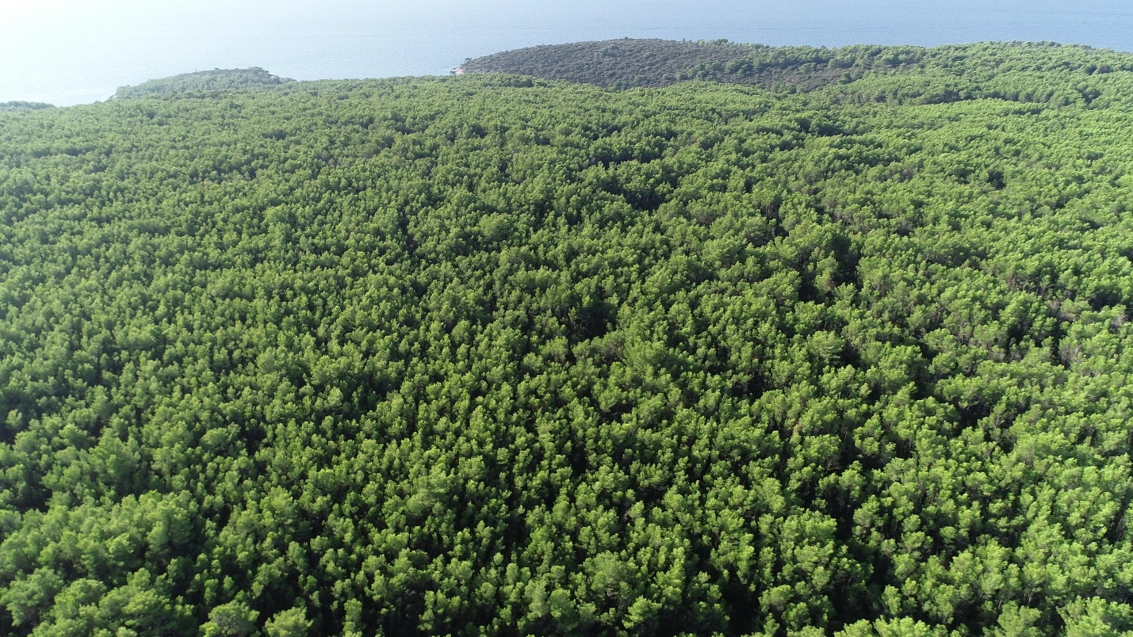
Prilog 2. Bujna vegetacija otoka Šćedra (fotografirala: Mia Marijan)

Zbog netipičnih geomorfoloških karakteristika krajolika i specifičnog načina terenskog pregleda, vidljivost artefakata koje su dokaz ljudskih aktivnost u prošlosti u ovakvim prostorima moguća je jedino dokumentiranjem nalaza na suhozidima i gomilama, odnosno mjestima koja su služila za raskrčavanje plodnih površina. Dokumentiranje nalaza precizno je bilježeno na mjestima na kojima se pojavljuju ove grupe materijala što dokazuje postojanje arheološkog nalazišta u blizini te tako rezultira pronalaskom novih, do tada neotkrivenih, lokaliteta. Osim što su ovi nalazi dokumentirani i kartografirani (Karta 1, Karta 2), napravljene su i fotografije vidljivog dijagnostičkog materijala (Prilog 4.2, 7, 9, 14).
Nadalje, pokušali smo pregledati i nepristupačna područja i to proučavanjem starih karata u sustavu Mapire.eu (https://mapire.eu/en/#maps). Riječ je o sustavu karata Habsburške monarhije položene preko današnje karte Europe od kojih smo koristili kartu druge (Dalmatia (1851–1854) - Second military survey of the Habsburg Empire) i treće vojne izmjere (Habsburg Empire (1869-1887) - Third Military Survey)te austrougarski katastar (Habsburg Empire - Cadastral maps (XIX. century) (Prilog 20.1). Prema satelitskim snimkama Državne geodetske uprave iz 1968. (Digitalni ortofoto iz 1968.; Geoportal.dgu.hr) (Prilog 3.1) te preglednika ARKOD (www.arkod.hr), pretraživali smo lokalitete danas prekrivene vegetacijom. Pomoću njih smo ciljana područja snimali iz zraka bespilotnom letjelicom. Ovakav oblik pregleda pokazao se vrlo korisnim pri lociranju većih arheoloških struktura poput prapovijesnih kamenih gomila (Prilog 3.1, 3.2). Primjerice, terenskim pregledom obavljenim kroz projekt Jadranski otoci (Gaffney at al. 1997: karta 14, 290, 279) dokumentirano je dotada najviše arheoloških lokaliteta Šćedra, 53, dok je ovim istraživanjem potvrđeno već 90 samo prapovijesnih kružnih gomila (Karta 1, Karta 2), a ostali lokaliteti su nebrojeni. Među njima, precizno je locirano 75 kružnih gomila ucrtanih na karti 2 (vidi dodatke). Njihove geografske koordinate su također popisane (Tablica 3). Ukupno, svi novodobiveni podaci i brojke daju naslutiti vrijednost korištenja različitih tehnika za otkrivnje arheoloških lokaliteta.

- POVIJEST ISTRAŽIVANJA OTOKA
Iz 1483. datira prvi opis otoka. Šćedro i njegove uvale tada opisuje njemački hodočasnik Feliks Fabri koji na povratku iz Svete Zemlje pristaje u jednu od uvala (Petrić 2012: 33). Dosta se kasnije Šćedro ponovo počinje spominjati i to u kontekstu problematike ubikacije antičkog otoka Tauris kojeg neki istraživači poistovjećuju sa Šćedrom, neki sa Šipanom, a na koncu i s Paklinskim otocima. Više o tijeku rasprava koje se vode od 18. st. do danas ovdje u poglavlju o „Podvodnoj baštini“.
Krajem 19. i početkom 20. st. konačno kreću istraživanja otoka. Prve arheološke podatke za Šćedro zabilježio je 1898. don Frane Bulić, a radi se o Dubokovićevom otkriću nadsvođene grobnice u uvali Moster (Bulić 1898: 21, 22). Daljnje stručne podatke ostavlja kustos Zemaljskog muzeja u Sarajevu, prof. Carl Patsch koji je 1909. obišao otok (Patsch 1925). Ubrzo slijedi i prvo sondiranje na otoku i to prapovijesnog nalazišta Ratine spilje za koju je pronalaskom keramike Grga Novak (1923.) ustanovio da je bila posjećivana tijekom željeznoga doba (Novak 1964; Gaffney at al. 1997: 157). Najviše je ipak o otoku pisao N. Duboković Nadalini koji je 1950-ih godina obavio i konzervatorsko restauratorske zahvate na samostanskom kompleksu devastiranom ranije u turskim napadima (Duboković Nadalini 1956.-1970.). Duboković je u svojim radovima ostavio i vrijedne podatke o obiteljima koje su nekada živjele na otoku, ali i o posjedima te imovinskim procesima i promjenama. Prvu arheološku prospekciju otoka obavljaju arheolozi M. Zaninović i N. Petrić 1973. i 1977. nakon čega kreću s istraživanima Kadunjih gomila nažalost s neuspjehom (Zaninović 1976: 60; Petrić 1976b: 3, 4; Petrić 1977b: 3, 7, 8). Veće rekognociranje s jasnim podacima i lokacijama provelo se u sklopu Projekta Jadranski otoci 1989. pa su razne detalje o nalazištima zapisali sudionici V. Gaffney, B. Kirigin, M. Petrić i N. Vujnović u 660 seriji BAR-a (Gaffney et al. 1997: 153-161, 279, 290). Ovo je svakako jedna od najiscrpnijih objava o otoku.
Najznačajnija istraživanja na Šćedru dotiču se ipak podmorja uvale Porat. Arheolozi Marijan Orlić i Mario Jurišić s Odjela za arheologiju Republičkog zavoda za zaštitu spomenika iz Zagreba 1983. provode prvo arheološko istraživanje podmorja Šćedra i to zaštitno istraživanje lokaliteta antičkog brodoloma u uvali Veli Porat nakon čega ostavljaju najopsežniju publikaciju jednog nalazišta na Šćedru (Orlić, Jurišić 1991: 150). Tek u novije vrijeme započinju i sustavna istraživanja rimske vile u rukavcu Rake od strane Umjetničke akademije u Splitu pod vodstvom Tee Katunarić Kirjakov i Saše Denegrija (Katunarić 2019: 19-26; Denegri et al. 2019: 20-21).
Ovdje valja istaknuti kako znameniti samostanski sklop u Mosteru nije istraživan, ali su Ambroz Tudor i Igor Fisković napravili njegovu povijesno umjetničku analizu (Fisković 1973; Tudor 2011). Mnoštvo je podataka sačuvano i u raznim objavama stručnjaka i amatera koji bilježe tek pokoji podatak o spomenicima otoka. Za potpuni pregled povijesti istraživanja na otoku sastavljena je tablica s podacima dokumenata i objava u kojima se spominje Šćedro i njegova baština (Tablica 1). Tu su unjeti podaci o provedenim istraživanjima, otkrićima i svjedočanstvima te najvažnijim događajima na otoku uz detaljan popis arhivske građe.

- REZULTATI ISTRAŽIVANJA I RASPRAVA

Karta 1. Karta arheoloških lokaliteta otoka Šćedra (izradila: Mia Marijan)

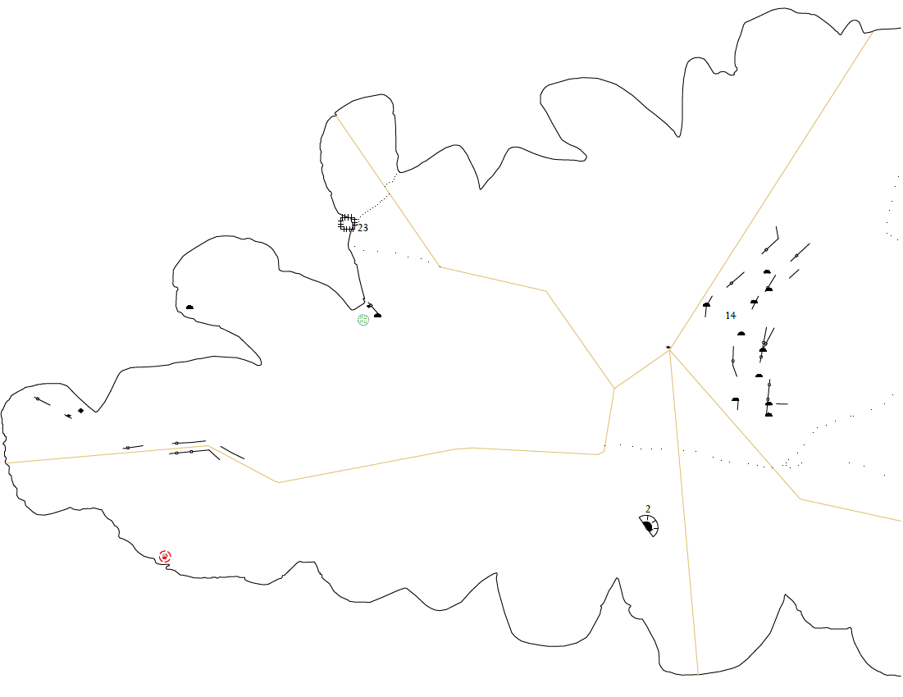

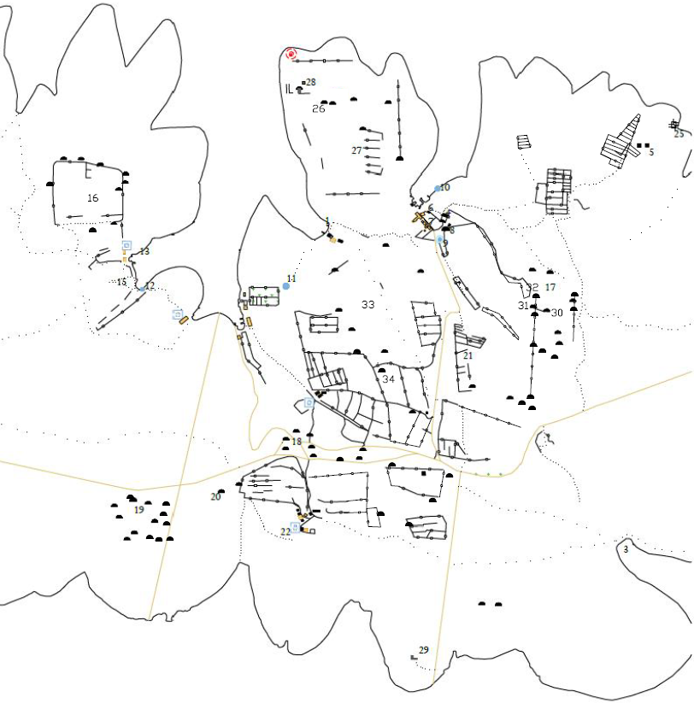

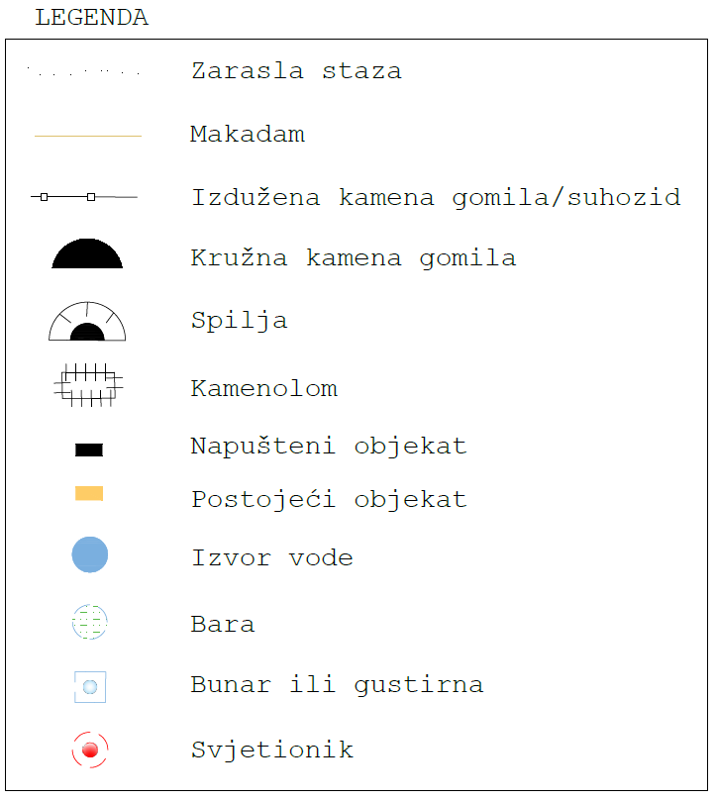

Popis nalazišta označenih na karti:

- Rukavac Rake: rimska villa maritima, stepenice uklesane u stijenu, značajna koncentracija rimskih amfora i tegula;
- Ratina spilja;
- Crvena luka (Porto Rosso), ulomci rimskih amfora;
- Samostanski sklop sv. Marije od Milosrđa, crkvica sa cisternom (tzv. ecclesia in mari);
- Pastirske kućice Stari Stani;
- Tragovi oslikanog vanjskog oltara na zapadnom zidu prizemnice;
- Ostaci zidova rimske vile?;
- Najveća kamena gomila u dnu polja uvale Moster;
- Izvor bočate vode Studenac;
- Prirodni izvor vode ispod morske razine;
- Wasser reservoir ili Stara Lokva - izvor vode zabilježen na austrougarskim kartama;
- Slani izvor vode kojeg spominje C. Patsch;
- Kasnoantički nasip pod morem;
- Kompleks tumula na najvišem vrhu otoka, Veloj Glavi (113 m);
- Pretpostavljena antička nekropola zbog slučajnog nalaza više ukopa na istoj lokaciji;
- Skupina od oko 9 kamenih gomila iznad kuće Ratomira Radonića;
- Kadunje gomile - najveći kompleks tumula na otoku;
- Kompleks kamenih gomila sjeverno od maslinika sela Nastane građen sitnim lomljenim kamenjem;
- Kompleks tumula zapadno od maslinika sela Nastane;
- Pojedinačni tumul građen većim kamenjem;
- Dobra njiva – najplodnije polje na otoku zabilježeno na austrougarskim kartma;
- Selo Nastane s gustirnom čiji kameni bocun ima tragove vuče konopa;
- Kamenolom sedre u uvali Tufera koja se koristila u gradnji i ukrašavanju pročelja zvonika samostanskog sklopa i svodne konstrukcije crkvice,
- i 25. Kamenolomi vapnenca/gipsa u Starim Stanima čiji se kamen crpio pri gradnji samostanskog sklopa;
- Tumul na lokaciji Kotilo devastiran kopanjem rova;
- Kompleks tumula i suhozida na poluotoku Kotilo;
- Bunker talijanske vojske s dodatnim građevinama iz Drugoga svjetskog rata u uvali Porat;
- Vojni kompleks s bunkerima talijanske vojske iz Drugoga svjetskog rata na jugu otoka;
- Najveća gomila unutar skupine Kadunje gomile i vjerojatno prva veća gomila koju je pokušao istražiti N. Petrić 1977. g.;
- Jedna od Kadunjih gomila s većim rovom u kojem je pronađena keramika (Prilog 4.), a ujedno i druga nešto manja gomila za koju pretpostavljamo da je N. Petrić 1977. g. istražio 1/5;
- Pastirsko sklonište u suhozidu;
- Skupina gomila i suhozida na području između Raka i manjeg naselja koje se nalazi južnije od rukavca Sride, u kojoj je vjerojatno i onaj amaterski istražen;
- Tumul za kojeg pretpostavljamo da ga je amaterski iskopao Nikola Radonić, ali jasni dokazi nisu potvrđeni.
  - PRAPOVIJEST
Prije 21 000 god. Jadransko je more bilo po prilici 120 m niže stoga je današnji otok Šćedro bio dijelom kopna (Surić 2009: 187). Kako se more postupno izdizalo, do prije 10 000 g. doseglo je razinu 40-50 m nižu od današnje. Važno je znati da tek tada uočavamo nastanak većih otoka, a tako i Šćedra. More se i dalje kroz vrijeme izdizalo, da bi konačno prije 1900 ± 100 godina doseglo razinu sličnu današnjoj, odnosno 2,08 ± 0,60 metara nižu od današnje na što su ukazali rezultati geomorfoloških i arheoloških istraživanja na talijanskoj, slovenskoj i hrvatskoj obali Jadrana (Surić 2009: 187). Posljedica izdizanja morske razine je potapanje arheoloških nalazišta, naročito prapovijesnih, ali i antičkih, koja možda nikada neće moći biti istražena pa smo danas lišeni mnoštva podataka o tim najstarijim zajednicama na otoku.
O životu u prapovijesnom dobu na Šćedru imamo zasad malo podataka. Otokom dominiraju kameni tumuli, odnosno kružne prapovijesne gomile-grobnice rasprostrte po obroncima brežuljaka. Petrić ih je na cijelome otoku nabrojao oko 28 (Petrić 2013: 50), a ovim ih je projektom utvrđeno barem 90 i vjerujemo da ih u gustoj vegetaciji ima još, a neke su kroz vrijeme sigurno i devastirane. Po veličini variraju od vrlo velikih do sasvim malih, dok se na nekoliko mjesta nalaze veće skupine od kojih je najveća i najpoznatija Kadunje gomile iznad uvale Moster (Karta 1: 17; Karta 2: kv. E) (Zaninović 2002: 10; Petrić 1976: 3; Petrić 2013: 50). Arheolozi Marin Zaninović i Nikša Petrić pregledali su ovaj kompleks tumula iznad Mostera i nabrojili ih 22, te napomenuli kako ih u gustoj borovoj šumi i makiji ima još (Zaninović 1976: 60). Prema njihovom opisu, oni se nižu iznad uvale, kao u nekom lancu, jedan za drugim, a naročito se svojim impozantnim dimenzijama ističe tumul iznad uvale gdje počinje visoravan (Petrić 1976: 3). Valja istaknuti kako niti jedan tumul na otoku nije stručno, arheološki istražen (Petrić 2013: 50), ali je bilo manjih amaterskih istraživanja. Jedno takvo je proveo Nikola Radonić nešto prije 1909. kada je otok posjetio Carl Patch i u razgovoru s dotičnim došao do sljedećih informacija. N. Radonić je istočno od svoje kuće, otvorio jedan kameni tumul i pronašao kamenu škrinju s kostima pokojnika te prilozima ljuštura morskih školjki i ulomaka keramičkih posuda (Patsch 1925: 114-131). O kojem je tumulu točno riječ nije jasno, ali pretpostavljamo da bi to mogao biti neki na potezu između Raka i Nastana jer se prema navodima Patscha (1925: 122) na toj trasi nalazila kuća Nikole Radonića. Raspitali smo se na otoku no već su izgleda svi taj podatak zaboravili. Vjerojatno je spomenuti bio rod Ratomira Radonića iz uvale Lovišće no s njim nismo uspjeli stupiti u kontakt što se u budućnosti da istražiti. Osim spomenutog, bilo je i pokušaja sustavnog istraživanja od strane N. Petrića i M. Zaninovića koji su 1977. iz skupine Kadunje gomile otvorili dva nepoznata tumula, ali su nakon nekog vremena odustali kako kaže Petrić zbog pomanjkanja radne snage (Petrić 1977: 2, 3).

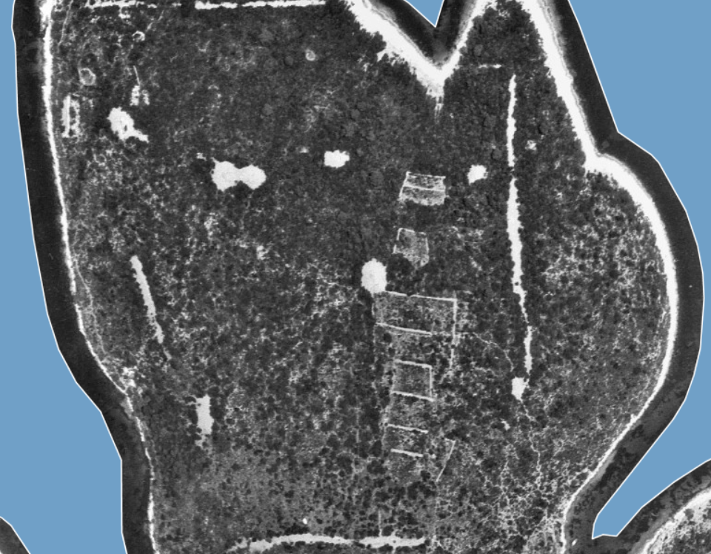

Prilog 3.1. Vidljivost izduženih i kružnih gomila na na digitalnom ortofoto snimku iz 1968. Snimak prikazuje dio poluotoka Kotilo na Šćedru (geoportal.dgu.hr)

O ovim se nalazištima ništa više na temelju prethodnih zapisa nije moglo reći. Zato smo većinu vremena odlučili posvetiti pregledavanju i lociranju gomila. Terenski je pregled dao značajno više podataka pa se prvo ukazalo ključnim na temelju vanjskih karakteristika gomila utvrditi njihovu osnovnu namjenu. Najprije, valja razlikovati one kružne kamene prapovijesne gomile - grobnice od izduženih kamenih krčevina, koje mogu biti prapovijesne ili antičke, ali i srednjovjekovne ili novovjekovne. Naime, problem gomila je taj što nije svaka gomila arheološkog karaktera. Kod onih izduženih gomila, u nekim je slučajevima vidljivo lice pa se iz toga da zaključiti da su imale funkciju zida, najvjerojatnije ograde, odnosno međe određene parcele ili polja, a dokaz za to je i njihov smještaj u blizini naseljenih uvala i obradivih površina. To su primjeri gomila koje nisu arheološkog karaktera, a nastale su raščiščavanjem zemlje odnosno krčenjem površina kako bi se dobila veća obradiva polja (Bintliﬀ et al. 1898: 44). Upravo jedna takva gomila bi mogla biti ona u dnu Mostera, pored crkvice samostana. Zaključujemo to na temelju njenog nepravilnog oblika te položaja u dnu uvale na kraju obradivog polja, čiji je rezultat poljoprivrednih radnji kroz stoljeća nastanak jedne kamene gomile. Još neke su i gomile nastale kao osmatračnice za ratnih vremena dok su druge građene da predstavljaju markere u polju.

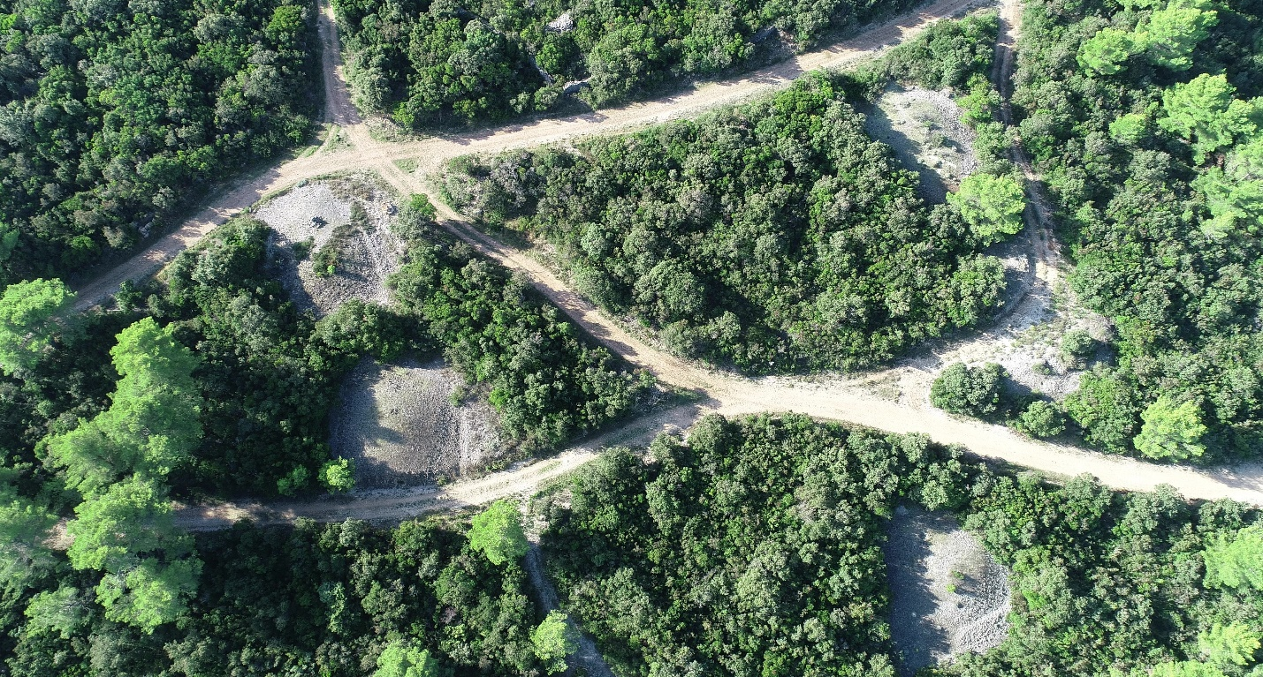
Prilog 3.2. Vidljivost kružnih gomila snimanjem iz drona. Snimka prikazuje kompleks tumula (prapovijesnih grobnica) sjeverno od maslinika sela Nastane (fotografirala: Mia Marijan)

Za razliku od ovih gomila bez arheološke pozadine, Šćedro daje jasan primjer za prepoznavanje gomila arheološkog karaktera i to njihovim oblikom i smještajem na otoku. One kamene gomile koje nazivamo tumulima, i koje smatramo prapovijesnim grobnicama, izrazito su kružnog oblika, velikih dimenzija, a ne nalaze se uz obalu, ni na rubu poljoprivrednog polja, ni u naseljima, već na višim ili najvišim djelovima otoka, u njegovoj unutrašnjosti, a česte su i na poluotocima što ih čine veće i manje uvale. Iako su razasuti po otoku, uglavnom se nalaze grupirani pa je stoga moguće izdvojiti nekoliko cjelina: skupine s većim brojem kamenih gomila (7 komplekasa ovakvih grupacija je uočeno) te pojedinačne gomile. Kompleksi s više tumula izdvajaju se na 7 različitih lokacija:
1. Kadunje gomile iznad tj. jugoistočno od uvale Mostir (Karta 1: 17; Karta 2: kv.E ),
2. velike gomile sjeverno od maslinika sela Nastane (Prilog 3.2, Karta 1: 18; Karta 2: kv. G),
3. skupina gomila zapadno od maslinika sela Nastane i sjeverno od uvale Pakleni Bočić (Karta 1: 19; Karta 2: kv. F),
4. skupina različitih gomila na Veloj Glavi (Karta 1: 14; Karta 2: kv. A),
5. skupina gomila u polju iznad kuće obitelji Radonić u rukavcu Lovišće (Karta 1: 16; Karta 2: kv. B),
6. skupina razbacanih tumula između uvala Porat i Moster (Karta 1: 33; Karta 2: kv. D),
7. gomile na poluotoku Kotilo (Karta 1: 27; Karta 2: kv. C).

Spomenut kompleks Kadunje gomile svakako spada u grupu s najvećim brojem tumula na okupu. Međutim, njih je pokrila gusta borova šuma izrasla u posljednjih pola stoljeća pa je bilo teško pristupiti svim gomilama ove skupine kojih je minimalno 15, a sigurno i više, ali su se spojile pa sve zajedno odaju dojam dvije velike izdužene gomile. Gomile ovog kompleksa građene su sitnim lomljenim kamenom, a za dvije iz skupine bilo je vidljivo da su djelomično uništene bilo amaterskim ili stručnim otkopom (Prilog 4.1). Na većoj djelomično otkopanoj gomili, u samome su kopu bila vidljiva 2 središnja ulomka i jedan obod različitih keramičkih posuda (Prilog 4.2; Karta 2, kv. E; br. 4). Među ovim se nalazima ističe središnji ulomak svijetle fakture ukrašen vodoravnim dubokim kanelurama te ulomak ruba P presjeka prema kojima bi datirali ovo nalazište u približno željezno doba, moguće mlađe željezno doba. Vjerovanja smo da je ovo jedan od tumula kojeg je pokušao istražiti N. Petrić sedamdesetih godina.

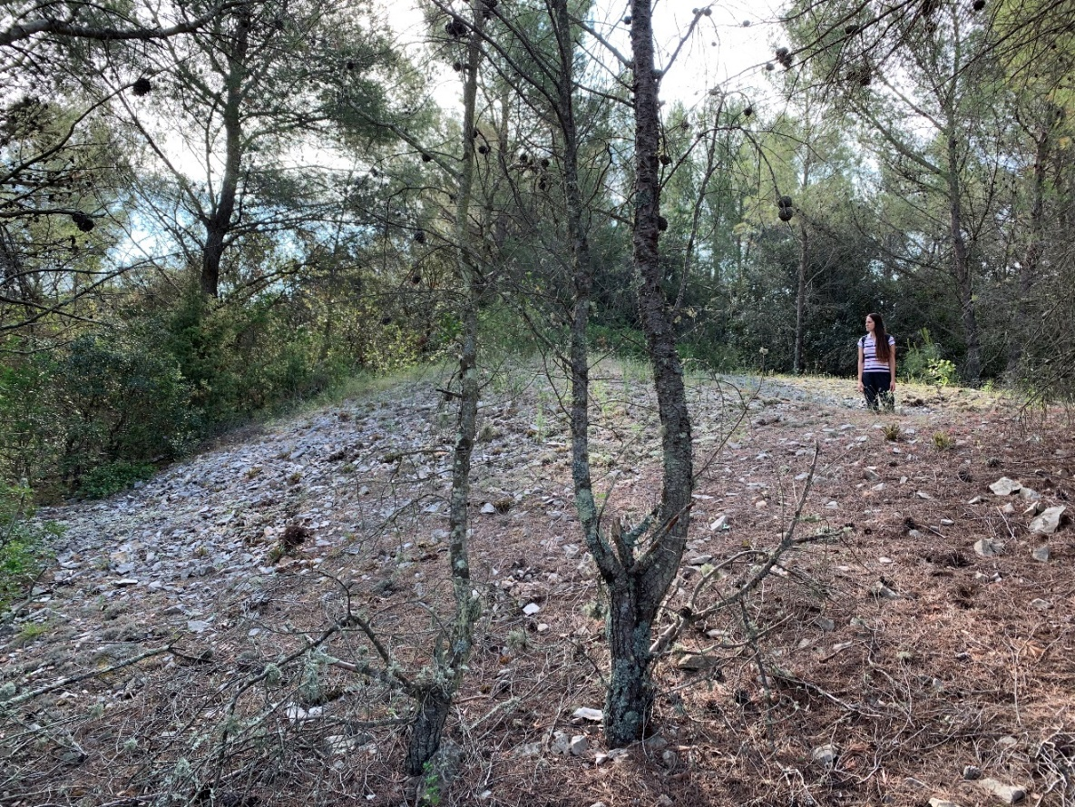
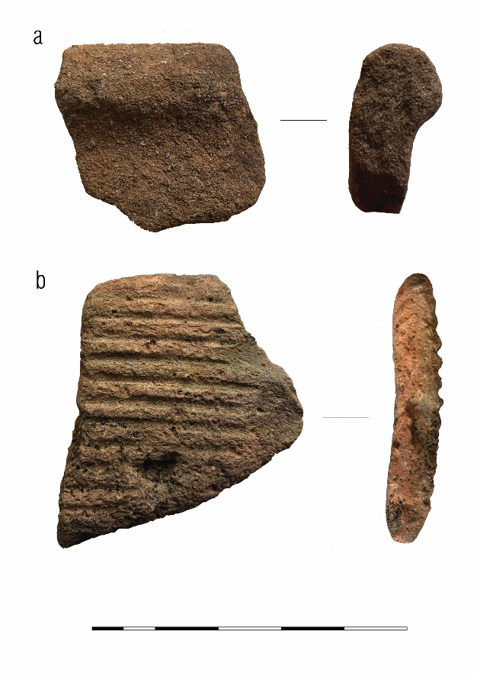
Prilog 4.1. Gore: Jedan od većih tumula unutar poznate skupine tumula tzv. Kadunje gomile iznad uvale Mostir koji je djelomično otkopan moguće od strane N. Petrića, a u čijem je rovu na fotografiji Nina Marijan (Karta 1: 31; Karta 2, kv. E; br. 4) (fotografirala: Mia Marijan)

Prilog 4.2. Lijevo: Ulomaci keramičkih posuda uočeni u samome rovu djelomično otkopanog tumula iz skupine Kadunje gomile: a) rub P presjeka; b) središnji ulomak ukrašen vodoravnim kanelurama (izradila: Mia Marijan)

Naime, u izvještajima nisu dane precizne lokacije dvaju djelomično istraženih tumula. Znamo samo da je Petrić isprva otvorio veći tumul (Karta 1: 30; Karta 2, kv. E; br. 5) te zaključio kako ga neće uspjeti istražiti pa se prebacio na manji od kojega je istražio 1/5 došavši do sredine tumula (Karta 1: 31; Karta 2, kv. E; br. 4), no nije naišao na grobnu komoru čije je otkriće trebalo uslijediti (Petrić 1977: 2, 3). O kojim je tumulima riječ zaključujemo obilaskom većine tumula unutar skupine Kadunje gomile. S obzirom da je unutar cijele skupine samo na jednom tumulu vidljiv značajan otkop (Karta 1: 31; Karta 2, kv. E; br. 4), a na 20 do 30 m istočno od ovoga se nalazi najveći tumul u skupini (Karta 1: 30; Karta 2, kv. E; br. 5), za vjerovati je da su to dva istraživana tumula. Njihove smo lokacije jasno obilježili na karti svih nalazišta otoka (Karta 1; Karta 2, kv. E; Tablica 2¸Tablica 3).
Od preostalih skupina koje broje više gomila pregledali smo i one sjeverno od najvišeg vrha otok Vele Glave (Δ 113 m) (Karta 1: 14; Karta 2, kv. A) te dvije skupine gomila u samome središtu otoka u blizini maslinika sela Nastane (Karta 1: 18, 19; Karta 2, kv. F, G), dok ostale nije bilo moguće obići zbog iznimno guste vegetacije šume, makije i gariga (Prilog 2). Ovom je prilikom utvrđeno da su gomile iz skupina oko Nastana i Vele Glave građene manjim kamenjem. Grupa tumula sjeverno od maslinika Nastane je najpristupačnija skupina od oko 8 tumula, vrlo velikih dimenzija, a svaki čini sitno lomljeno kamenje (Prilog 3; Prilog 5.1). Nekoliko tumula u ovoj skupini djelomično je uništeno u svome plaštu, i to nedavnim širenjem makadamskog puta. Kako bi provjerili i neke nepristupačne gomile koristili smo dron pa možemo tvrditi da su kako skupine tumula na poluotoku Kotilo tako i one između Mostera i Porta također građene sitnim kamenom koji na otoku prevladava i lako je dostupan.
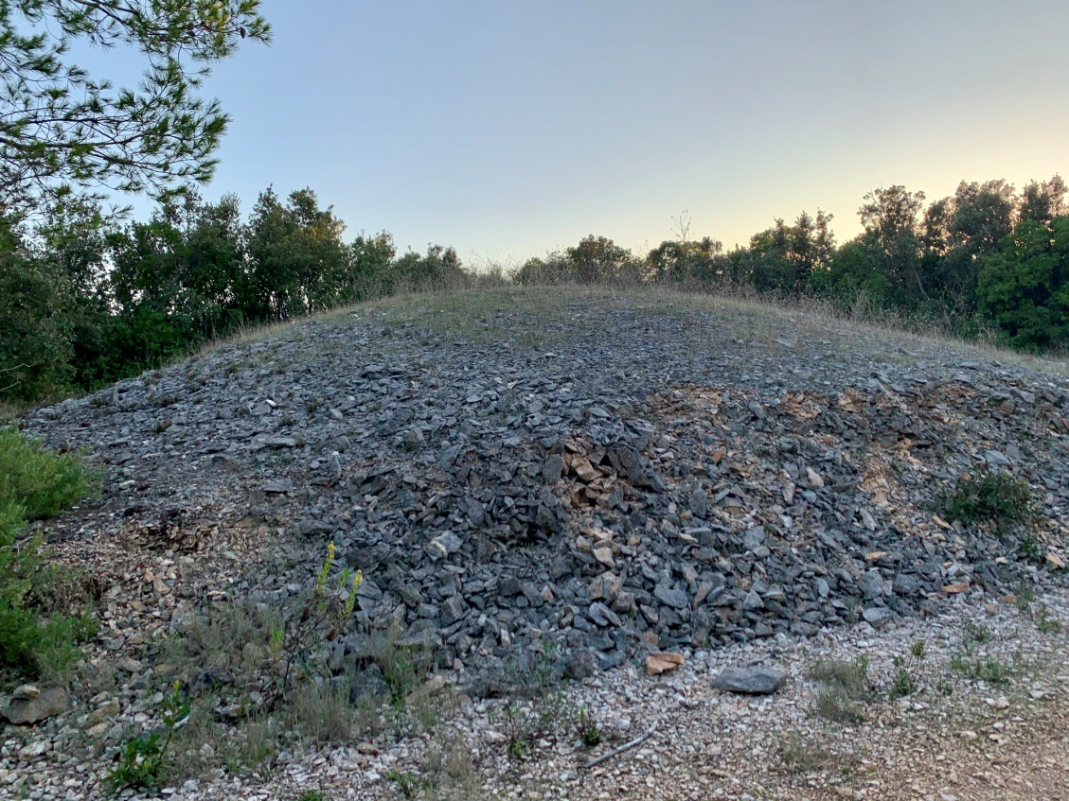
Nešto drukčija situacija pojavljuje se nedaleko od dvaju skupina u središtu otoka. Točnije, zapadno od maslinika sela Nastane, izdvaja se jedna kružna samostojeća gomila (tumul), jasno udaljena od drugih grupacija (Karta 1: 20; Prilog 5.2; Karta 2, kv. G, br. 9). Iz zraka je vidljivo da je spomenuta gomila pri vrhu uništena na tri mjesta, vjerojatno u pokušajima pljačke što nije neobično za ovakve znamenite spomenike koji su kroz povijest uvijek privlačili pažnju. Prilikom obilaska spomenute gomile jasnije je uočena razlika iste od onih u većim grupacijama. Iako su sve kružnog oblika, razlika je vidljiva u kamenu koji je bio korišten prilikom nasipavanja ovih tumula. Gotovo svi su nasipavani manjim, lomljenim kamenjem (Prilog 5.1), no ova je izdvojena gomila građena nepravilnim kamenom velikih dimenzija (Prilog 5.2), a slična je primjerice gomilama Cetinske krajine (onim brončanodobnim gomilama). Ovo bi bila osnovna razlika gomila koje su korištene kao grobnice. Sljedeća je razlika u njihovim dimenzijama. Oni s lomljenim kamenjem su izrazito veliki te odaju dojam da su građeni za više članova jedne zajednice ili šire obitelji, dok je ovaj s većim kamenjem nešto manji, a prema analogijama s Cetinskim gomilama, takvi tumuli mogu sadržavati i po jednu do tri kamene škrinje, dakle vjerojatno je da su imale funkciju grobnice pojedinca ili uže obitelji. Petrić zaključuje kako povlačeći paralele s hvarskim tumulima, možemo samo pretpostaviti da i na Šćedru vrlo veliki tumuli pripadaju starijim razdobijima (Petrić 1980: 68). Ovim se istraživanjem usuđujemo dati nešto jasniju sliku o dataciji gomila te pretpostavljamo da su gomile s kamenom lomljencem pripadale zajednicama željeznog doba, moguće mlađeg željeznog doba prema nalazima keramike, dok bi gomila s robusnijim kamenom bila nešto starija i pripadala možda već i brončanom dobu kada su takve gomile učestale. Pitanje se postavlja je li ovo jedina takva grobnica na otoku ili ih ima još čije su zajednice pri gradnji koristile tako masivan kamen? Iako u ovome pregledu niti jedna slična nije zamijećena, u publikaciji projekta Jadranski otoci se spominju druge dvije gomile s većim kamenom i one s kamenom srednjih dimenzija (Gaffney et al. 1997: 153-161) pa bi na te trebalo obratiti pozornost i pokušati ih obići u budućim istraživanjima.

Prilog 5.1. Kamena gomila - tumul kojeg čini sitno lomljeno kamenje (Karta 2, kv. G, br. 2) (fotografirala: Mia Marijan)
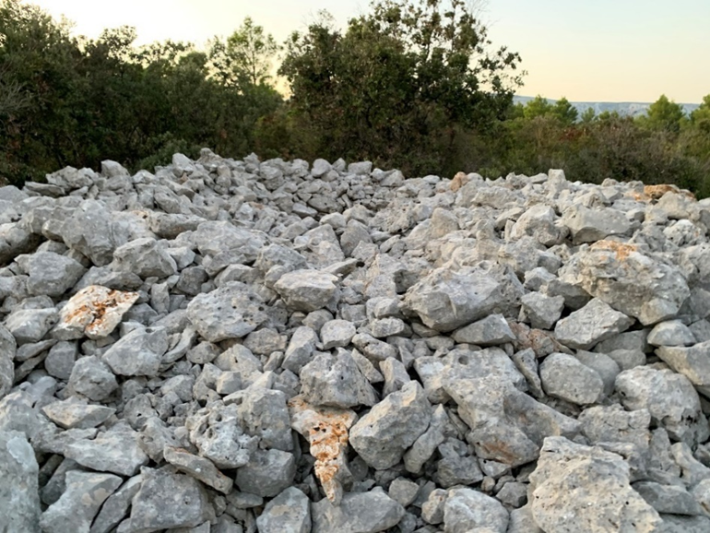
Prilog 5.2. Kamena gomila – tumul, građen većim kamenjem (Karta 1: 20; Karta 2, kv. G, br. 9) (fotografirala: Mia Marijan)

Na otoku ima i gomila koje nismo locirali ni terenskim pregledom ni pogledom iz zraka kao ni pregledom starih karata. Među njima su dvije koje spominje C. Patch smještene na lokaciji Nadborići (na prostoru imeđu uvala Sotovi bok i Veli porat) (Patsch 1925: 122) te gomile u uvalama Mali i Veli Grebak koje navode Marasović-Alujević i Luketin Alfirević kao tzv. ilirske gomile (Marasović-Alujević, Luketin Alfirević 2009: 49). Prema Marasović-Alujević i Luketin Alfirević (2009: 49) toponimi Greb, Grebak jesu dijalektalne varijante riječi grob, 'grobnica, ukop' te ukazuju na sakralnu zonu arheološke važnosti. Valjalo bi zato u budućnosti posvetiti pažnju i na područja oko ovih uvala te ih detaljno pregledati jer je jasno da zbog guste vegetacije, koja ih je možda u potpunosti davno prekrila, spomenuta nam nalazišta danas nisu vidljiva.
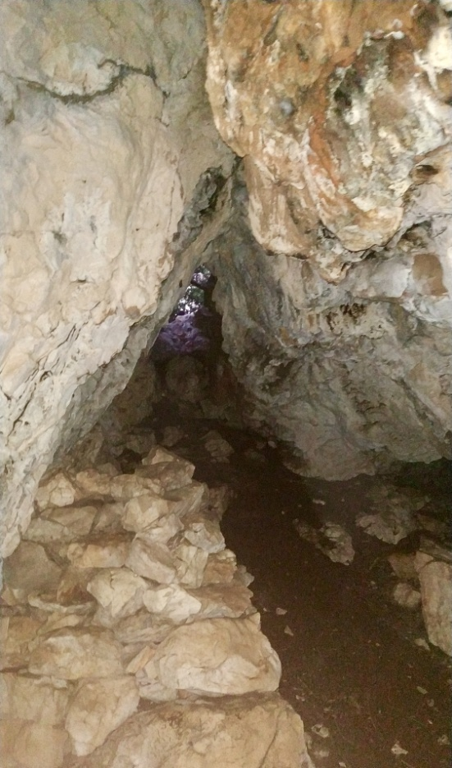
Osim gomila, prapovijesni spomenici na Šćedru su i nekoliko manjih, neistraženih spilja i jama (Petrić 2013: 50). Jednu je manju spilju na južnoj strani otoka sondirao arheolog Grga Novak prilikom obilaska otoka 1923. g. kada je našao prve prapovijesne ostatke na otoku (Novak 1960: 41, Petrić 2013: 48, 50) (Karta 1: 2, Prilog 6.1, 6.2). Istu su spilju krajem prošlog stoljeća obišli Nikša Vujnović s kolegom V. Gaffneyem, arheologom iz Engleske dok su pregledavali otok i bilježili arheološka nalazišta (Gaffney et al. 1997: 157). Kako spomenuti nisu znali za uvalu Spilski dolac s južne strane Vele glave, tu se našao Ratomir Radonić koji ih je odveo do spilje iznad spomenute uvale, a u čast svojem informatoru nazvali su je Ratina spilja pa ona danas nosi ovaj naziv (Gaffney et al. 1997: 157, 279, 290). Prema arheološkim izvorima, poznato je jedino da je Ratina spilja duboka otprilike 20 m i da sadrži ulomke željeznodobne keramike (Gaffney et al. 1997: 157). Tako mali broj podataka o spomenutom nalazištu nagnuo nas je na posjet lokalitetu. Tada smo utvrdili da se spilja nalazi na blagoj padini koja južnije postaje strma i naglo pada u uvalu Splinski dolac. Obilaskom iste uvale s mora, vidljivo je da na samoj obali ima još nekoliko manjih spilja. Ratina je spilja danas dobro skrivena nizom stabala i gustim raslinjem, a izgleda zaštićeno jer ju okružuje živa stijena koja se iznad njezinog ulaza izdiže više od jednoga metra. Ispred ulaza u spilju sa zapadne se strane nalazi zaravnjeni plato koji je mogao biti vrlo pogodan za obitavanje. Otvor spilje je usječen u stijenu, a cijela je u unutrašnjosti orijentirana istok - zapad. Ulaskom u istu utvrdili smo da je sediment prekriven životinjskim kostima, ali druge arheološke nalaze, poput keramike, nismo uočili.

Prilog 6.1. Ratina spilja, pogled iz unutrašnjosti na otvor špilje (fotografirali: Filip Ferenčak i Borna Čondić)
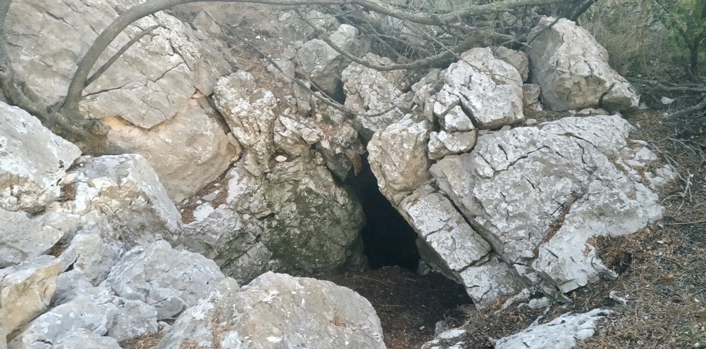
Prilog 6.2. Otvor Ratine spilje (fotografirali: Filip Ferenčak i Borna Čondić)

Keramiku smo pak uočili pregledavajući kamene gomile pa je tako identificiran jedan prapovijensni ulomak na velikoj gomili na kraju polja u uvali Mostir koji se nalazio odmah pored apside starokršćanske crkvice (Karta 1: 8; Prilog 7), tri su uočena u rovu jedne od Kadunjih gomila (Karta 1: 31; Prilog 4.2), a još dva su nađena na obali iste uvale, ispred mula Dane Kordića (Prilog 7). Sav je ostali keramički materijal uočen pretežito na izduženim krčevinama imao karakteristike antičkog (rimskodobnog) materijala (ulomci rimskih tegula i amfora) (Prilog 4; Prilog 13).
Zaključno, unatoč malom broju i nedostatku više pokretnih površinskih nalaza, a s obzirom na veliku brojku prapovijesnih grobnica Šćedro je tada moralo biti intezivno naseljeno. Sve su one, prisjetimo se iznimno velikih dimenzija, i vjerojatno sadrže ne jedan nego barem po nekoliko ukopa. Kada bi se provelo sustavno arheološko istraživanje jedne takve ili nekoliko gomila, na temelju rezultata dao bi se pretpostaviti ukupan broj pokojnika pa bi bilo moguće izračunati i veličinu te broj prapovijesnih zajednica koje su nastavale ili posjećivale otok. S druge strane, dodatnim sondažnim ispitivanjima možda se može otkriti i neko naselje na otvorenome koje bi nam dalo vjerniju sliku života u prapovijesti od one koju imamo sada. Prema dosadašnjim nalazima, najstariji su stanovnici otoka bile zajednice željeznoga doba, što ne znači da je to zaista i početak života na otoku koji se vjerujemo rađa puno prije.

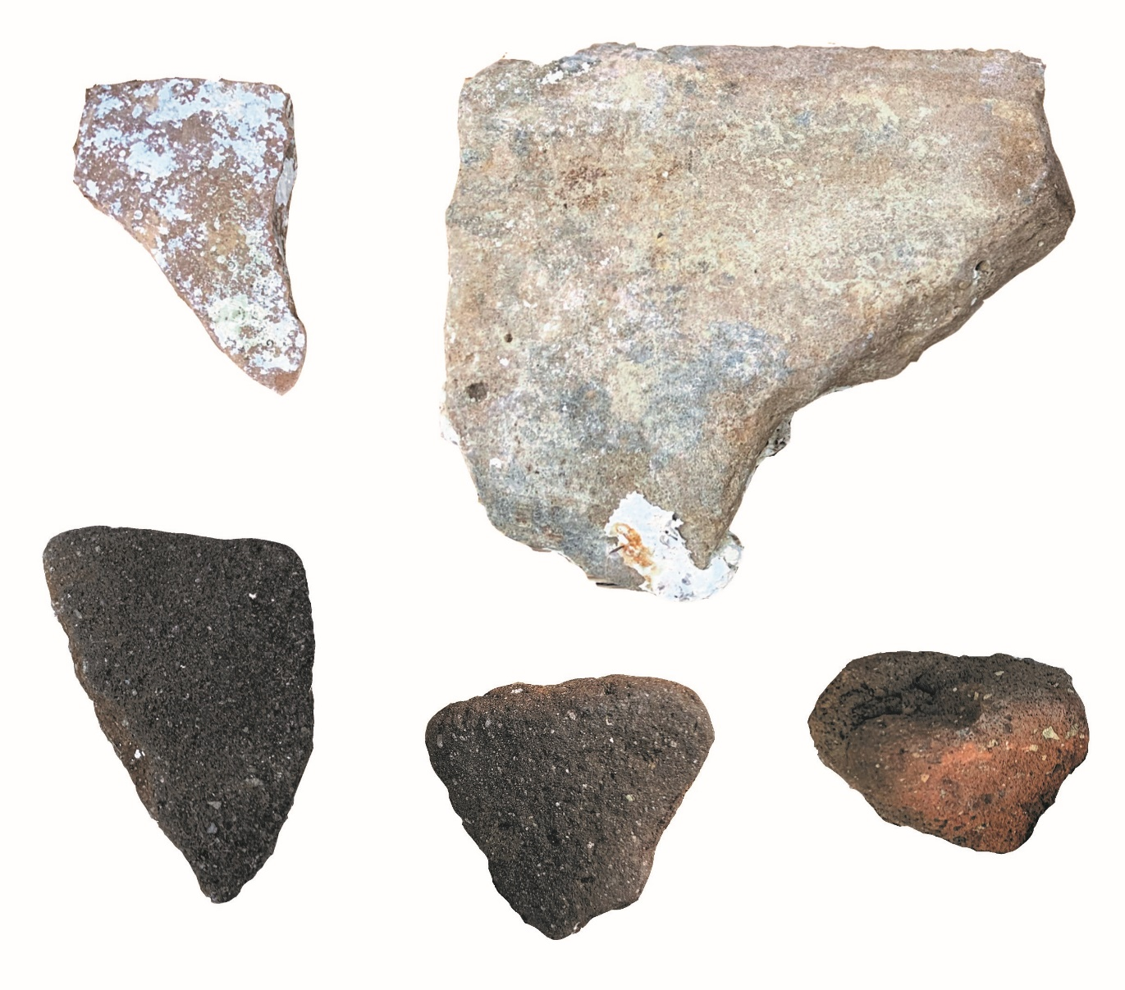
Prilog 7. Ulomci keramike nađeni na gomili kod samostana te uz morsku obalu uvale Moster - gornji red: ulomci rimske keramike; donji red: 3 praprapovijesna ulomka (bez mjerila; izradila: Mia Marijan)

  - ANTIČKO DOBA
Život na otoku kroz stoljeća bio je koncentriran na dvije uvale, Mostir i Veli Porat. Obje se nalaze na sjevernoj strani Šćedra, a daju mu izuzetnu maritimnu važnost evidentnu kroz arheološke spomenike (Petrić 1980: 68). Na samom otočkom kopnu, antički tragovi pokrivaju široki vremenski raspon (Petrić 2013: 49). Ipak, pravi procvat Šćedra, izgleda, započinje tek u kasnoj antici (3., 4., 5. i 6. st.), iz kojeg vremena je većina antičkih kopnenih nalaza (Petrić 2013: 49). Oni su vrlo brojni i nalaze se na nekoliko punktova kao što su Porteruša, Tufera, Lovišće, Mostić, Karkavac, Duga Pazuha, Rake i Moster od čega su najznačajnija zadnja dva.
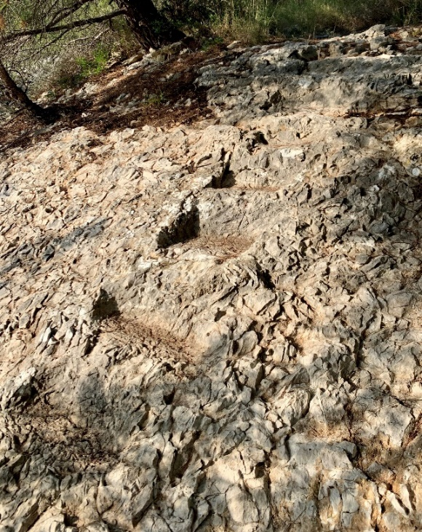
Položaj Rake predstavlja najpoznatiji i do sada, najdulje istraživan antički lokalitet na Šćedru (Karta 1: 1). Riječ je o podvodnim ostacima arhitekture, i to većeg kompleksa antičkog gospodarskog postrojenja tzv. ville maritime, s tragovima mozaika u žalu, koji se prostirao od mora preko vinograda Nikole Regovića pa kroz udolinu do vinograda Andrije Vidoševića tj. sve do zadnjih kuća (Prilog 8.2) (Patch 1925: 126; Nikolanci 1958: 58; Zaninović 1967: 366; Petrić 1980: 68; Petrić 2013: 50; Denegri et al. 2020: 19). Znatni ostaci velike rimske vile uglavnom su devastirani zemljoradnjom pa je prilikom obrade vinograda razbijena turnjačnica za vino, a u polju su bili evidentirani i jedan sarkofag, komad urne i dva antička kanelirana stupića uzidana u prozor kućice iz 1914. g. (Patch 1925: 126; Petrić 2013: 50; Petrić 1980: 68). Zbog guste vegetacije koja onemogućuje pregled vinograda, gore spomenuti sarkofag danas nije vidljiv, ali je kod kućiće uz more zapažen jedan dio antičkog stupića ukrašenog iskucavanjem. U Rakama je M. Zaninović zabilježio i 4 stepenice uklesane u živu stijenu, siku, odmah povrh ostataka ville, kada navodi i kako čitava stijena ima tragove obrade, kao da je služla sakupljanu vode (Zaninović 1967: 366). Posjetom ove lokacije utvrdili smo da uklesanih stepenica ima više, ukupno 7 (Prilog 8.1). S obzirom da iste vode prema brdu, valja pretpostaviti da se iznad vile, sjeveroistočno na brdu nalazio prostor kojeg je ta vila koristila, stoga bi se dodatnim istraživanjima moglo utvrditi kako je taj dio vile funkcionirao i koja je bila njegova uloga. Čini se da je ovo zdanje svojim sjevernim dijelom bilo naslonjeno na živu stijenu pa je upitna njena uloga u sakupljanju knišnice, ali tragovi obrade stijene u obliku izduženog kanala su jasno vidljivi. Prema najnovijim istraživanjima, odmah podno ovih sika na dubini od 2 m pod morem su vidljive i kamene terase s obzidanim bazenom, antičko pristanište tj. mul na kojem se nalaze ostaci donjeg dijela prošupljenog pithosa (dolije) koji je služio kao ribnjak te razni zidovi (Katunarić 2019: 23; Denegri et al. 2020: 19). Na osnovi pronađenih nalaza koji svojim specifičnim obilježjima omogućuju precizno datiranje, ustanovljeno je da se vile koristila od 1. st. do pol. 4. st. Za sada su najraniji nalazi, oni koji datiraju početak života u vili, tegule s pečatom SOLONAS (iz 1. st.), dok je novcem Konstancija II (Konstantina II?) pronađenog ispod ruševnog sloja građevine određeno vrijeme dijelomičnog ili potpunog urušenja vile koje je dovelo i do njenog napuštanja (Katunarić 2019: 23). Nije ovo prvi takav nalaz koji ukazuje na konkretno vrijeme korištenja gospodarskog imanja u Rakama. Već je 1909. C. Patsch pregledavao antičke nalaze u Rakama, a među njima i novac Konstancija II te Konstansa (Patsch 1925: 126).

Prilog 8.1. Stepenice uklesane u živu stijenu povrh ostataka rimske vile u Rakama (fotografirala: Mia Marijan)

Julije Flavije Konstancije II (Flavius Julius Constantius II) i Konstans (Flavius Julius Constans) bili su sinovi Konstantina Velikog koji su poslije smrti oca 337. godine dobili vlast nad teritorijem carstva (Pantelić 2013: 134). Podjelivši se među sobom, Konstansu je pripala Italija, Ilirik i Afrika, Konstanciju II istočne provincije dok je njihov najstariji brat Konstantin II (Flavius Claudius Constantinus) dobio zapadni dio carstva (Pantelić 2013: 136). Za njihove vlasti su uslijedili brojni građanski ratovi pa je tako Konstans ubijen 350. godine, dok je Konstancije II umro 361. g. od groznice u Mopsukrenu (Pantelić 2013: 136). Profil zadnjega našao se na aversu brončanog novca kovanog u periodu 348. - 351. godine, dok je na reversu stala legenda FEL TEMP REPARATIO kojom se aludiralo na 1100 godina postojanja Rima te su se prizivala sretna vremena (Pantelić 2013: 136). Osim natpisa, osnovni prikaz činio je triumf nad neprijateljem predstavom rimskog vojnika koji je pobjednički nadnesen nad palim neprijateljskim konjanikom (Pantelić 2013: 136). Dva su takva dakle nađena na Šćedru, no kod onog kojeg opisuje Patsch nepoznat nam je izgled reversa.
Pored novca s polovine 4 st., Patsch navodi da je kod vile viđen i niz brončanih predmeta koji bi prema opisima mogli biti novci iz Isse i Pharosa, kao i drahme Apolonije i Dirahija (Patsch 1925: 126). Ti bi predmeti dakle bili povezani s grčkom kolonizacijom Jadrana i svjedočili bi direktnoj vezi Šćedra i grčkih kolonija. Na otoku naznaka za takvo što od ovog nesigurnog zapisa do danas nije bilo pa o tome nećemo dalje raspravljati. U novije vrijeme, na zapadnoj strani iste uvale ispod mulja pronađene su samo velike količine amfora i drugog keramičkog materijala antičke datacije koja odgovaraja novcima dvaju rimskih careva (Denegri et al. 2020: 19).
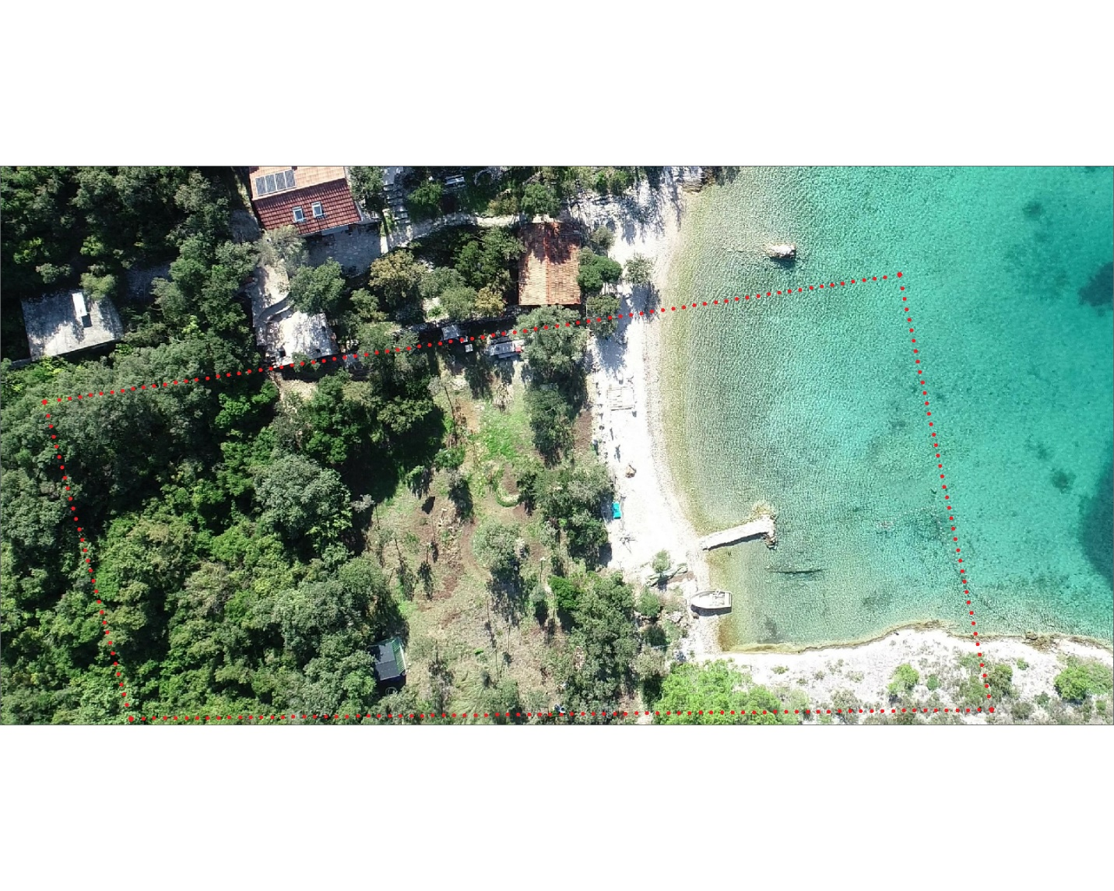
Intenzivna istraživanja ovog lokaliteta u Rakama provode poslijednjih godina arheolozi Tea Katunarić (Umjetnička akademija u Splitu) u suradnji s Sašom Denegrijem (Konzervatorski odjel Splitsko-dalmatinske Županije) i brojnim roniocima. Nadamo se da će njihova istraživanja rezultirati pubikacijom koja će nam osvijetliti sliku života najznačajnijeg gospodarskog imanja na otoku, približnog tlocrta i veličine ove građevine te brojnih drugih nalaza koji bi upotpunili razne kadrove o kojima danas nemožemo ni nagađati.

Prilog 8.2. Pretpostavljeni gabariti rimske vile u Rakama (označeni crvenom istočkanom linijom; fotografirala i doradila: Mia Marijan)

Osim u Rakama, na temelju nalaza kasnoantičke predsvođene grobnice koju je našao Niko Duboković-Nadalini u blizini samostana, A. Tudor, pretpostavlja da je u susjednoj uvali Moster postojala jedna takva antička rimska vila, kao jezgra kasnijeg ranokršćanskog sklopa (Tudor 2011: 283, Petrić 1980: 68, Petrić 2013: 50). Obilaskom ove lokacije, u nekadašnjem vinogradu koji se prostire između zida koji drži terasu samostana na sjeveru i zida koji drži terasu današnjih kuća na jugu udoline Mali dolac, primijećen je zid okomit na dva već navedena, a mogao je pripadati upravo jednoj takvoj vili (Karta 1: 7). Riječ je o ostacima zida s dva lica koji je svakako stariji od onih zidova samostana, a sijeće polje udoline Mali dolac odmah ispred kuće lokalca Dane Kordića. Takvo nicanje objekata gospodarskog i ladanjskog karaktera oko prirodnih pristaništa izvan urbanih središta poznato je tijekom rane antike, a može se najvjerojatnije dovesti u vezu s karakterom uvala kao okupljalištima i stajalištima brodova, odnosno kao mjestima s boljom povezanošću, prioritetima za trgovinu, opskrbu itd. (Brusić 1993: 228).
O pronalasku netom spomenute kasnoantičke grobnice izvjestio je Don Frane Bulić u časopisu Bulletino di archeologia e storia delmata, iz god. 1898. Bulić tada navodi da je u siječnju 1898. prilikom nekih radnja u luci bivšeg manastira Augstinijanaca na otoku Šćedru, po prilici dvadesetak metara od mora, na zemlji načelnika Jelse Nike Dubokovića pronađen jedan starinski grob srušenog svoda, a okolo njega više nalaza koji datiraju ovu grobnicu u 4. st. (Bulić 1898: 21, 22). Nađeni su bakreni novci s jasnim natpisima: Nero, Constantinnus, Gratianus, Valentinianus, te neki drugi posve slabo očuvani, zatim nekoliko ulomaka amfora (ulomak dna veće posude - amfore koja bi zaprimala oko 5 hekt., jedan vrat amfore s dvije ručice, potom još jedna ručka amfore) i rimskih tegula od kojih na šest stoje sljedeći pečati:

[s]
[nas]
[nas],
[as],
[a],
[?] (Bulić 1898: 21, 22).

Jedan od najčešćih arheoloških nalaza koji se otkriva tijekom radova na ostatcima rimskodobne arhitekture u gradovima ili na rustičnim lokalitetima u ageru, upravo su tegule (tegulae). To su keramičke ploče pravokutnog oblika s, na dužim stranicama, uzdignutim rubovima (Surić 2014: 183). U kombinaciji s imbreksima (imbrices), upotrebljavane su kao građevinski materijal za pokrivanje krovova pa su zato neizostavan repertoar svakog antičkog naseobinskog lokaliteta, ali su nerijetko korištene i u druge svrhe, za izgradnju kanala, u podnicama gdje su služile za ravnanje terena te kao građevni element za gradnju grobnica (grobnice pod tegulama) (Ćurković 2008: 67; Surić 2014: 183) poput već spomenutog nalaza predsvođene grobnice u Mosteru kod samostana. Međutim, tegule su dosta trajne pa su često su nađene u sekundarnoj upotrebi te tako nisu pouzdan datacijski materijal (Ćurković 2008: 67). Primjer jedne takve sekundarne upotrebe rimskih tegula utvrđen je i na Šćedru. Naime, prilikom terenskog pregleda otoka koje su proveli studenti Sveučilišta u Zagrebu te obilaska poznatih lokaliteta, a tako i znamenitog samstana, u ruševini je prvotne jednobrodne crkvice uočeno mnoštvo rimskih tegula uzidanih prilikom gradnje iste (Prilog 5.). Jasno je da starost tegula ne odgovara vremenu gradnje crkve, a kako najveći broj tegula na sebi nema nikakva obilježja, dataciju kako antičke građevine tako i crkvice prema tome nije moguće ustanoviti. Ipak određeni broj antičkih tegula na sebi je imao neku vrstu obilježja pa je tako u samome otvoru apside crkve uočen i jedan ulomak tegule s motivima polukružne brazde izvedene povlačenjem više prstiju po svježoj glini (Prilog 9.). Pronađene su tegule, unatoč nepouzdanosti za dataciju, ipak dokaz o postojanju druge antičke građevine na otoku, koju možemo okvirno datirati uz pomoć tegula s obilježjima.
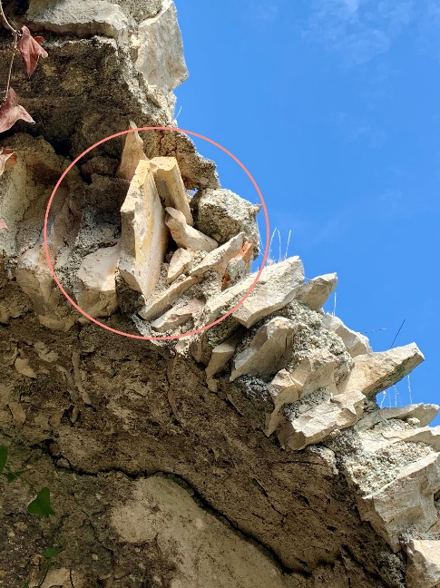
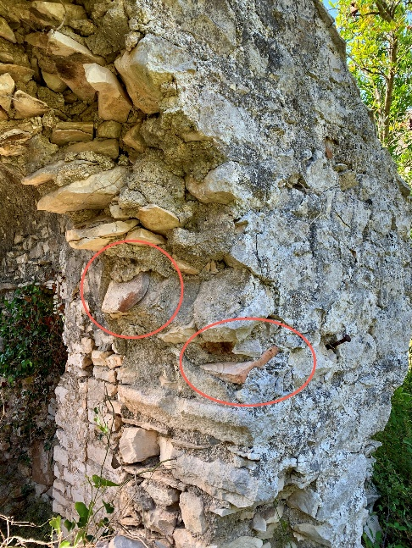

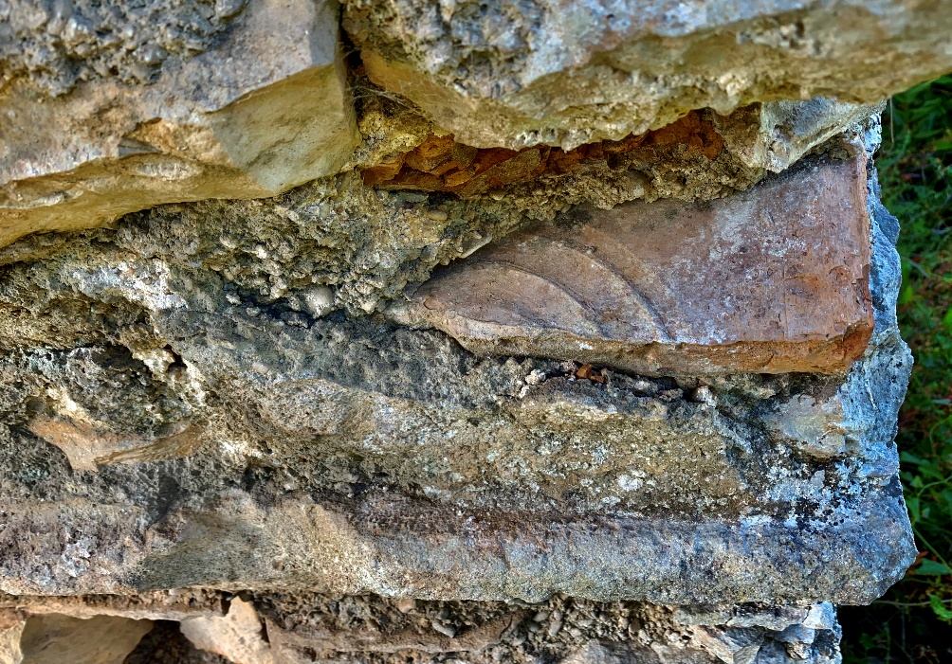
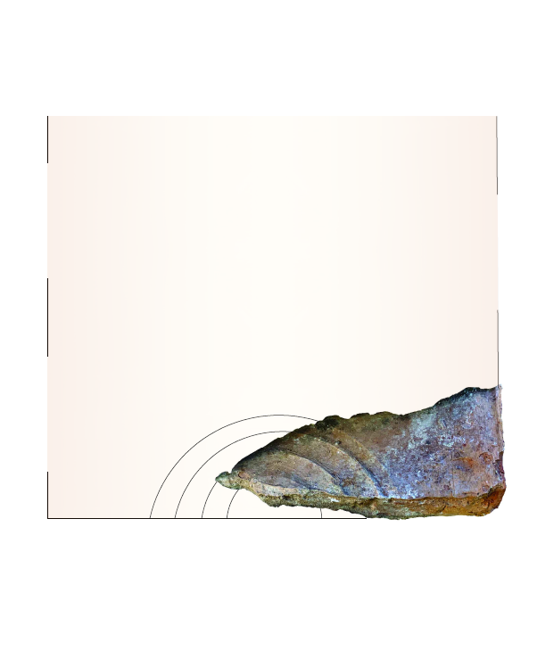

Prilog 9. Nalazi tegula uočeni u ruševini kasnoantičke crkvice u Mosteru od kojih jedan označen polukružnim brazdama (fotografirala: Nina Marijan); desno dolje: rekonstrukcija ukrašene tegule, vidljivi ulomak dimenzija: cca. 14.5cm x 7cm x 3cm (izradila: Mia Marijan)

Pored motiva koncentričnih kružnih ili polukružnih brazdi, svakako su najinteresantnije oznake pečati. Tegule s pečatima na Šćedru, pronađene u Rakama te u Mosteru, od iznimne su važnosti. Naime, zahvaljujući upravo radioničkim pečatima lako je pratiti krajnja odredišta keramičkih proizvoda, a time i trgovačke komunikacije i pomorske putove. Pečati su se nanosili na svježu glinu još prilikom proizvodnje i to utiskivanjem s pomoću matrica koje se javljaju u dvije varijante: drvene matrice s urezanim kalupom, što su na glini ostavljale dojam udubljene podloge i izbočenog motiva/natpisa, te metalne matrice koja je zbog izbočenog i tankog kalupa na glini ostavljala urezan motiv bez podloge (Surić 2014: 183). Sadržaj pečata je istovrsan te donosi ime proizvođača odnosno vlasnika radionice ili etničke zajednice (poput pečata SOLONAS) i njime se potrošačima davala garancija kakvoće i ujednačene veličine (Lipovac Vrkljan, Ožanić Roguljić 2013: 258, 267; Surić 2014: 183). R. Matijašić ih dijeli u tri glavne skupine (Matijašić 1989: 62-64). Prvu skupinu čine pečati jako rasprostranjenih tegula proizašlih iz sjevernojadranskih radionica PANSIANA, SOLONAS, A FAESONIA i Q CLODI AMBROSI; drugoj pripadaju pečati radionica s istog područja koji su se uvozili u znatno manjim količinama, dok treću skupinu čine pečati lokalne proizvodnje (Juras, Pešić 2016: 32, 33; Matijašić 1989: 62-64.). Pečati pronađeni na Šćedru se mogu pripisati onima prve i zadnje skupine.
Najzastupljeniji pečati na tegulama sa Šćedra nose naziv radionice SOLONAS. Takve nalaze pronalazimo na obje obale srednjeg i sjevernog Jadrana, a radionica se smješta u područje delte rijeke Po (Juras, Pešić 2016: 39). Smatra se da su ove tegule nastale u tvornici koja nije pripadala caru ili privatnom vlasniku, već je bila u vlasništvu municipalne zajednice (Juras, Pešić 2016: 39). Prema Pliniju, ta se zajednica zvala Solonates i bila je jedna od autohtonih civitates na području VIII. regije (današnja Emilija) (Juras, Pešić 2016: 39). Pečati ove zajednice poznati su u jednoimenskoj formi SOLONAS ili SOLONATE, a javljaju se i pet dodatnih tipova koji nose kratice osobnih imena poput: SOLONAS LAS, SOLONAS CIPRO (Juras, Pešić 2016: 40). Kod pečata SOLONAS CIPRO početak se sastoji od bršljanova lista (hederae distingues), a zatim slijede slova S O L O N A S, s tim da se unutar prvog slova O nalazi maleno slovo C, pored L stoji slovo I, unutar drugog O malo P, desno od N malo R te desno od A malo O. V. Righini smatra da oznaka CIPRO predstavlja sigle kojima je C. Iulius Primus označavao tegule s pečatom SOLONAS nakon što mu je ta tvornica predana na upravljanje (Juras, Pešić 2016: 41). Na Šćedru prevladava baš ovaj tip i to na tri pronađena primjeka (dva iz Mostera, jedan iz Raka) (od ukupno 5 koji imaju žig radionice SOLONAS), uz već spomentute jednoimenske pečate iz Mostera ([s]OLONA, SOLO[nas]). Ti su pečati prema Jurasu i Pešiću nastali u 1. pol. 1. st. (Juras, Pešić 2016: 41) dok Maršić smatra da je pojava bršljanovih listića kao znak intrpunkcije (hederae distingues) potvrda da se nalaz treba sigurno datirati u vrijeme poslije sredine 1. st. po. Kr. (Maršić 2011: 36).
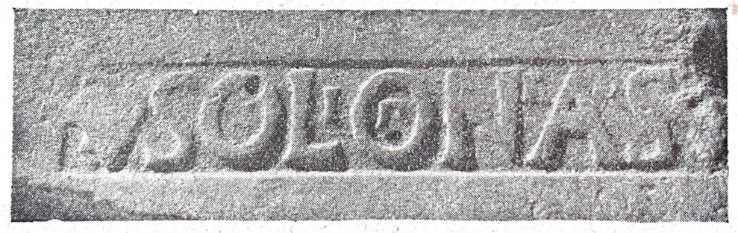
Od svih pronađenih, fotografirana je jedino tegula iz Raka s natpisom: koja se prema navodima Carla Patscha čuva u Zemaljskom muzeju Bosne i Herzegovine u Sarajevu (Prilog 10) (Patsch 1925: 126).
Prilog 10. Nalaz tegule s pečatom radionice SOLONAS [c]IPRO pronađene u rukavcu Rake, uvale Veli Porat (Patsch 1925: 126)

U Mosteru je nađena i tegula s žigom druge radionice i to jedne od najrasprostranjenijih sjevernojadranskih radionica. Riječ je o radionici proizvoda s pečatom PANSIANA na koje nailazimo na mnogim lokalitetima duž jadranske obale, od Picenuma pa sve do juga Dalmacije, a djelomično i u unutrašnjosti (Juras, Pešić 2016: 33). Pretpostavlja se da se radionica nalazila u sjevernoj Italiji, južno od ušća rijeke Po u Vogehenzi/Voghieri (Pellicioni 2012: 184). To potvrđuju nalazi deformiranih i nedovršenih ulomaka tegula od kojih jedan ima pečat PANSIANA (Juras, Pešić 2016: 33). Ime stoji prema rimskom vojskovođi i prvom vlasniku radionice Gaju Vibiju Pansi Cetronijanu (Gaius Vibius Pansa Caetronianus) (Pellicioni 2012: 50). Za ove pečate već su davno napravljene jasne tipološke odredbe koje uvelike pomažu prilokom datacije. Nalaz sa Šćedra što sadrži natpis PANSIANA (bez dodatnih imena) valjalo bi datirati u vrijeme cara Augusta, apsolutno kronološki u razdoblje između 27. g. pr. Kr. i 14. g. jer se pretpostavlja da su pečati koji ne sadrže ime cara proizvedeni u to doba (Juras, Pešić 2016: 33). Kasnije je svaki car dodao svoje ime pa tako imamo pečate Tiberi Pansiana (pečat cara Tiberija), Cai Caesaris Pansiana (Kaligule), Tiberi Claudi Pansiana (Klaudija), Neronis Claudi Pansiana (Nerona), Vespasiani Caesaris Pansiana (Vespazijana) i druge (Vukov 2016: 155-176).
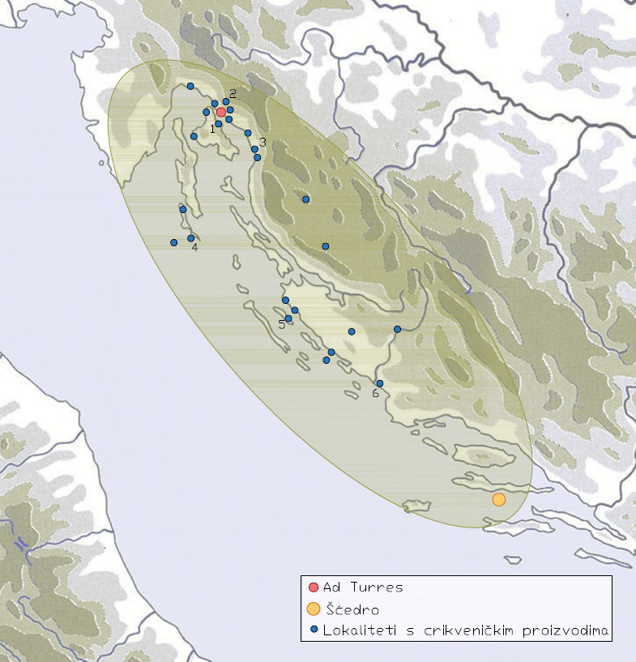
Na Šćedru, prilikom otkrića kasnoantičke nadsvođene grobnice u Mosteru, pronađena je i tegula s pečatom [?]S·MAXIMI čija provenijencija do sada nije utvrđena, a prema riječima Bulića ta tvornica bi bila nova u našim krajevima (Bulić 1898: 22). Na temelju recentnijih istraživanja mislimo da bi valjalo podrijetlo ovog pečata pripisati rijetkoj kategoriji pečata na Jadranu, pečatima radionice Seksta Metilija Maxima, otkrivenoj u Crikvenici na području antičkog naselja Ad Turres. Karakteristika pečata ove radionice je ta što su utisnuti unutar dvaju polja (dvije pravokutne kartuše) koja su usporedna, slova su izbočena, a njihov sadržaj glasi: DE SALT[u] SEX[ti] M[e]TILLI MAXIMI (Lipovac Vrkljan 2011: 8; Juras, Pešić 2016: 62, 63). Sustavnim istraživanjima započetim 2006. g. utvrđeno je da je radionica djelovala od druge polovice 1. st. pr. Kr. pa do kraja 2. st., a u njoj se proizvodila raznolika keramička roba: građevinska keramika, keramika namijenjena transportu (amfore), kuhinjsko i stolno posuđe te utezi za tkalačke stanove (Lipovac Vrkljan 2011: 3, 4, 8; Lipovac Vrkljan, Ožanić Roguljić 2013: 257; Juras, Pešić 2016: 63). Pečatirala se isključivo građevinska keramika: većinom krovne opeke (tegulae), a samo manjim dijelom ostale opeke (lateres) (Lipovac Vrkljan 2011: 9). S obzirom na dotadašnja saznanja, pregledom materijala iz raznih muzeja, novih kopnenih i podvodnih istraživanja te privatnih zbirki, Lipovac Vrkljan i Radić Rossi ustanovile su da su proizvodi crikveničke keramičarske radionice bili namijenjeni opskrbi lokalnog tržišta, i to prostora između Rijeke (Tarsatica) do Šibenskog kanala (Prilog 11) (najjužnija točka na kojoj je otkriven vrat crikveničke amfore jest podmorski nalaz iz Kanala sv. Ane kod Šibenika) te se nalaze i u unutrašnjosti na prostoru današnje Like (Lipovac Vrkljan 2011: 8; Lipovac Vrkljan, Ožanić Roguljić 2013: 259, 260). Lipovac Vrkljan nadalje napominje da iako distribucija pečata Seksta Metilija Maxima potvrđuje lokalnu trgovinu unutar prostora sjeverne Liburnije, naglašava da to ne isključuje i mogućnost njezine šire distribucije (Lipovac Vrkljan 2011: 8). Ovaj nalaz na otoku Šćedru upravo upotpunjuje sliku distribucije crikveničkih proizvoda te predstavlja najjužniji nalaz tegula s pečatom crikveničke radionice, dok su se prije to smatrali nalazi sedam primjeraka ovog pečata iz Preka na otoku Ugljanu koji se čuvaju se u Arheološkom muzeju Zadar (Juras, Pešić 2016: 63). Da su se crikvenički proizvodi prenosili i morskim putem potvrđuju već poznati nalazi iz podmorja Lošinja, Suska, Zadra i Pakoštana, a ukazuju da je takav transport bio jeftiniji i brži (Lipovac Vrkljan, Ožanić Roguljić 2013: 260).
Prilog 11. Karta distribucije crikveničkih proizvoda od kojih su tegule s pečatom ove radionice otkrivene na sljedećim lokalitetima: u Crikvenici (Ad Turres), u uvali Soline na otoku Krku (1), na području Vinodola (2), u Senju (3), a pozate su i s podmorskog nalazišta kod rta Madone na Lošinju (4) te iz Preka na otoku Ugljanu (5) (prema: Lipovac Vrkljan, Ožanić Roguljić 2013: 261; Radić Rossi 2009: 428-430; doradila: Mia Marijan)
Nedostatak nalaza sa Šćedra je nepoznavanje precizne lokacije nalaza, nesustavno istraživanje bez jasnog stratigrafskog slijeda, ali i činjenica da se je ova tegula s pečatom S·MAXIMI, kao i druge tegule s pečatima PANSIANA i SOLONAS, slučajni nalaz koji se zagubio bez detaljnijeg tipološkog opisa ili fotografije (osim fotografije jednog pečata s natpisom SOLONAS [c]IPRO koju nam je ostavio C. Patsch, Prilog 10). Prema navodima don Frane Bulića (1898: 22) svi su predmeti, tada nađeni u Mosteru, bili sakupljeni i sačuvani od gosp. Načelnika N. Dubokovića, koji ih je izvijestio o nalazu i poslao na ogled. Kasnije Patsch navodi da su ove tegule s natpisima poklonjene splitskom Muzeju (Patsch 1925: 127). Ako je tako i ako se do danas nisu zagubile, suradnjom s Arheološkim muzejom dalo bi se pretražiti arhiv i pronaći ostatke sa Šćedra kako bi ih podrobnije dokumentirali i interpretirali. Iako su okolnosti i kontest nalaza ostali nezapisani, zabilježen je dio pronađenog materijal na temelju kojeg se ovaj lokalitet zaključno može datirati u razdoblje od 1. do 2. pol. 4. st.
Ono što se od nalaza iz Mostera još uvijek čuva na otoku moguće je danas vidjeti u dvoru obitelji Šarić. Naime, Slavica Šarić (iz obitelji Kordić) čiji je pradjed izgradio njihovu kuću, ispričala nam je kako je to najstarija kuća u Mosteru, podignuta prije 1920. god. Nije zato čudno da se u njihovom dvoru nalaze uzidane kao klupa dvije velike kamene ploče, moguće bočne stranice spomenute nadsvođene grobnice ili sarkofaga. Jasno je stoga da to nije jedini nalaz kojeg su prikupili naši preci već se u kućama lokalnih stanovnika danas čuvaju i mnogi ulomci amfora i drugog keramičkog materijala pa su tako one poput malih riznica opremljene povijesnim ostacima sakupljenim na otoku ili izvađenih iz ribarskih mreža. Od većeg građevinskog materijala iz vjerojatno antičkog vijeka ustanovljena su još dva kamena elementa koji imaju široki utor u obliku slova U pa izgledaju poput gurle odnosno cijevi za odvod kišnice, a nalaze se u dvoru lokalca Dane Kordića.
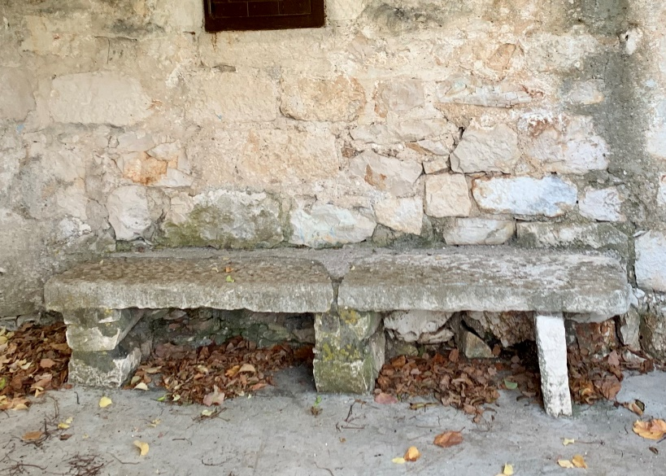
Prilog 12.1. Arheološki nalazi kamenih elemenata koje se danas čuvaju u kućama lokalnog stanovništva čiji su ih preci vjerojatno i sakupili. Dvije duge kamene ploče pretpostavljamo dijelovi kasnoantičke nadsvođene grobnice, danas uzidani kao klupa u dvoru obitelji Šarić (fotografirala: Mia Marijan)
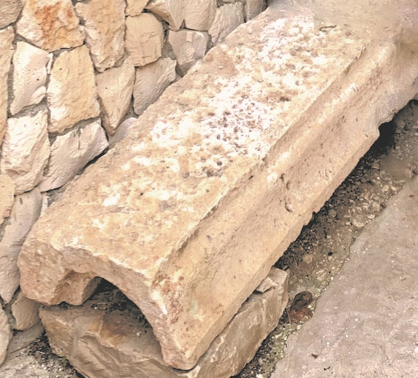

Prilog 12.2. Dio isklesanog kamena s utorom u obliku slova U. Danas se čuva u dvoru lokalca Dane Kordića (fotografirala: Mia Marijan)
U uvali Moster danas dominira ruševina sklopa srednjovjekovnog samostana, ali tu postoji i nekoliko građevnih slojeva koji počinju od kasne antike. Jasan je kasnoantički sloj same crkvice sv. Marije, iz 4./5. st. (apsidalni dio kasnije crkve) (Petrić 2013: 50, Fisković 1980: 221, Tomasović 2010: 191). Tu su i ostaci zidova koji idu od žala do samostana s cisternom koja je, kao i zid, kasnoantičke provenijencije. Tragovi kasno antičkih zidova vide se i u vrtu unutar samostana (Petrić 1980: 68), a sve to navodi na zaključak da se ovdje radi o ranokršćanskom samostanu, najstarijem sačuvanom na hrvatskoj obali (Petrić 2013: 49, Petrić 1977: 230). Izgradnja samostana i crkvice u uvali Moster u tom razdoblju predstavljali su svakako najznačajniji pothvat (Petrić 2013: 49). Osim promicanja i osnaženja kršćanske vjere, uloga ove samostanske zajednice bila je bez sumnje ista kao u srednjem i novom vijek, da bude od koristi brodovima i mornarima koji su tu pristajali (Petrić 2013: 49). Naime, kao što su tijekom rane antike u većim stajalištima jadranskog plovnog puta nicali gospodarski objekti, tako su se, vjerujemo, i tijekom kasne antike, u vrijeme ucvršcenja kršcanstva na ovim pogodnim stajalištima počeli graditi sakralni objekti (Brusić 1993: 230). Danas vidljivi ostaci koje vežemo uz ovaj objekat su mnoštvo manjih ulomaka keramičkih posuda, vjerojatno amfora te ulomci drugog keramičkog stolnog ili građevinskog materijala na velikoj kamenoj gomili u zaleđu samostana i polja u Mosteru (Prilog 14: a, b). Isti je materijal zamijećen uz južnu obalu uvale, odmah podno napuštene stare kućice (Prilog 7; Prilog 14: c). Takvi nalazi od velikog su značaja jer je utvrđeno da su ulomci tegula po suhozidima dokaz postojanja lokaliteta u neposrednoj blizini. Na Šćedru je najviše ulomaka antičkih karakteristika zamijećeno u samome korijenu poluotoka Kotilo u dubini uvale Rake na suhozidu na istočnom rubu lokaliteta rimske vile od kojeg ide staza prema Mosteru što potvrđuje gornji navod. Osim u Rakama i Mosteru, takav je materijal prema C. Patschu (1925: 126) uočen i u Tuferi, zatim na zapadnoj strani rukavca Lovište, u rukavcu Karkavac i rukavcu Mostić (Srida) na potezu sve od magazina Ivana Jakaz(s)a pa do plaže, na obali uvale Stari Stani, u Porteruši te u središtu otoka na visoravni „Poje“ na parceli Andrije Vidoševića kod vapnene peći i u vinogradu Ivana Jakaza (Patsch 1925: 126). Stoga i u središtu otoka i u spomenutim uvalama pretpostavljamo postojanje još nekih značajnijih rimskih lokaliteta.
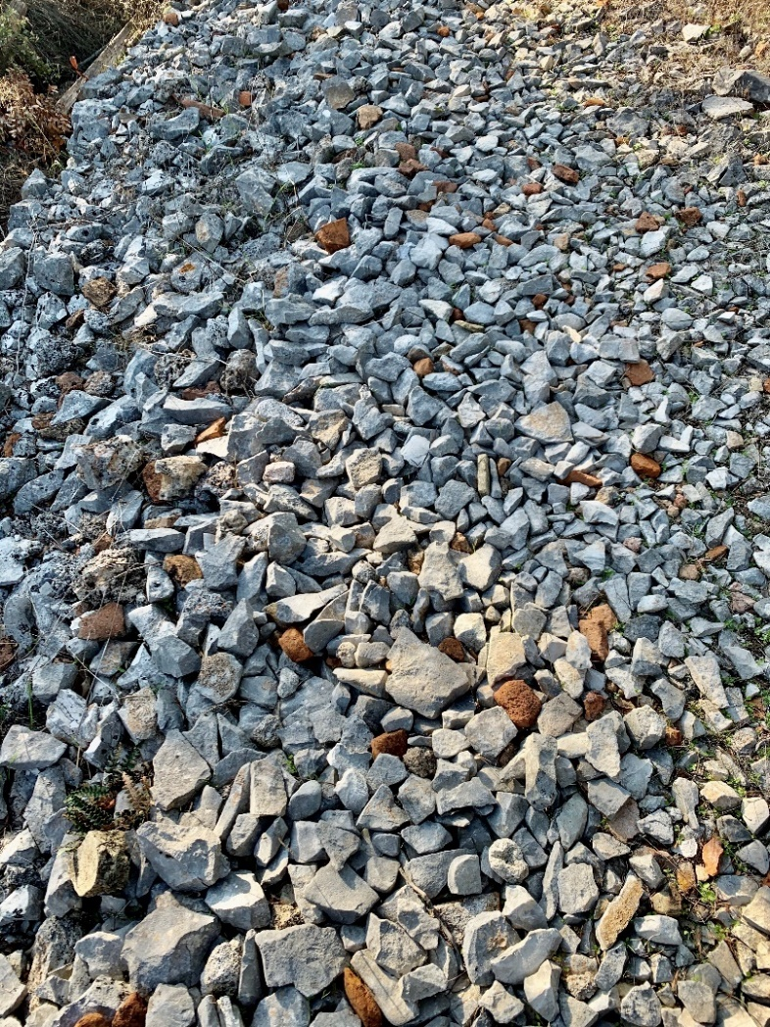

Prilog 13. Ulomci rimskih tegula i amfora razasuti po suhozidu koji iz uvale Rake vodi prema Mosteru (fotografirala: Mia Marijan)

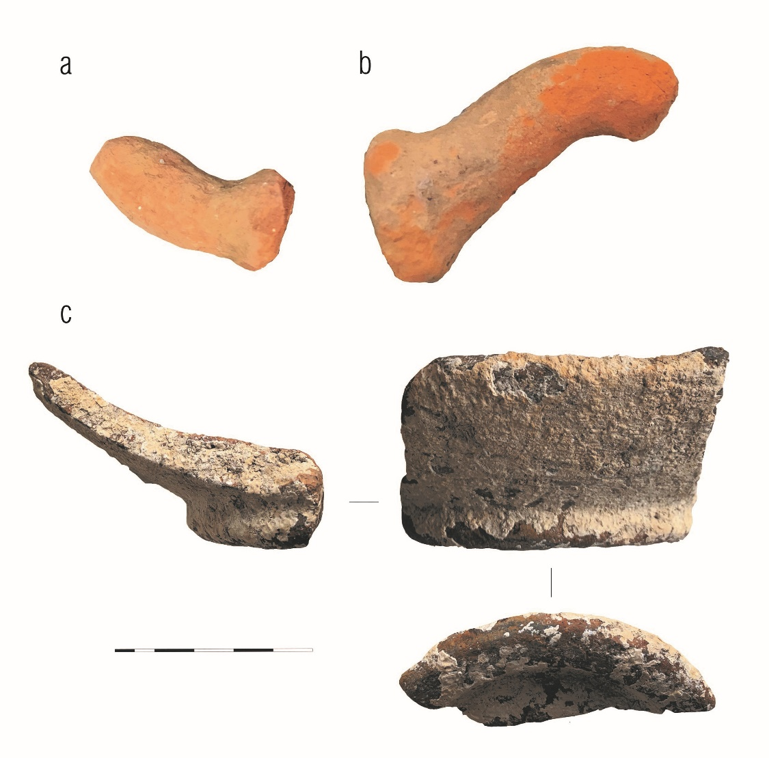
Osim lokacija važnih naselja, na otoku su iz rimskog doba poznate i nekropole i pojedinačni ukopi (Karta 1: 15). Na temelju ponajviše slučajnih nalaza, ali i manjih stručnih istraživanja locirani su ukopi uz morsku obalu u uvalama Karkavac, Duga Pazuha i Lovišće, po lokalnoj predaji grobovi rimskih vojnika ili antičkih morepolovca (Petrić 2013: 50). Upravo je nedavno (2016. g.) u zaštitnim istraživanjima Umjetničke akademije u Splitu pod vodstvom Tee Katunarić-Kirjakov dokumentiran jedan takav grob u dnu uvale Duga Pazuha u plitkom moru (Katunarić 2019: 23, Marijan 2016: 132-135). U arhivu Centra za zaštitu kulturne baštine otoka Hvara zabilježen je i nepoznat broj grobova nesigurnog porijekla, pronađenih tokom građevinskih radova na južnoj padini uz morsku obalu uvale Lovišće (Gaffney et al. 1997: 162). Prema onomastičkim istraživanjima i položaj Rake je toponim koji potječe od naziva 'rake' kao 'grobne jame, grobnice, grobovi' (Marasović-Alujević, Luketin Alfirević 2009: 50). Stoga, pored sarkofaga koji je stajao u toj uvali, za očekivati je pronalazak do sada neistraženih, možda antičkih ukopa na ovoj lokaciji. Ovdje valja istaknuti i opisane nalaze koji su pripadali kasnoantičkoj nadsvođenoj grobnici iz Mostera pa je jasno i da susjedna uvala bilježi nalaze ukopa. Nadalje, neki slučajni nalazi pokazuju da je pokopa u antičko doba bilo i u kamenim tumulima (Petrić 1980: 68).

Prilog 14. Ulomci antičke keramike iz Mostera: a, b) ručke amfora; c) ulomak posude s prstenastom nožicom, promjera dna cca. 11 cm (izradila: Mia Marijan)
  - PODVODNA BAŠTINA
Do nedavno se smatralo da antička prošlost Šćedra baštini i jednu poznatu pomorsku bitku, bitku kod otoka Taurisa. U djelu Commentarii de belo Alexandrino (c. 45-47) napisanom u 1. st. nepoznati antički pisac, vjerujemo Aulus Hiritius, opisuje građanske ratove 1. st. pr. kr. pa tako i jedan izniman povijesni događaj u dalmatinskim vodama, rat između Cezara i Pompeja god. 47. pr. Kr., koji se smatra jednim od najznačajnijih pomorskih okršaja na našoj obali u antičko doba (Petrić 2013: 50, Gunjača 1973: 2, Džino, Domić Kunić 2013: 135-137). Riječ je pomorskoj bitci u kojoj je Vatinije, vođe Cezarova brodovlja, nanio nadmoćnijoj floti republikanca Pompeja odlučan poraz i tako iz Jadrana otjerao Marka Oktavija, pompejeva zapovjednika (Gunjača 1973: 2, Petrić 1980: 68, Petrić 2013: 50, Džino, Domić Kunić 2013: 135-137, Nikolanci 1989: 165). Izravna posljedica te bitke bila je bezuvjetna i neposredna predaja Isse Vatiniju (Džino, Domić Kunić 2013: 137). Do bitke je kako kaže došlo kod otoka Taurisa u Jadranskome moru, a koji je to otok do danas nije sa sigurnošću utrvrđeno. Zanimljivost je ta da je na poznatoj rimskoj karti iz 3. st., tzv. Peutingerovoj tabli, ucrtan otok „INSULA TAURIS“ (Prilog 15) koji se, zbog natpisa na ljetnikovcu dubrovačkih nadbiskupa u Šipanu koji spominje Tauris iz godine 1560. poistovječivao s otokom Šipanom (ubikaciju Tauris = o. Šipan zastupali su: Appendini 1802, Ferrich 1803, Tomaschek 1880, Štuk 1924, Posedel 1954, Lučić 1968, Wilkes 1969) što je kroz vrijeme osporeno, a onda prema drugim teorijama te analizama i izračunima Peutingerove karte sa Šćedrom (Tauris = o. Šćedro: Farlati 1800., Capor 1840., Ostojić 1846., Bulić1889., Novak 1915., Weith 1920., Skok 1950., Mayer 1957, Zaninović 1957., Wilkes 1969., Gunjača 1973., Nikolanci 1974., Kozličić 1983., Fluss, Mommsen, Smith, Kiepert, Abramić). Tauris, Taurida dugo se vremena tako smatralo najstarijim (antičkim, grčkim) imenom otoka, a kao mjesto odvijanja bitke njegova glavna luka Porat (Petrić 2013: 50). Neslaganje u pogledu određivanja položaja otoka Taurisa je, kako S. Gunjača (1973) opisuje, rezultat škrtog Hircijevog opisa mjesta odvijanja spomenute bitke, ali i činjenica što raspored naših otoka na Tabuli nije pouzdan (Gunjača 1973: 2, 3). Ipak, od nedavno, detaljnim proučavanjem rimskog brodovlja i načina ratovanja Bilić-Dujmušić smješta otok Tauris u arhipelag Paklinskih otoka (Paklenih otoka), ispred jugozapdne obale otoka Hvara (Bilić-Dujmušić 2012, Džino, Domić Kunić 2013: 137). Nemožemo tvrditi da je ovo potpuni dokaz da je antički Tauris današnji arhipelag Paklinskih otoka te neka buduća istraživanja mogu potvrditi ili osporiti posljednju tezu.
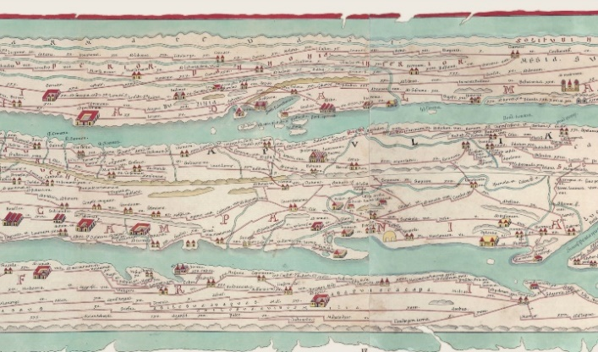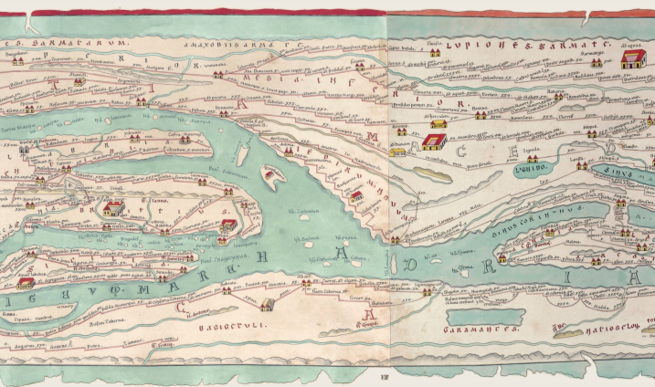
Prilog 15. Tabula Peutingeriana: otok Tauris naznačen crvenom bojom (izvor: F. C. v. Scheyb, Leipzig 1824).

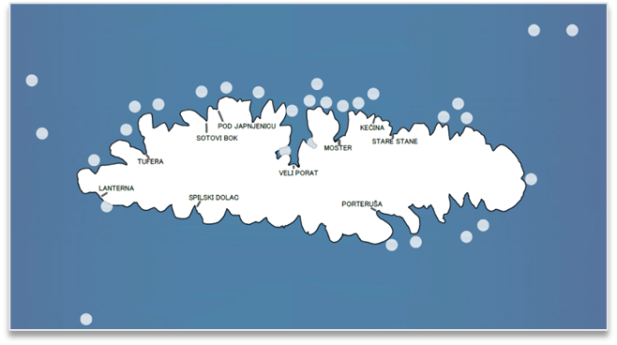
Međutim, uz otok, naročito uz njegovu sjevernu obalu, razasuti su brojni podvodni nalazi, širokog vremenskog raspona od kraja. 2. / poč. 1. st. pr. Kr. pa do kraja antike koji svjedoče da su otočke uvale itekako bile uključene u rimski dužobalni promet istočnim Jadranom (Prilog 16) (Petrić 2013: 49). Jedan od najznačajnijih arheoloških lokaliteta po stupnju očuvanosti i brojnosti nalaza u Splitsko-dalmatinskoj županiji je upravo antički brodolom u akvatoriju Šćedra otkriven u studenom 2017. g. (Prilog 17). Novootkriveni se brodolom, čija su istraživanja započela 2019. g., nalazi uz sjevernu obalu otoka, na dubini od 43 m, preciznije na potezu između uvale Japenice i Sotovi bok (Denegri 2020: 20-23; Katunarić 2019: 23). Radi se o cjelovito očuvanom antičkom brodu s teretom rimskih republikanskih amfora tipa Lamboglia 2 poslaganih u tri reda (Denegri 2020: 20). Vidljivi ostaci tereta broda prostiru se na površini od 15x6m (Denegri 2020: 20). U pjeskovitom morskom dnu leži oko 120 uglavnom cjelovitih amfora, a probna ispitivanja ukazuju na postojanje više amfora ispod nataloženog mulja (Denegri 2020: 20). Pored amfora, pronađena je i manja prečka olovnog sidra duga 40 cm (Projekt RoMiCRO).

Prilog 16. Karta podvodnih lokaliteta u akvatoriju Šćedra (lokacije nalazišta su približne, prema: Petrić 2014: 15; izradila: Mia Marijan)
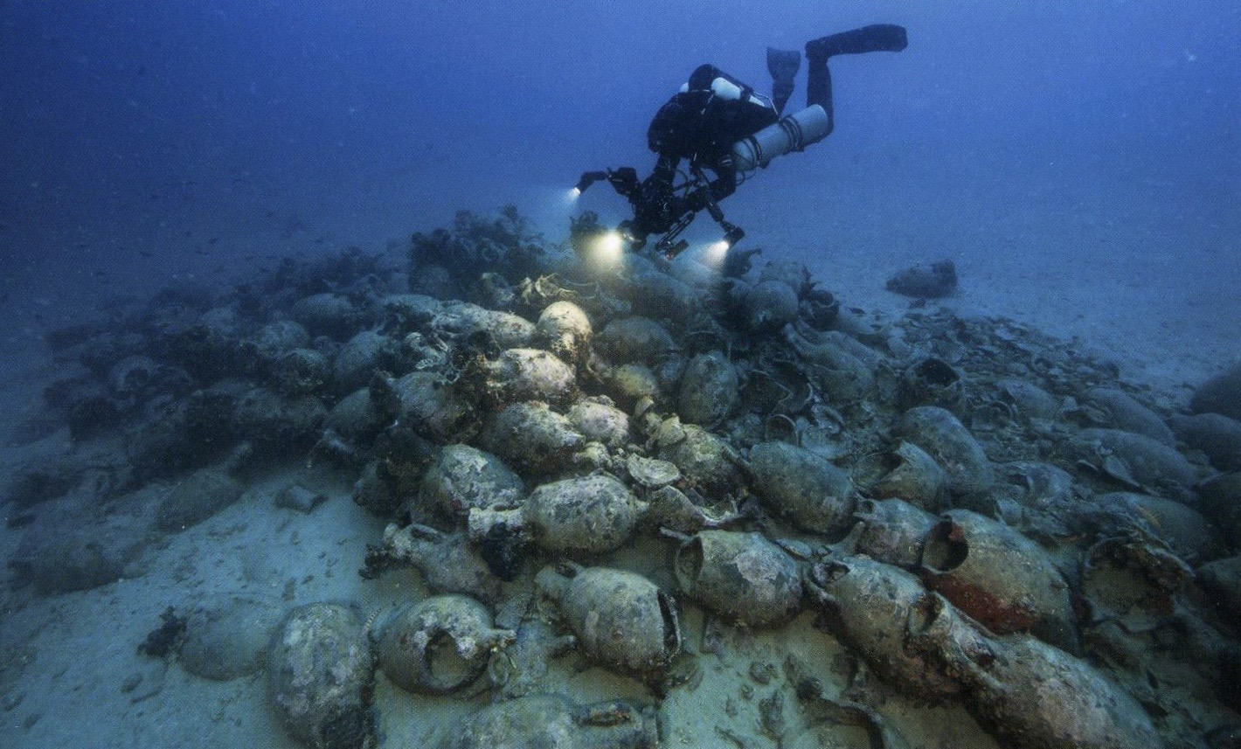
Prilog 17. Dokumentiranje brodoloma iz 2./1. st. pr. Kr. kod otoka Šćedra (fotografirao: Piotr Stós iz ronilačkog centra Nautika; preuzeto iz: Katunarić 2019: 21)
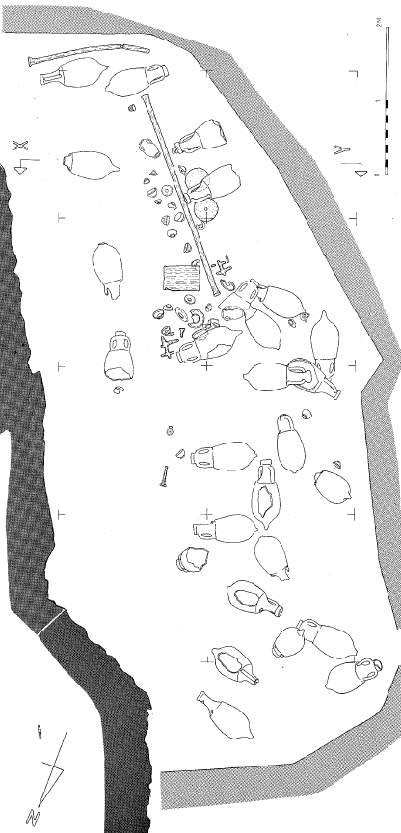
Od nekoliko već ranije lociranih antičkih brodoloma sustavno je istražen jedino onaj s unutrašnje strane zapadnog rta Velog Porta 1983. g. (Prilog 18) (Bezak 2019: 16; Petrić 2013: 50). U istraživanja se krenulo, zaštite radi. Naime, već su početkom 70-ih godina bile registrirane informacije o arheološkim ostacima u Portu, ali tek se 1978., povodom objave fotografija ovog nalazišta u talijanskom ronilačkom časopisu Mondo Sommerso, javila hitna potreba zaštite lokaliteta od učestalih pljačkaša i devastacije (Orlić, Jurišić 1991: 149). Te je godine skupina ronioca pod vodstvom N. Cambija izvršila pregled podmorja otoka. Ustanovilo se da u Portu na dubini od 20 do 35 m leži potonuli rimski brod s teretom amfora italskog tipa (Lamboglia 2) koje se približno datiraju u doba oko 50. g. pr. Kr. (Orlić, Jurišić 1991: 149, 150). U pijesku se nalazila i velika olovna prečka sidra koja je netom prije dolaska konzervatora otuđena, a cijelo je nalazište pokazivalo tragove devastacije (Orlić, Jurišić 1991: 151). Lokalitet je bio kontinuirano pljačkan do 1983. kada su konačno započela zaštitna istraživanja. U istraživanjima su dokumentirani brojni ulomci amfora, djelovi željezne rešetke brodskog ognjišta, dvodjelni brodski žrvanj, dio željeznog sidra, jedna helenistička zdjelica s reljefnim ukrasom, uljanice te razni drugi ostaci brodske opreme i posuđa koji pružaju mogućnost datiranja ovog brodoloma u pol. 1. st. pr. Kr. (Orlić, Jurišić 1991: 155-177).
Prilog 18. Tlocrt brodoloma u uvali Porat (preuzeto iz: Orlić, Jurišić 1991: 154)

Ostaci još jednog devastiranog brodoloma s teretom amfora također tipa Lamboglia 2 ubicirani su i 2009. g. kod Tufere (Bezak 2019: 16). Prema podacima Muzeja hvarske baštine na sjevernoj je strani otoka evidentirano 14 od ukupno 18 poznatih podvodnih lokacija s arheološkim ostacima (Bezak 2019: 16) što uz novopronađene lokalitete govori u prilog frekventnosti plovnog puta te strane Šćedra. Podatak da je sjeverna strana otoka bila dijelom važnog trgovačkog pravca naveo je stručnjake da pretraže podmorski sektor od rta Gornje Kurilo u dužini 2000 m do uvale Smokov doalc što je iznjedrilo do sada nepoznato nalazište antičkog brodoloma na poziciji Kećine, nedaleko od uvale Stari Stani (Bezak 2019: 16). Tu su dokumentirani brojni ulomci amfora istog tipa (Lamboglia 2) datirani u razdoblje od 2. st. p. n. e. do sred. 1. st. na dubinama od 17 do 30 m (Bezak 2019: 16). U rekogosciranju je pregledano dno te su otvorene probne sonde prilikom čega su zamijećeni tragovi devastacije i ilegalnog vađenja materijala što upućuje da je ovo još jedno od brojnih nalazišta opljačkanih tijekom 70-ih godina (Bezak 2019: 16).
Na Šćedru se pored brodoloma i potonule arhitekture (antičke gospodarske zgrade s lukom) iz Raka, zna i za dvadesetak lokaliteta grupnog materijala (odbačenog brodskog tereta) ili nalaza izdvojenih, pojedinačnih predmeta (Petrić 2013: 50). Koncentracija nalaza najveća je u blizini uvale Veli Porat koja predstavlja iznimno dobro sidrište (Bubić 2012: 95, 96). U kontekstu odvijanja pomorskog prometa, i manja uvala Moster je bila izuzetno važno pristanište, a razlog tomu je izvor vode Studenac (Zdenac) (Karta 1: 10). Za očekivati je pronalazak antičkog pristaništa ili arhitekture i u ovoj vali, kao i u jedinoj sigurnoj južnoj luci otoka, Porteruši.
Gornji podaci pružaju sljedeće podatke za antičku povijest Torcole. Otok je bio ekonomski jak. Intezivnom poljoprivredom proizvodilo se vino i ulje pa su nicala nova naselja. Položaj naselja direktno na plažama otvorenog, lako dostupnog otoka, koji nije zaštićen planinama i snažna gospodarska aktivnost ukazuju da je na Jadranu u to vrijeme postojala sigurnost (Patsch 1925: 128). Kontrolirala se roba i promet kroz, od vjetra sigurne, luke otoka. Tu su brodovi na svojoj ruti pristajali, opskrbljavali se vodom, a vjerojatno po potrebi i popravljali. Narudžbama proizvoda velikih opekarskih radionica već se rano uočava prosperitet. Šćedro je tako prikazivalo potpuno drukčiju slika od one koju ima danas. Naime, s vremenom je sve to prekrila makija, pitka voda se iscrpila ili su prirodni izvori potopljeni podizanjem morske razine pa su crkvenjaci sagradili cisternu. Život na otoku je slabio, ali ne i stao. Potvrda o tome ostala je u Mosteru čiji samotan bilježi kontinuitet do nazad tri stoljeća.

  - SREDNJI I NOVI VIJEK
Šćedro je ucrtano na brojnim pomorskim kartama i peljarima od 14. do 21. st., pa su uz razna svjedočansta moreplovaca, kao ono njemačkog hodočasnika Fabria iz 1483. te venecijanskog pisca i kartografa Alberta Fotisa iz 1984., dokaz da se otok nalazio na glavnoj pomorskoj ruti našom obalom i u srednjemu vijeku i danas, te da su se uvale Porat i Mostir na sjevernoj strani otoka, kao i uvala Porteruša (Porto Rosso) na južnoj strani otoka, koristile kao prikladna prirodna sidrišta brodova u nepovoljnim vremenskim prilikama (Petrić 2012: 34).
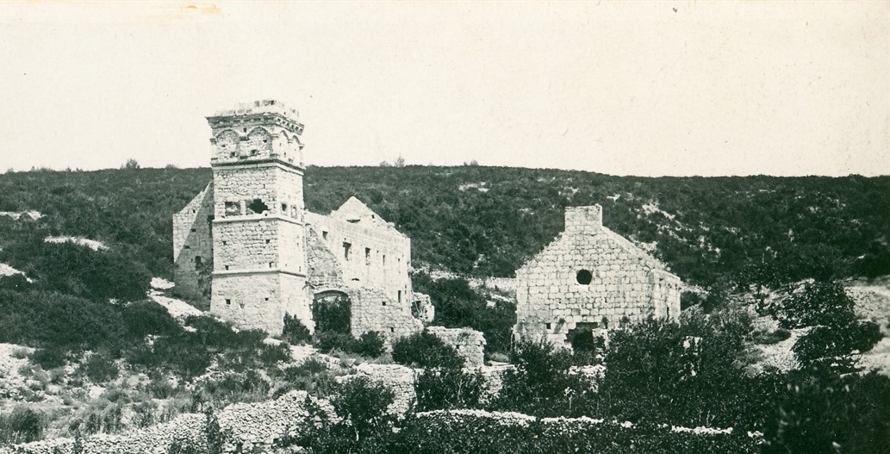
Prilog 19.1. Najstarija fotodokumentacija samostanskog sklopa stvorena 1935. g. zaslugom Većeslava Henneberga. Na fotografiji su vidljivi crkva i manastir u ruševinama prije konzervatorskih zahvata (Zbirka Većeslava Henneberga, Ministarstvo kulture, Uprava za zaštitu kulturne baštine – fototeka MK, UZKB–F)

Najmonumntalnije i do danas najbolje sačuvane građevine na Šćedru potječu iz kasnog srednjeg vijeka. Riječ je o tzv. dominikanskom samostanu sv. Marije od Milosrđa (s. Maria Gratiarum), samostanskom sklopu s jednom od najdužih samostanskih povijesti arheološki dokazanih i povijesno posvjedočenih na istočnojadranskoj obali, a koja seže od prvih početaka kršćanstva na ovim prostorima do pred kraj 18. stoljeća (Karta 1: 4; Prilog 19.1, 19.2) (Tudor 2011: 283). Obavljenim terenskim pregledom da se utvrditi da je manastir smješten na strateškoj poziciji uvučen duboko u uvalu Moster. Nalazi se na sjevernom brijegu iznad polja Mali dolac gdje je potpuno zaštićen od svih vjetrova, ali i od opasnosti koje su stizale s mora pa tek kada se uplovi do samoga dna uvale, naznake ovog sklopa počnu biti vidljive.
Prema ruševinama, ali i austrougarskom katastarskom snimku iz 1834. može se reći da je sklop bio je simetrično organiziran oko unutrašnjeg dvorišta. Dvorište je zatvorenog tipa ograđeno s istočne i zapadne strane s visokim zidom, a na ovom zadnjem, na njegovom sjevernom dijelu se nalazio ulaz u dvorište. S južne strane dvorišta smještena je crkva, a uz njen jugozapadni ugao prigrađen je zid koji okružuje cisternu. Paralelno s crkvom, na sjevernoj strani dvorišta stoji velika samostanska kuća na dvije etaže. Od iste su sačuvani samo perimetralni zidovi, a većina kamenih okvira pročelnih otvora je iščupana. Sačuvani su samo okviri dvaju prozora na istočnom dijelu prvog kata južnog pročelja koji su posve plošno obrađeni te jedan elipsasti prozor na zapadnom dijelu prizemlja južnog pročelja isklesan u pravokutnom okviru. Od ulaza u dvorište, duž pročelja samostana, prigrađena je povišena staza izdignuta iznad razine dvorišta, preko koje komunicira prizemlje zgrade s dvorištem. S vanjske su strane, uz samostansku zgradu, prigrađena tri volumena: zvonik na zapadnom pročelju, jedna prizemnica na istočnom pročelju koja je vjerojatno imala funkciju istočnog ulaza samostanske kuće te zid koji okružuje sjeverni ulaz i vodi na drugu etažu samostanske kuće, a ograđuje prostor koji je vjerojatno imao funkciju pristupnog hodnika. Do danas je u cijelosti sačuvan samo zvonik dok su druga dva volumena dosta urušena. Iako ovo očuvano zdanje pripada arhitekturi zvonika, činjenica da se na katovima pojavljuju otvori slični puškarnicama, te da je loža izvorno bila zazidana, također s ostavljenim otvorima nalik puškarnicama, govore da je zvonik prvenstveno korišten kao obrambena kula (Tudor 2011: 283). Najzanimljiviji dio dominikanskog sklopa na Šćedru ipak je ranokršćanska crkvica koja je kasnije uređena kao svetište kasnogotičke crkve (Tudor 2011: 283).

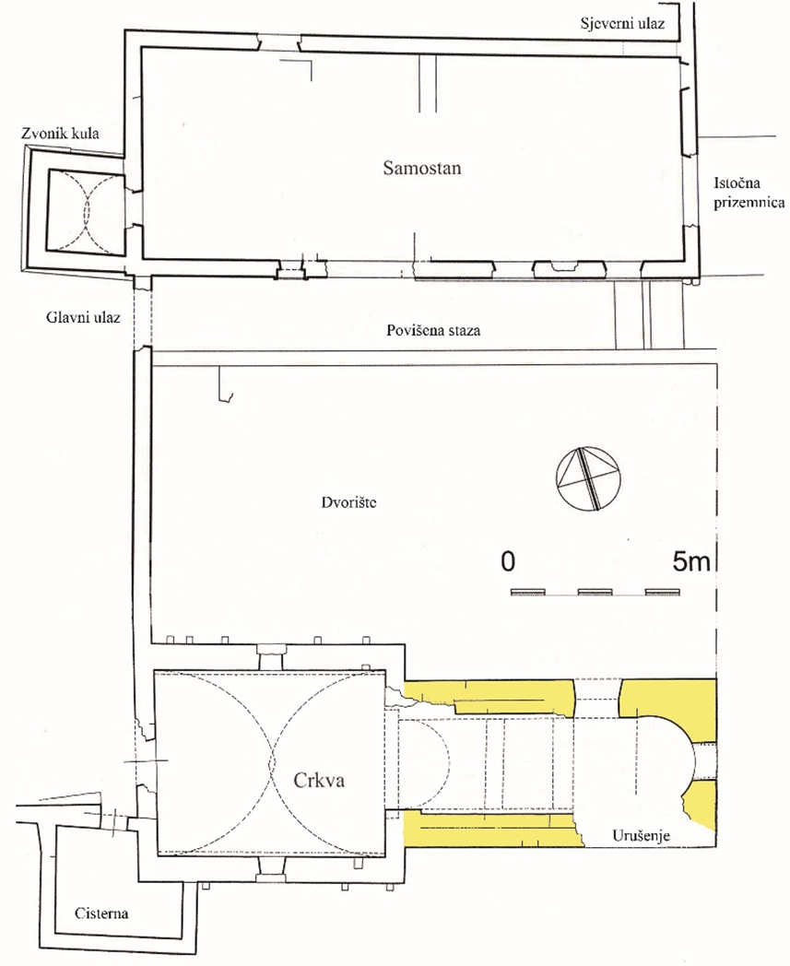

Prilog 19.2. Tlocrt samostanskog sklopa u uvali Moster: narančasto označen najstariji objekat tzv. Ecclesia in mari posvećena sv. Mariji (doradila: Mia Marijan prema osnovnim tlocrtima: Tudor 2011: 284, Fisković 1980: 223)

Uz samu obalu, 40 metara od samostana, nalazile su se dvije manje prizemnice od kojih je vodila široka staza omeđena zidovima do glavnog samostanskog sklopa (Prilog 20.1). Od zidova se očuvao samo južni u svome središnjem dijelu dok je sjeverni potpuno nestao. Južna je prizemnica u potpunosti očuvana, a na njenom zapadnom pročelju i danas su primjetni tragovi oltara s kojeg se mornarima u karanteni držala misa, dok su je oni sa brodova pratili (Prilog 20: 2) (Duboković-Nadalini 1988: 264; Petrić 2012: 35). Oltar je bio oslikan, a ostaci fresaka mogli su se vidjeti do sredine 20. stoljeća (Tudor 2011: 283). Od sjeverne se prizemnice nije ništa sačuvalo, ali bi se arheološkim istraživanjima mogli definirati i istražiti mogući temelji ove prizemnice.

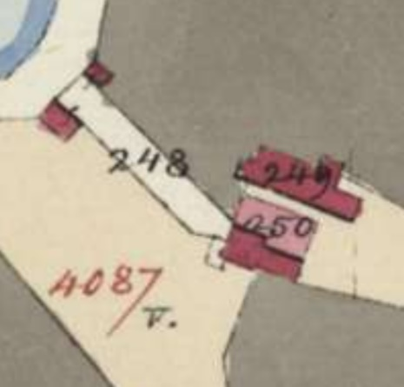
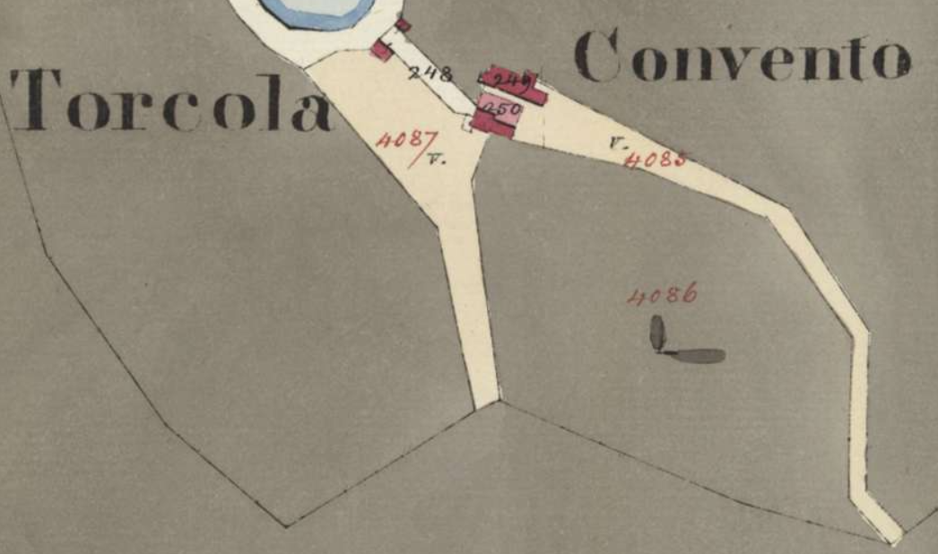
Prilog 20.1. Katastarski snimak uvale Moster iz 19. st. na kojem je vidljiv samostanski sklop sa svim svojim pregradnjama, dok se uz obalu ističu sjeverna i južna prizemnica (Habsburg Empire - Cadastral maps, XIX. century; preuzeto s: www.mapire.eu)

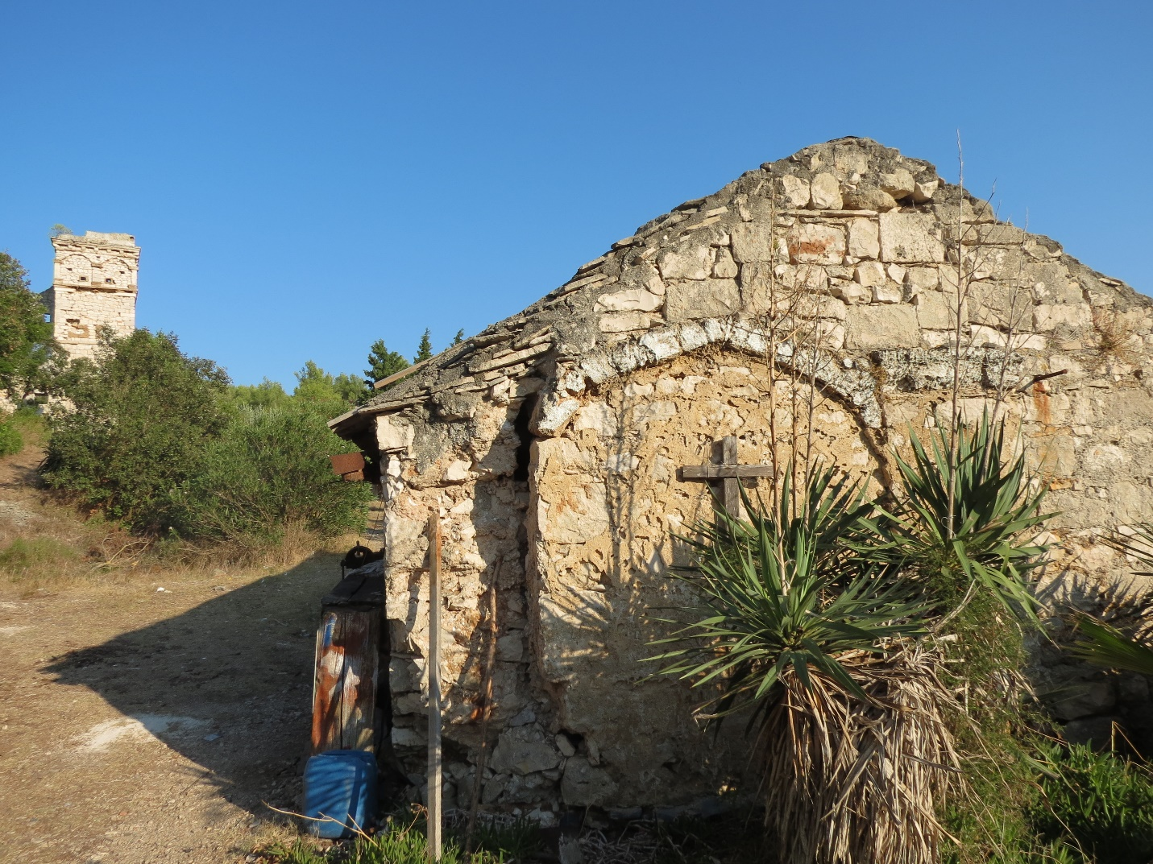Prilog 20.2. Južna prizemnica s tragovima vanjskog oltara; zvonik samostana u pozadini (fotografirala: Mia Marijan)
Utvrđivanjem starosti ovih zdanja bavio se Niko Duboković-Nadalini, rođeni jelšanin čija obitelj ima posjede na Šćedru, a jedna je od najstarijih poznatih obitelji otoka. Analizirajući stari općinski registar investitura isti je utvrdio da je samostan osnovan u rasponu vremena između 1465. i 1525. godine (Duboković-Nadalini 1958: 84). U tom je registru istraživač naišao na zapis s nadnevkom 17. III. 1465. i podacima da su Jakov Posativić i Mihovil Milošinić dobili od općine odobrenje da: „..na Šćedru vade kamenje na položaju »Stari stani«, istočno od kapele sv. Marije“ (Karta 1: 24, 25) (Duboković-Nadalini 1958: 84). Prema Dubokovićevom mišljenju, kapela sv. Marije može biti samo Ecclesia in Mari, crkvica koja je stajala na mjestu ruševina samostana, a spominje se nešto ranije, u spisima iz 1460. g. (Duboković-Nadalini 1958: 84). To navodi na nekoliko zaključaka: prvo, doznali smo da do 1465. g. nije još bilo ni redovnika (augustinaca/ dominikanaca) ni njihova samostana, drugo, da je ecclesia in mari bila posvećena sv. Mariji (Duboković-Nadalini 1958: 84), a na koncu valja pretpostaviti da su ove akcije vađenja kamenja bile u svrhu gradnje nekog zdanja, moguće upravo samostana pa je za vjerovati da je to datum početka gradnje samostana. Krajem 15, st. kao prvi redovnici samostana se spominju augustinci do. 1486. kada samostan preuzimaju reformirani redovnici dominikanskog reda (Petrić 1980: 69, Krasnić 1997: 25, Petrić 2012: 34, Tudor 2011: 283).
S druge strane, najstariji spomen samostana je poznati govor Vicka Pribojevića iz 1525. g. kada navodi „Šćedro... gdje se nalazi dominikanski samostan Bogorodice djevice Marije, s brojnim izvrsnim lukama sa svih strana...“ (Duboković-Nadalini 1958: 84; Petrić 2012: 34). Kako su fratri stekli taj početni posjed međutim nije poznato. Duboković (1988: 264) vjeruje da im je imalac investiture i vlasnik kapele Sv. Marije u tome pomogao, a prema nekim podacima dominikanci su ga preuzeli 1482. g. od Augustinskog reda (Šimunić Bursić 2011: 221; Petrić 2012: 34). Iako točna godina njihova dolaska na Šćedro, dakle, nije poznata, svedena je na raspon od 60 godina. Dominikanci su se tako naselili na mjestu gdje je od 15. stoljeća (a vjerojatno već i ranije) stajala kapela sv. Marije koja je uključena u dominikansku crkvu tako da je postala njena kapela i apsida (Duboković-Nadalini 1988: 264). Oni su proširili crkvu, zatim sagradili kuću, koju su u 16. i 17. st. povećali do uistinu impozantnih dimenzija, a u 18. st. su podigli zvonik, odnosno kulu-osmatračnicu (Sekulić-Gvozdanivić 1994: 39, 68; Duboković-Nadalini 1988: 264; Petrić 2012: 34). Uz to, čitav je kompleks bio opasan obzidom, od kojeg se sačuvao tek neznatan dio (Petrić 2012: 35).
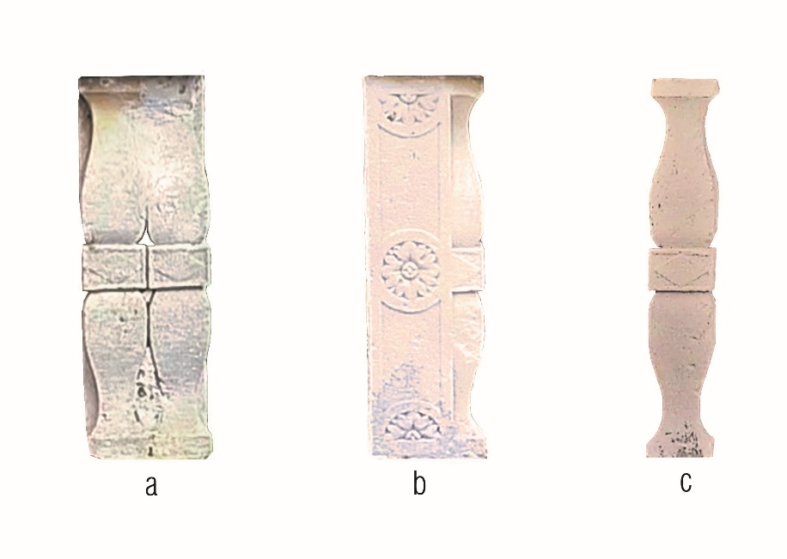
Da je kula dodana okvirno u 18. st., kako kaže A. Tudor, svjedoče kameni elementi u strukturi zida zvonika (Tudor 2011: 283). To su na mjestu ugaonih pilastara sekundarno upotrebljeni kasnobarokni stupići ograde (Prilog 21), zatim dijelovi kasnogotičkih vrata (plošna obrada kamene grede s motivom štapa na vanjskom uglu), kamene grede s ukrašenim cvjetnim motivima, ulomak nadvratnika ugrađen na sjevernom pročelju na kojemu su vidljivi brojevi 6 i 3 te otučeni grb u kojem je čitljiv tek prikaz križa u gornjem dijelu polja (Tudor 2011: 283). Sena Sekulić-Gvozdanović pak navodi da je Duboković u zidu zvonika našao fragment kamena s uklesanom godinom 1663. pa smatra da bi to mogla biti godina izgradnje zvonika (Sekulić-Gvozdanović 1994: 76).

Prilog 21. Ukrašeni arhitektonski elementi s zvonika-kule podignute u 18. st.: a, c) dvostruki balustri - kasnobarokni stupići ograde s dvije čaške i pravokutnim prstenom u sredini koji je ukrašen motivom romba; b) baluster s kamenom gredom ukrašenom cvjetnim motivima (bez mjerila; izradila: Mia Marijan).

Dominikanci su napustili samostan, kako kaže Farlati, radi gusarskih napada sredinom druge polovice 18. st. (1769.) i prepustili ga uništavanju (Sekulić-Gvozdanović 1994: 75; Petrić 2012: 35). Jedan takav dogodio se 1707. g. u susjednoj uvali Porat (Veli Porat). Bio je to napad ulcinjskog gusarskog broda na jedrenjak sv. Kristofor kapetana Julija Balovića iz Perasta (Cap. Giulio Ballovich Perastino) (Fisković 2004: 191-194; Petrić 2012: 35). Na crtežu koji prikazuje ovaj događaj, naznačen je i dominikanski samostan s crkvom, obzidom i mulom u uvali Valle della Madona (Gospina uvala, današnji Moster) (Prilog 22) (Fisković 2004: 194; Petrić 2012: 35).
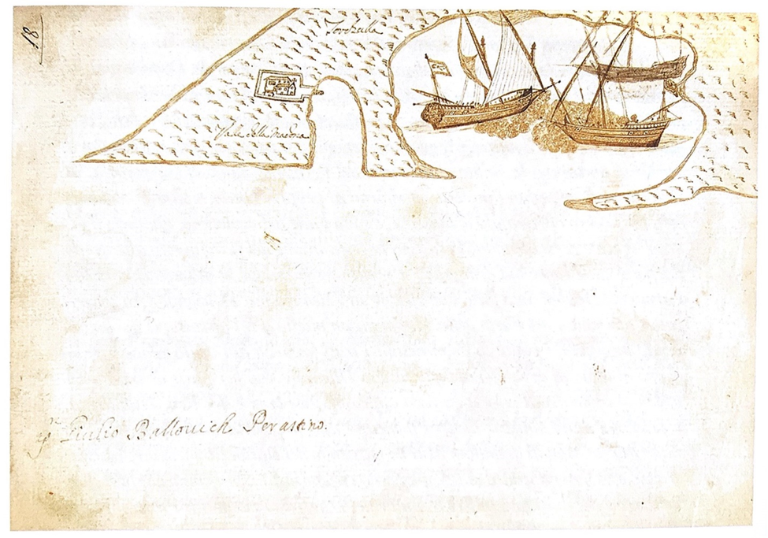
Prilog 22. Najstariji crtež otoka s prikazom gusarskog napada u uvali Porat iz 1707. g. s potpisom: G. Giulio Ballovich Perastino (izvor: Fisković 2004: 191)

Burnu i tajanstvenu povijest otoka prate brojne priče i legende (Petrić 2013: 49). Tako je prema predaji lokalca pok. Nike Marijana, posljednji vikar samostana ostao sam na otoku i odlučio s njega pobjeći. Tražio je pomoć zapalivši triješće na magarcu koji je podivljao i zapalio Šćedro no pomoć nažalost nije pristigla pa je domišljati fratar skinuo vrata crkve i na njima preplovio Šćedrovski kanal te se tako, stigavši u Zavalu na Hvaru, spasio. Od tada su čitava ruina dominikanskog samostana i crkvica opustošene. Zagubio se samostanski arhiv i crkveni namještaj, a umjetnine su dospjele kudikamo, najvjerojatnije u druge hvarske crkve, kao što je gotičko-renesansni kipić Gospe od Utišenja dospio u župsku crkvu u Vrbanju, jedina umjetnina za koju se pretpostavlja da je pripadala inventaru dominikanske crkve na Šćedru (Tudor 2011: 283; Petrić 2012: 35). Njihov su posjed(Prilog 23), kao napušteno crkveno dobro, već početkom sljedećega vijeka, 1811. godine nacionalizirale francuske vlasti (Duboković-Nadalini 1988: 265; Petrić 2012: 35).
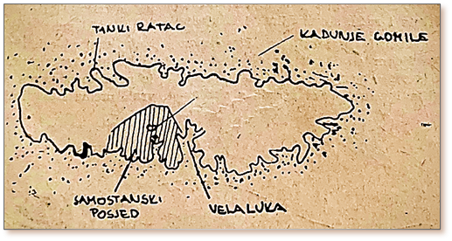

Prilog 23. Lokacija velikog samostanskog posjeda tzv. Gospina zemlja od 116.5 ha (Duboković-Nadalini 1956: 2).

Imovinske promjene na Šćedru nastupile su 1889. godine (Duboković-Nadalini 1958: 84; Duboković-Nadalini 1988: 265; Petrić 2012: 35). Austrijske su vlasti te godine prodale posjed sa samostanom privatnicima: Vit. N. Duboković kupio je 57, a grupa Pitovljana ostalih 59.5 hektara (Duboković-Nadalini 1988: 265; Petrić 2012: 35). Ostala zemlja nikada nije prestala biti općinska osim malih tzv. uzurpacija koje nastaju neprestano na rubu privatnog posjeda, uslijed neovlaštenog privađanja kulturi malih čestica od strane pojedinaca. Iako je samostan bio napušten, dolaskom tih obitelji je zaštićen 1951., popravljen 1953. i 1956. (Duboković-Nadalini 1958: 84). Prilikom ovih zaštitnih radova (1958.) u crkvi je postavljen i betonski stup od tadašnjeg hvarskog konzervatora Nike Dubokovića-Nadalinija, koji je spriječio da se ne uruši stara svodna konstrukcija apside, (Petrić 2012: 36).
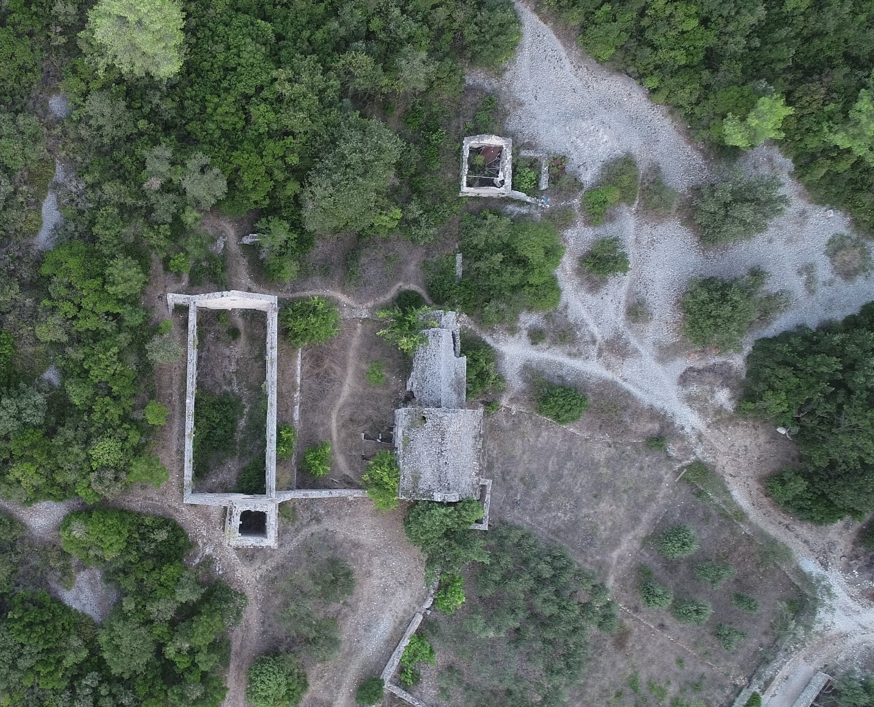
Od pedesetih godina prošlog stoljeća do danas samostan ubrzano propada, a naknadnih konzervatorskih radova, intervencija spašavanja ili barem zaštite nije bilo. Prema pregledanoj dokumentaciji i uvidom u stare fotografije obitelji Marijan utvrđeno je kako se dio južnog pročelja zvonika, i to bordura u zadnjoj loži kule, urušila između 31. srpnja 2011. te 6. prosinca 2012. S druge strane, dvije bordure na zapadnom pročelju urušile su se još ranije, negdje između 1956. i 1994. g. Kako bi se u cijelosti očuvala spomenuta ruševina, potrebno je hitno napraviti skupe restauratorske i konzervatorske zahvate. Do tada, ovim je projektom pomoću dron letjelice samostan snimljen u cijelosti, kako bi očuvali sadašnje stanje barem u fotografiji. Dio snimke može se vidjeti na priloženim fotografijama (Prilog 24.1; 24.2).
Prilog 24.1. Zračna fotografija samostanskog sklopa i najveće gomile na kraju polja u uvali Moster (fotografirala: Mia Marijan)
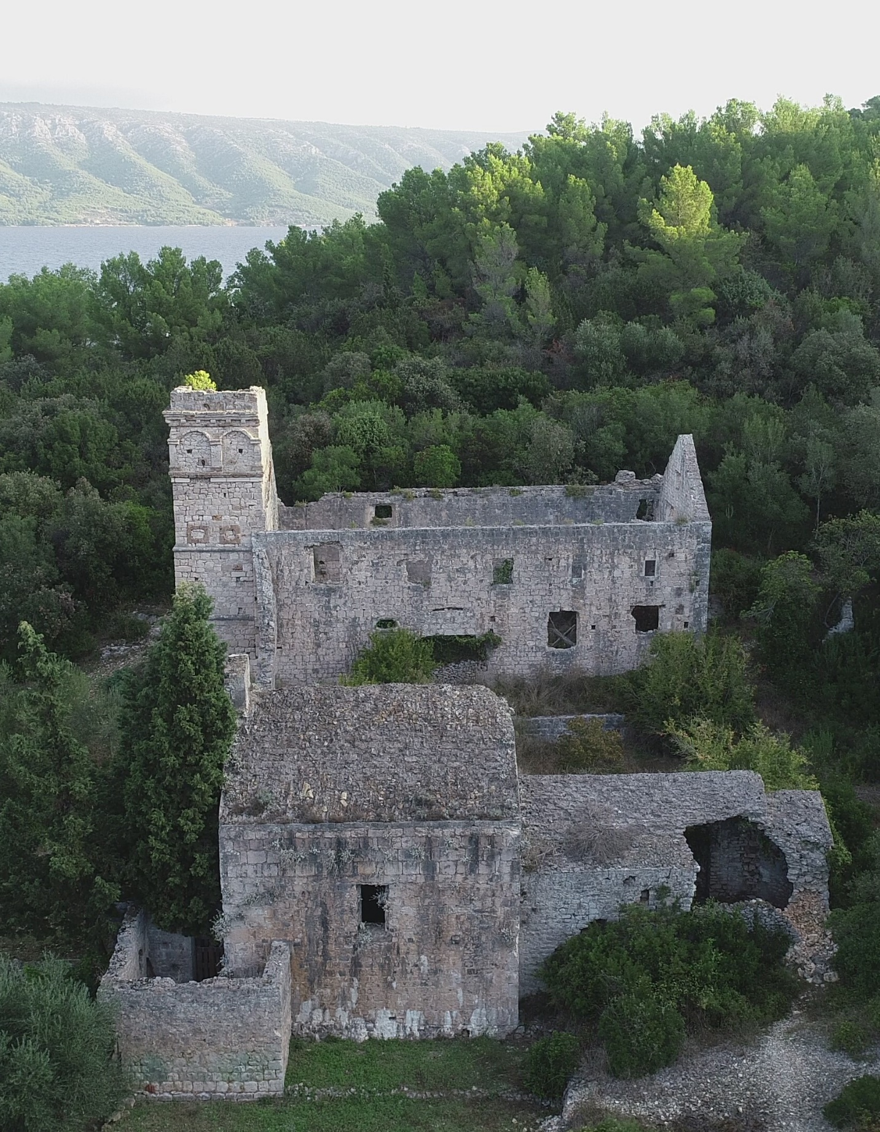Prilog 24.2. Foto dokumentacija samostanskog sklopa iz zraka (fotografirala: Mia Marijan)
Nadalje, o vremenu osnutka same kapele sv. Marije je teško govoriti jer dokumenata o crkvici nemamo, osim spomenutog zapisa iz 15. st., kada je ista već bila stari objekt (Duboković-Nadalini 1958: 84). Duboković donosi opis onoga što je ostalo od prvobitne crkvice nakon što su je dominikanci unjeli svoj novoizgrađeni sklop:
„...Crkvica je jednostavna primitivna građevina bačvastog svoda od grubog neotesanog kamena u žbuki od vapna i žala, bez ukrasa. Leži u dolinici zvanoj »Mali dolac«, orijentiranoj prema zapadu, potpuno zaštićena od bure, iako je luka Mostir okrenuta sjeveru.“ [Duboković-Nadalini 1958: 84]
Radi se o na donjem Jadranu rijetkom primjeru jednobrodne crkve s učahurenom apsidom u kojoj je usred tjemena oveći lučni prozor (Tudor 2011: 283; Fisković 1980: 220). Način zidanja s nedotesanim lomljencima i obilatim spojnicama od maltera, najbolje je vidljiv unutar apside i na vanjskom licu južnog zida, a potkrepljuje tvrdnju o kasnoantičkoj osnovi ove crkve (Fisković 1980: 220). No i prvotna crkvica mora da je na otočiću u zabitnoj uvali nedaleko od jednog poljskog imanja bila samostanska (Fisković 1980: 221). Ostaci zidova dugačkog poteza prema moru sa cisternom zapadno od crkve po svoj prilici potječu od te cjeline (Fisković 1980: 221). Promatrajući elemente ove ruševine, Petrić i Fisković zaključuju da se ovdje radi o ranokršćanskom, kasnoantičkom samostanu koji se prostirao od obale smjerom istoka i na prostoru srednjovjekovnog samostana (Petrić 1977: 230; Fisković 1980: 221). On odgovara vremenu 5. – 6. stoljeća kada ovakve objekte očekujemo na našim otocima sudeći po povijesnim izvorima (Sv. Jeronim) i po arheološkim ostacima (Stipanska, Majsan) (Petrić 1977: 230). Predromanički elementi ukazuju da su samostan i crkvica vjerojatno bili u funkciji i od 9. do 11. stoljeća kada je crkvica nadograđena u tada izgrađeni samostan, što je omogućilo da se ona do danas sačuva kao najbolji pokazatelj kontinuiteta ovog kompleksa od kasne antike do srednjeg vijeka (Petrić 1977: 230; Petrić 1980: 69). Do 15 st. samostan je pripao augustincima koji su ga tada predali dominikancima kada je i obnovljen (Petrić 1980: 69).
Dominikanci su se na Šćedru bavili uobičajenim samostanskim životom, obrađivali su zemlju, pomagali brodovima u nevolji i, što je bilo itekako važno, opskrbljivali pridošlice pitkom vodom (Petrić 2012: 34). Šćedro je naime bio vrlo plodno jer ima blažu klimu od susjednog Hvara, a zbog noćnih se rosa koristio za uzgoj žitarica, a sadila se i vinova loza (Gabelica 2016: 59; Petrić 2012: 35). Otok je danas obrastao borovom šumom i makijom, naročito nakon požara iz 1922. poslije kojeg je izrasla lijepa šuma alepskog bora (Meštrović 1964: 439-447). Ipak, ova bujna šumska vegetacija Šćedra već je kroz vjekove bila obilati izvor drva i paše (Duboković-Nadalini 1988: 263).
Kroz čitavu prošlost, osim fratara, jedini povremeni stanovnici Šćedra bili su pastiri, čuvari stada privatnika, vjerojatno fratara, nastanjeni u Starim Stanima pa kasnije na Stanu. Pastirske kućice i obori u Nastanama građeni su krajem 18. ili početkom 19. stoljeća za pastire obitelji Duboković-Nadalini, a kasnije su te stanove preuzeli Zenčići i Jakasi (Karta 1: 5, 22) (Duboković-Nadalini 1988: 264, 266). Tada su vjerujemo nikli i razni suhozidi na otoku poput onih sjevernijeg polja koje se proteže od samostana u Mosteru do visoravni na kojoj počinju Kadunje gomile. Tamo je terenskim pregledom kroz najistočniji suhozid zapažen natkriveni prolaz. Naime, u tom prolazu kamenog suhozida skrivena je apsida manjih dimenzija koja je sigurno imala određenu funkciju. Vrlo je vjerojatno riječ o nekakvoj vrsti skloništa, moguće za poljoprivredne za alate. Takvi su se zakloni inače gradili po otocima, obali, ali i u unutrašnjosti, a često su nazivani kažuni, komarde, bunje, cemeri ili hiške. Šćedro je imalo još jednu osobitost: magariće i koze u divljem stanju, naime potomke odbjeglih jedinki onih stada koja su se tamo čuvala u 19. st. (Duboković-Nadalini 1988: 264). Te divlje životinje na Šćedru relativno su naglo nestale između 1900. i 1914. godine (Duboković-Nadalini 1988: 264). Današnji sezonski stanovnici Šćedra su obitelji Kordić, Šarić, Mileta i Marijan u Mosteru te obitelji Jakas, Radonić, Barbić i Meier u Portu.
Šćedro je u prošlosti imao značajnu ulogu i u ekonomiji otoka Hvara. U srednjem se vijeku tamo oralo i sijalo žito, pa je u 16. st. otok davao 6 vagona žita što je prema brojnosti stanovnika hvarske komune bila velika količina (Duboković-Nadalini 1988: 263). Smatra se i da loza na Šćedru bolje prosperira i dulje traje radi rose, odnosno drugačije klime nego na susjednom hvarskom obronku pa je na otoku nekada bilo dosta vinograda (Duboković-Nadalini 1988: 263). Uz veliku razvedenost, s biljnim pokrovom makije, gariga i alepskog bora, upisan je u registar posebno zaštićenih objekata prirode kao lokalitet koji ima jedinstvene krajobrazne aktivnosti i danas nosi status značajnog krajolika.
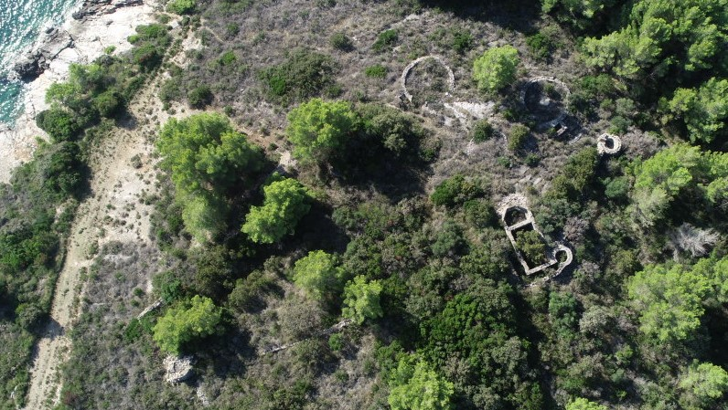
Za vrijeme Drugog svjetskog rata na otoku su obitavali i talijanski vojnici o čemu svjedoče ostaci dvaju većih kompleksa vojnih bunkera: bunkeri na južnom dijelu otoka na punti između uvala Kosmati bok i Vela Gorma (Karta 1: 29), te bunker na samome ulazu u uvalu Veli porat (Karta 1: 28). Riječ je o nizu više građevina kružnog i pravokutnog tlorisa s otvorima za puškarnice, koji su ponegdje ograđeni kamenim suhozidom. Oba sklopa imaju i igrališta za bočanje koje su u slobodno vrijeme koristili vojnici. Studentskim je pregledom lokaliteta otoka ustanovljeno da se bunker na ulazu u Porat nažalost urušio upravo u kolovozu 2019. god. Pogledom je iz zraka vidljivo da je taj bunker ugrađen u kružnu gomilu, vjerojatno prapovijesnu, koju je i devastirao što su već krajem prošloga stoljeća utvrdili i arheolozi (Gaffney et al. 1997: 154). Nedaleko od lokacije bunkera, idući prema jugoistoku, vidljive su još dvije prapovijesne gomile od kojih je ona zapadnija također uništena kopanjem rova vjerojatno kao sklonište vojnicima. Još jedna kružna građevina sa specifičnim otvorima koju također možemo pripsati vojnoj namjeni locirana je u rukavcu Srida, iznad današnjih kuća.
Prilog 25.1. Zračna fotografija talijanskog vojnog kompleksa iz Drugog svjetskog rata na južnoj strani otoka Šćedra (fotografirala: Mia Marijan)
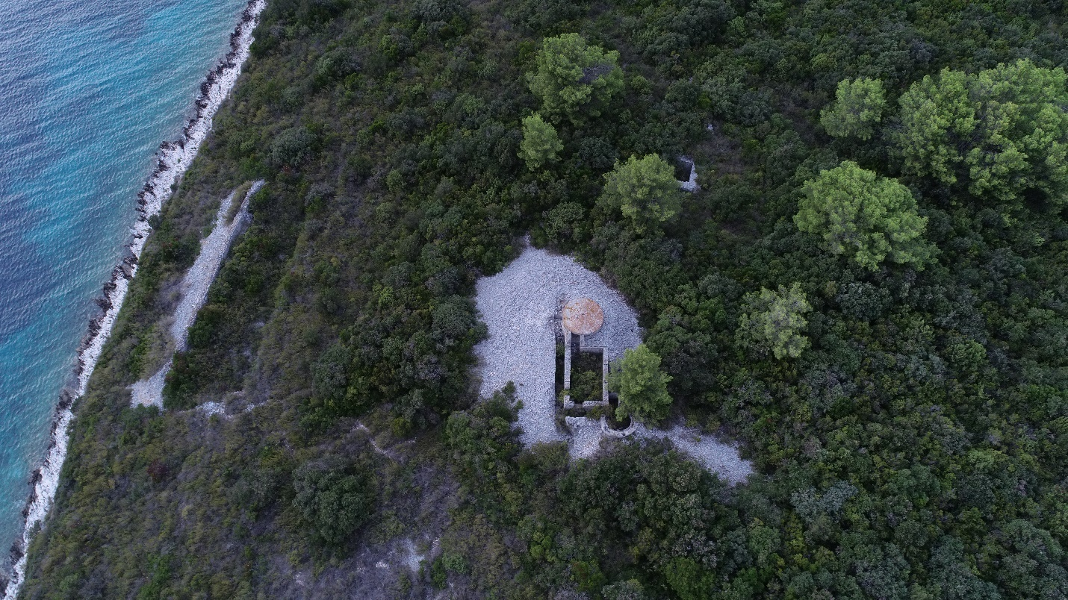
Prilog 25.2. Zračna fotografija talijanskog bunkera iz Drugog svjetskog rata koji se nalazi na ulazu Porat (fotografirala: Mia Marijan)

Osim vojnih sklopova na kopnu, podmorje Šćedra također svjedoči ratnim zbivanjima. Tako je u narodu poznato da se na jugozapadnom dijelu otoka, pod morem na dubini od 60 m nalaze ostaci aviona srušenog u Drugom svjetskom ratu. Krilo aviona je prema navodima Daria Marijana još uvijek bilo vidljivo krajem prošlog stoljeća, nešto pliće u uvalici Igrališća ili Spilski dolac, dok se trup nalazi dublje vjerojatno između Lanterne i Igrališća. Još je jedan događaj u ratnoj povijesti otoka ovog puta ostao zapisan, i to nesreća austrijskog prvoklasnog torpednog čamca „Adler“ („Orao“) koji je uslijed eksplozije kotla odvučen prema obali i nasukan u uvali Tufera. Tako je u bečkim kronikama s nadnevkom: „subota, 30. srpnja 1899.“ na naslovnici izašao crtež eksplozije pod naslovom „Kesselexplosion auf einem österreichischen Torpedoboote“, a u članku je pobliže opisan ovaj događaj (Wiener Bilder, Br. 31. str. 4). Ipak, ostaci havarije u Tuferi danas nisu vidljivi, a moguće je da je spomenuti čamac već davno odvučen negdje drugdje.

  - PRIRODNI RESURSI OTOKA I DODATNA ZAPAŽANJA
Otok je ovo koji danas nema ni struju ni vodu. Kao alternativna rješenja lokalci se koriste agregatima i solarima za dobivanje električne energije dok je kišnica koja se kroz godinu sakuplja u gustirni svake kuće jedini izvor vode. Ipak, održavanje gustirni koje bi omogućavalo pitku vodu je posao koji zahtijeva provođenje cijele godine na otoku što je nemoguće pa se pitka voda uglavnom dovozi s kopna ili iz susjednog Hvara. Međutim, postavlja se pitanje ovdje zašto je otok onda bio neseljen u prošlosti pa se s tim pitanjem nastojalo istražiti postojanje potencijalnih izvora vode.
Iscrpnim pregledom starih bilješki, naročito zapisa C. Patscha, potom pregledavanjem starih karata i na koncu u razgovoru s lokalnim stanovništvom, prilikom posjeta otoku utvrđeno je postojanje nekoliko izvora vode i to njih 4. Vrlo zanimljivo, svi se izvori vode nalaze između danas najnaseljenijih dijelova otoka, glavnih luka Porta i Mostera, koji su i najbogatiji arheološkim ostacima pa je jasno da su i u prošlosti ovo bile ključne lokacije za boravak. U Mosteru se nalaze dva glavna izvora vode, od kojih za jedan je zabilježeno da je do nedavno bio korišten. Naime, 60 m od zadnje kuće u Mosteru, kada se nastavi stazom prema jugoistoku, dolazi se do Zdenca (lokalno ime ovog položaja) (Karta 1: 9; Prilog 26). U literaturi poznat pod imenom Studenac, bunar je dubine oko 8 m, a opskrbljivao je najprije pretpostavljenu rimsku vilu, a kasnije i samostan pitkom vodom. Kroz vrijeme je podizanjem morske razine došlo do miješanja slatke vode i mora pa je danas ta voda bočata, no u zimskim mjesecima, kad je dotok kišnice veći, sadrži dosta pitke vode (Petrić 2012: 35). Uz prirodan bunar Studenac, dodatni izvor vode fratrima bila je i samostanska cisterna za koju pretpostavljamo da je sadržavala i čuvala kišnicu, ali postoji mogućnost da je podzemnim putem nekako bila povezana i s prirodnim izvorom.
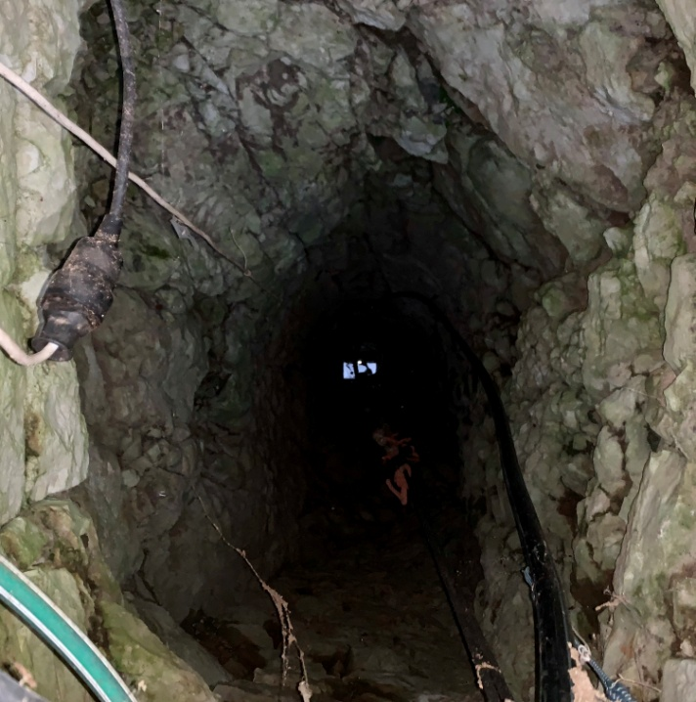

Prilog 26. Prirodni izvor vode Studenac (fotografirala: Mia Marijan)

Drugi izvor pitke vode nalazi se na 30 metar sjeverno od zadnjeg (najsjevernijeg) mula iste uvale, ali je ovaj u potpunosti potopljen (Karta 1: 10). Lokalci danas taj položaj zovu „Izvor“, a i sami smo se mogli uvjeriti da je ispred te pozicije more jako hladno, stvaraju se manji virovi koji magle inače bistro podmorje otoka, a i na samoj lokaciji ili su rađene nekakve intervencije (vađenje kamenja) ili je prirodno, upravo zbog izvora, taj dio obale usječen pa stvara manju uvalicu s liticom. Za ovaj prirodni izvor vode u literaturi nema nikakvih zapisa pa neznamo je li se u povijesti koristio, ali vjerujemo da je bio korišten prije nego što ga je more potopilo.
Sljedeći su izvori smješteni u rukavcima uvale Porat. U razgovoru s lokalcem Dariom Marijanom, ali i uz pomoć starih karata, identificiran je izvor vode koji se nalazio između rukavaca Raka i Sride (Karta 1: 11). D. Marijan se sijeća da je tu nekada odlazio u lov na kosiće koji su se došli napojiti, a vrlo zanimljivo već ga 1925. g. C. Patsch opisuje kao prirodnu depresiju u kojoj se skuplja kišnica, i koja služi za napojit životinje. Patach ga naziva „Stara Lokva“ (Patch 1925: 117), a na Austro-Ugarskim kartama (mapire. EU) je zabilježen pod opisom Wasser reservoire. Proučavanjem bibliografskih podataka da se zaključiti da je ovdje možda riječ o jezercu ili škrapi u kojoj se skuplja voda, a ne nužno o izvoru slatke vode, ali smo mišljenja da je taj položaj imao istu namjenu kroz stoljeća te da je rimska maritimna vila u Rakama koristila jedno takvo prirodno uleknuće. Danas je put prema istome toliko zarastao da mu nismo uspjeli prići. Nadalje, C. Patsch spominje i slani izvor vode u rukavcu Duga Pazuha, neposredno uz stijene i plažu (Patsch 1925: 120). Funkcija ovakvog izvora nije sigurna. Dok lokaciju prvog spomenutog poznajemo iz starih karata, više podataka o drugome nemamo osim opisa kojeg nudi Patsch prema kojem smo ga smjestili na izrađenoj karti (Karta 1: 12).
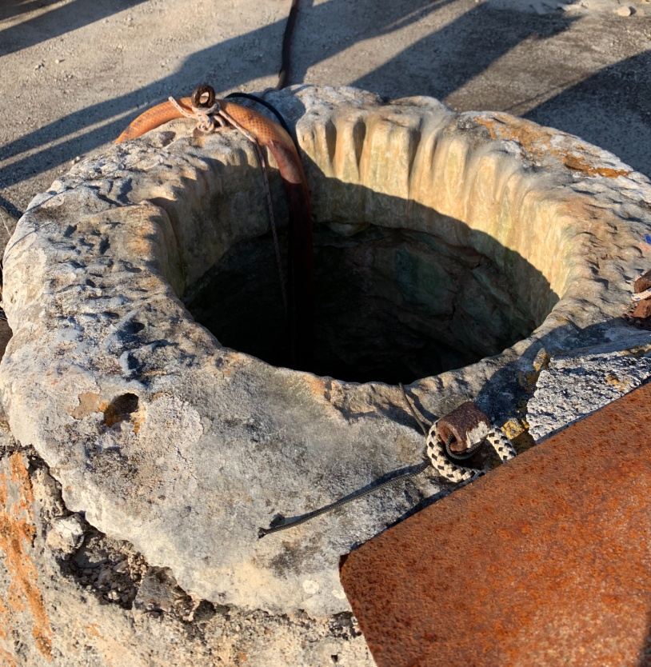
I na poslijetku, poslijednji mogući izvor vode potražili smo u mjestu Na Stan, Nastane. Prema zapisanim podacima Nastane su najstarije selo na otoku, a nalaze se između više skupina prapovijesnih tumula pa izgleda da je ta lokacija kroz vijekove bila posjećivana. Obilaskom sela s oko desetak prizemnica (od kojih su danas posjećivane samo dvije ili tri, dok su ostale zapuštene) jasno je da je ono bilo najnapućenije mjesto na otoku, a kameni bocun jedne današnje gustirne u mjestu ima tragove vuće konopa koji su mogli nastati jedino prilikom vađenja sićeva, tj. kanti vode iz bunara (Prilog 27; Karta 1: 22). Istraživanjem trošenja kamena prilikom tih radnji dalo bi se utvrditi koliko je vremena bilo potrebno da ovakvi tragovi nastanu, a time možda i starost same gustirne. Pitanje je jeli ovaj bocun ranije stajao na nekom drugom bunaru (a onda je bio preseljen ovdje), primjerice onom u uvali Moster za kojeg se zna da je kroz vjekove bio iskorištavan.

Prilog 27. Bocun gustirne s tragovima vuče konopa u selu Nastane (fotografirala: Mia Marijan)
Osim vode, drugi prirodni resurs na Šćedru koji se odavna iskorištavao je kamen. Primijećeno je da se kamen vadio na nekoliko pozicija: u uvali Tufera, u Starim stanima te u rukavcu Rake, a možda i podno lanterne na ulazu u Veli porat. Ovaj poslijednji je možda samo iskorištavan za gradnju modernog svjetionika te bunkera iz Drugog svjetskog rata koji se također nalazi u blizini. Kamenolom u uvali Tufera je kamenolom sedere koja se u dijalektu naziva tufac, tuf pa je jasno da je uvala dobila ime prema toj vrsti kamena (Karta 1: 23). A. Tudor je već ukazao kako su kao i vijenci, baze te kapiteli pilastara lože, tako i kvadratni okviri s kružnom rupom u sredini, smješteni zazidani visoko na zvoniku, napravljeni su od sedre (Tudor 2011: 283). Znamo dakle da su se ovaj kamenolom iskorištavao u 18. st pri ukrašavanju zvonika samostan, ali se već sredinom 15. st. spominje kao kamenolom (Petrić 2012: 34). Naime, ovaj je kamen lagani pješčenjak pa se koristio u gradnji svodne konstrukcije crkvice (Petrić 2012: 34). S druge strane, kamen za gradnju cijelog samostanskog sklopa najvjerojatnije je vađen iz obližnje uvale Stari stani (Store stone), za što postoji i pismena potvrda u registru investitura hvarske općine (Karta 1: 24, 25). Zapis s nadnevkom 17. III. 1465. g. govori da su Jakov Posativić i Mihovil Milošinić dobili od općine odobrenje da: „..na Šćedru vade kamenje na položaju »Stari stani«, istočno od kapele sv. Marije“ (Duboković-Nadalini 1958: 84). Nadalje, Gabelica ovaj položaj opisuje kao stari kamenolom Stare Stine čiji je gips bio korišten u izgradnji baroknih kapelica Hvarske katedrale (Gabelica 2016: 59). Valja primijetiti dakle da sama onomastička istraživanja daju značajne podatke za povijest otoka.
Za kraj, ne smijemo zanemariti povezanost otoka sa susjednim Hvarom, dok za druge bliske otoke to ne možemo uočiti. Na primjer Korčula je čini se uvijek bila daleka i komunikacija je bila usmjerena samo sjeverno, s otokom Hvarom tj. najprije s mjestom Zavala (Zaca, Plaža) koje se nalazi odmah nasuprot uvala Moster i Porat na Šćedru. Tako su i obitelji koje danas nastavaju otok prema našim saznanjima svi od reda rodom sa Hvara, a nitko sa Korčule. Postojanje još jedne rimske vile sigurno je baš u Zavali (Begović, Schrunk 2002: 121) pa je za zaključiti da je ovaj potez Šćedro – Zavala bio prometan kako danas tako i u antici. Što se tiče prapovijesnog doba, valja napomenuti je da Šćedro upravo na razmeđi triju najznačajnijih prapovijesnih špiljskih lokaliteta na ovome području: spile Nakovane na Pelješcu, Grapčeve špilje na Hvaru te Vele spile na Korčuli. Za vjerovati je da su zajednice koje su nam ondje ostavile brojne nalaze, bile u komunikaciji s jednim od najstarijih naseljenika Šćedra.
- ZAKLJUČAK
Ovim je radom utvrđeno arheološko i povijesno bogatstvo otoka Šćedra. Brojni nalazi na otoku svjedoče o životu kroz sva povijesna razdoblja, a podvodni lokaliteti dokaz su da se otok nalazio na veoma prometnom pomorskom pravcu uzduž Jadranskog mora, što mu je u svim vremenima davalo izuzetnu važnost. Sva su nalazišta smještena na važnim punktovima, a to su najstarije naselje Nastane, te tri glavne luke Porat, Moster i Porteruša. Pored njih, važan je bio zasigurno i poluotok Kotilo, opasan s 4 duge gomile u obliku pravokutnika, poput neke utvrde, koji je mogao kontrolirati sav promet za dvije najveće luke otoka. Nadalje, bile su vjerojatno korisne i pozicije Račić, zatim uzvišenje što ga okružuju dvije udoline koje se sijeku i spajaju u Mosteru, a potom i područje između udoline Mali dolac, Dobrog polja i rukavca Srida te na poslijetku položaji oko rukavca Lovišće i najvišeg vrha otoka Vele Glave. Ključan čimbenik za kontinuiranu posjećivanost i naseljenost otoka Šćedra svakako je bila dostupnost vode odnosno postojane prirodnih izvora pitke vode.
Najstariji danas poznati, a ujedno i najbrojniji spomenici na ovim lokacijama su prapovijesni kameni tumuli i to pretpostavljamo željenodobni no za vjerovati je da je otok bio posjećivan već u brončano doba i ranije. Osim manje špilje na jugu otoka, naseljima ili privremenim boravištima ovih prapovijesnih zajednica pak nema tragova. S druge strane, glavno je gospodarstvo u rimskoj antici zasigurno bio kompleks u Rakama. Takve ruševine i ostaci građevina u nekom zabačenom polju ili izgubljenoj uvali otoka, spadaju nesumnjivo među temeljne dokumente za ekonomiku antičkog društva kod nas, kao i u ostalim dijelovima Rimskoga Carstva (Zaninović 1967: 357). Ipak, najmonumentalnija zdanja potječu iz kasnog srednjeg vijeka te i dan danas krase uvalu Moster. Nažalost, samostanska cjelina sv. Marije od Milosrđa propada iz dana u dan te su hitno potrebni konzervatorski zahvati kako bi se sačuvalo to gotovo 500 godina staro velebno zdanje.
Zaključno, ovdje je po prvi puta je sakupljena sva građa koja spominje baštinu otoka Šćedra, te su popisani i kartirani svi do danas poznati arheološki spomenici otoka. Većina važnih lokaliteta po prvi puta je dokumentirana i fotografirana, a zamijećene su i pretpostavljene neke do sada nepoznate lokacije koje će u budućnosti daljnim istraživanjima ponuditi nove podake o povijesti otoka.

- DODACI

Tablica 1. Tablica povijesti istraživanja, arhivske građe, svjedočanstava te važnih događaja na otoku
GODINA | SVJEDOČANSTVA, ISTRAŽIVANJA, OTKRIĆA I DOGAĐAJI
1483. | Njemački hodočasnik Feliks Fabri na povratku iz Svete Zemlje pristaje u jednu uvalu otoka Šćedra, prema njegovim navodima „pustu luku okruženu ilirskim brdima...gdje nije bilo crkve ni kapele...“ prilikom čega opisuje ovaj otok (Petrić 2012: 33).
1707. | Crtež napada ulcinjskog gusarskog broda na jedrenjak sv. Kristofor kapetana Julija Balovića iz Perasta u uvali Porat (Petrić 2012: 35). Riječ je o najstarijem crtežu otoka Šćedra na kojem je osim bitke prikazan i dominikanski samostan s crkvom, obzidom i mulom u uvali Moster (prilog 8.) (Petrić 2012: 35).
sred. 2. pol. 18. st. | Prema pisanju Daniela Farlatija dominikanci napuštaju samostan zbog gusarskih napada (Tudor 2011: 283). Farlati u svojim djelima daje ubikaciju otoka Taurisa „između Hvara i Korčule“ (Farlati 1751: 776).
1811. | Samostan je inkameriran od strane francuske vlade pa je onda krajem 19. st. prodan privatnicima (Duboković-Nadalini 1958: 84, isti 1988: 264).
1889. | Nastupile imovinske promjene na Šćedru (Duboković-Nadalini 1988: 265; Petrić 2012: 35). Te je godine država prodala 116.5 hektara inkamerirane samostanske zemlje (Prilog), dok površina cijelog otoka iznosi 750 ha (Duboković-Nadalini 1956: 2).
1840. | U časopisu Gazzeta di Zara Matija Capor poistovjećuje antički Tauris s Šćedrom. Potom N. Ostojić 1846. čini isto, a kasnije i arheolog Mladen Nikolanci (1974.) raspravlja o bitci kod otoka Tauris te se zagovara tezu: Tauris = Šćedro. M. Kozličić (1983.) to čini također detaljnom analizom Peutingerove table.
1834. | Karta austrijskog katastra iz 1834. godine od geometra Vičenca Bonifacija je najstariji službeni topografski nacrt Šćedra koji bilježi samostanski sklop u Mosteru, te prizemnice u Rakama i Nastanu (sustav Mapire.EU).
1898. | Don Frane Bulić bilježi prve arheološke podatke za Šćedro: nalaz kasnoantičkog groba u uvali Mostir kojeg je pronašao načelnik Jelse Niko Duboković (Bulić 1898: 21, 22; Petrić 2013: 48).
1909. | Kustos Zemaljskog muzeja u Sarajevu, prof. Carl Patsch obilazi otok, a potom i ostavlja zapise o flori i fauni otoka, ali i o raznim arheološkim ostacima pa tako opisuje antičke nalaze te navodi i neka amaterska istraživanja poput onog kamenog tumula iznad uvale Lovišće od strane Nikole Radonića (Patsch 1925: 114-131).
1922. | Požar na Šćedru o kojemu Š. Meštrović ostavlja zapise 1964. prilikom terenske nastave studenata zagrebačkog Šumarskog fakulteta održane između 11. i 21. svibnja. Piše kako se na površini oko 400 ha nalazi veoma lijepa šuma alepskog bora koja je nastala prirodnim putem poslije spomenutog požara (Meštrović 1964: 439-447).
1923. | Arheolog Grga Novak obilazi Šćedro te konstatira rimske ostatke u uvali Rake, a 1960. navodi kako je do tada sve nestalo, raznašanjem kamena za gradnju kuća i gomila. Dvadesetih godina prošloga stoljeća je sondirao i manju spilju na južnoj strani otoka i našao prve pretpovijesne ostatke (Novak 1960: 41; Petrić 2013: 48, 50).
1935. | Većeslav Henneberg fotografirao crkvu i manastir u ruševinama i tako stvorio najstariju fotodokumentaciju ovoga sklopa (Zbirka Većeslava Henneberga, Ministarstvo kulture, Uprava za zaštitu kulturne baštine – fototeka).
1950tih | Povjesničar Niko Duboković Nadalini obavlja prve konzervatorske i restauratorske zahvate na samostanu, a kroz sljedeća dva desetljeća objavljuje istraživanja srednjovjekovne i novije povijesti otoka, a naročito Mostira (Petrić 2013: 48). Nastojao je ispitati kada je nastala crkvica, a potom i cijeli dominikanski manastir u uvali Moster na Šćedru.
1960. | Hvarski ronioci Jerko Domančić, Srđan Đidera i Prošper Maričić prvi su izvijestili o bogatoj arheološkoj baštini podmorja Šćedra (Petrić 2013: 48).
1968. | Otok Šćedro zaštičen u kategoriji značajni krajobraz (Prema „Izvješću o radu“, - 2012. Javne ustanova za upravljanje zaštićenim prirodnim vrijednostima na području Splitsko – dalmatinske županije).
1971. | Na Šćedru se izvode arheološka istraživanja pod vodstvom Josipa Stošića, a o njima je izvijestio Igor Fisković koji je i sam iste godine izučavao spomenički kompleks na Šćedru (Fisković 1980; Fisković 1985: 149).  Iste je godine gorjela je šuma na otoku Šćedru, a tamo se slučajno zatekao šumar Franjo Knebl koji je pozvao pripadnike JNA da obuzdaju stihiju. 1979. g. dr. Uroš Golubović obišao je požarište i izvijestio o požaru (Šumarski fakultet Zagreb) (Golubović 1979: 609-611).
1973. | U kolovozu 1973. g., Nikša Petrić i prof. dr. Marin Zaninović obilaze Šćedro pa su 1976. dali na uvid arheološku osebujnost ovog otoka. U svojim izvješćima ostvljaju zapise o prapovijesnim tumulima, a ističu i tragove antičkih nalaza i nalazišta (Zaninović 1976: 60; Petrić 1976: 3).
1977. | Od 27.7. do 2. 8.1977. arheolozi N. Petrić i M. Zaninović borave na Šćedru da završe arheološku inspekciju otoka i da započnu sustavna istraživanja kamenih gomila (Petrić 1977: 2). Otkop su započeli na položaju Kadunje gomile gdje su otvorili dvije gomile no ni jednu nisu uspjeli istražiti (Petrić 1977: 2). Kasnije (1980., 1999.) N. Petrić sabire do tada nepoznate podatke o prapovijesnim, antičkim i srednjovjekovnim spomenicima (Petrić 2013: 48).  1977. se na Šćedru nalazio i dr. Stojanović, vrsni snimatelj koji je dobio dozvolu od nadležnih za fotografiranje podmorskih arheoloških objekata u Velom Portu (Petrić 1977: 2). Spomenuti je radio na Šćedru oko mjesec dana s povećim brojem ljudi i brodova (Petrić 1977: 2), ali nam njegov izvještaj nije poznat.
1978. | Stručan pregled 3 arheološka ležišta u podmorju otoka Šćedra provode djelatnici Arheološkog muzeja u Splitu, tadašnji kustos Nenad Cambi i Željko Rapanić, kako bi dokumentirali i tako zaštitili lokalitete, a naročito lokalitet antičkog brodoloma u Portu gdje je u više navrata ustanovljena pljačka i uništavanje, i to povodom objave fotografija amfora u talijanskome časopisu Mondo Sommerso (Popović 1978: 128; Petrić 2013: 48; Petrić 2014: 9).
1983. | Arheolozi Marijan Orlić i Mario Jurišić s Odjela za arheologiju Republičkog zavoda za zaštitu spomenika iz Zagreba provode prvo arheološko istraživanje podmorja Šćedra i to zaštitno istraživanje spomenutog lokaliteta antičkog brodoloma u uvali Veli Porat (Orlić, Jurišić 1991: 150, Petrić 2013: 48).
1989. | Izvršeno je prvo arheološko rekognosciranje otoka u sklopu međunarodnog arheološkog projekta „Jadranski otoci, Arheološka baština otoka Hvara“ kojeg potpisuju arheolozi Vincent Gaffney, Nikša Vujnović, Branko Kirgin i Marinko Petrić (Gaffney et al. 1997). Tim je projektom popisan do tada najveći broj nalazišta na otoku (53) te je svaka lokacija i dokumentirana.
2008. | Ronioc Tonči Antićević s Hvara prijavio Odjelu za podvodnu arheologiju pronalazak brodoloma s teretom amfora tipa Lamboglia 2 u uvali Tufera kod otoka Šćedra na dubini od 35 m (Miholjek 2009: 609).
2009. | Odjel za podvodnu arheologiju Hrvatskoga restauratorskog s voditeljem Igorom Miholjekom je pregledao 4 podmorska arheološka lokaliteta kod otoka Šćedra (Miholjek 2009: 609).
2009. | Marina Marasović-Alujević i Antonia Luketin Alfirević (2009: 41-56) provode onomastička istraživanja otoka Šćedra.
2011. | Povjesničari umjetnosti Ambroz Tudor i Igor Fisković rade povijesno umjetničku analizu samostanskog sklopa u Mosteru. Tudor najtemeljitije sažima povijest gradnje crkve i samostana dok Fisković otkriva njegov kasnoantički i srednjovjekovni sloj (Tudor 2011: 283-285; Fisković 2011: 283, 284; Petrić 2013: 48).
2012., 2013. | Marinko Petrić objavljuje nekoliko preglednih radova o Šćedru u lokalnom glasilu Kruvenica.
2015. | Početak je sustavnog arheološkog istraživanja rimske vile u uvali Rake od strane Umjetničke akademije u Splitu pod vodstvom Tee Katunarić Kirjakov (Katunarić 2019: 19-26).
2016. | Zaštitno istraživanje slučajnog nalaza groba na plaži u plitkome moru rukavca Duga Pazuha (Katunarić 2019: 21; Marijan 2016: 132-135).
2017. | U studenom 2017. godine uz sjevernu obalu otoka Šćedra otkriven je netaknuti antički brodolom (Denegri et al. 2019: 20-21; Katunarić 2019: 24). Novopronađeni brodolom jedan je od najznčajnijih arheoloških lokaliteta u podmorju Splitsko-dalmatinske županije po stupnju očuvanosti i brojnosti nalaza, a 2019. god. je prikriven metalnim zaštitnim kavezom u svrhu očuvanja i prezentacije (Denegri et al. 2019: 20-21; Katunarić 2019: 24).
2018., 2019. | Zapažen veliki antički nasip pod morem u glavnoj uvali Veli Porat koji je štitio rukavac Lovište od sjevernih i istočnih vjetrova, a tada je primijećeno i odbačeno balastno kamenje između rukavaca Duga Pazuha i Lovište (Katunarić 2019: 23).  Istih su godina studenti Sveučilišta u Zagrebu u sklopu studentskog projekta Mapiranje, dokumentiranje i pregled arheoloških lokaliteta otoka Šćedra kojeg je sufinancirao Filozofski fakultet u Zagrebu pod mentorstvom Tihomile Težak-Gregl obišli i dokumentirali poznate arheološke lokalitete i nalaze te utvrdili mnoštvo novih koje donosim u ovom radu.

Tablica 2. Tablica geografskih koordinata lokacija naznačenih na karti 1.
Broj nalazišta | Geografske kordinate WGS84:  φ, λ
1 | 43.092686, 16.703559
2 | 43.086123, 16.682644
3 | 43.084077, 16.714375
4 | 43.092829, 16.707727
5 | 43.094855, 16.714686
6 | 43.093033, 16.707166
7 | 43.092676, 16.707236
8 | 43.092555, 16.707721
9 | 43.091986, 16.707600
10 | 43.093562, 16.707453
11 | 43.090908, 16.701756
12 | 43.090893, 16.696626
13 | 43.092217, 16.697187
14 | 43.090977, 16.685870
15 | 43.091084, 16.695832
16 | 43.093575, 16.694813
17 | 43.089517, 16.711124
18 | 43.086398, 16.702818
19 | 43.085075, 16.696165
20 | 43.085341, 16.699408
21 | 43.088600, 16.708511
22 | 43.084351, 16.702275
23 | 43.093750, 16.672404
24 | 43.094797, 16.719127
25 | 43.095259, 16.716209
26 | 43.095938, 16.703318
27 | 43.095242, 16.704680
28 | 43.096279, 16.702331
29 | 43.080708, 16.706578
30 | 43.090371, 16.711526
31 | 43.090417, 16.711035
32 | 43.090724, 16.710925
33 | 43.089866, 16.704418
34 | 43.088763, 16.705096

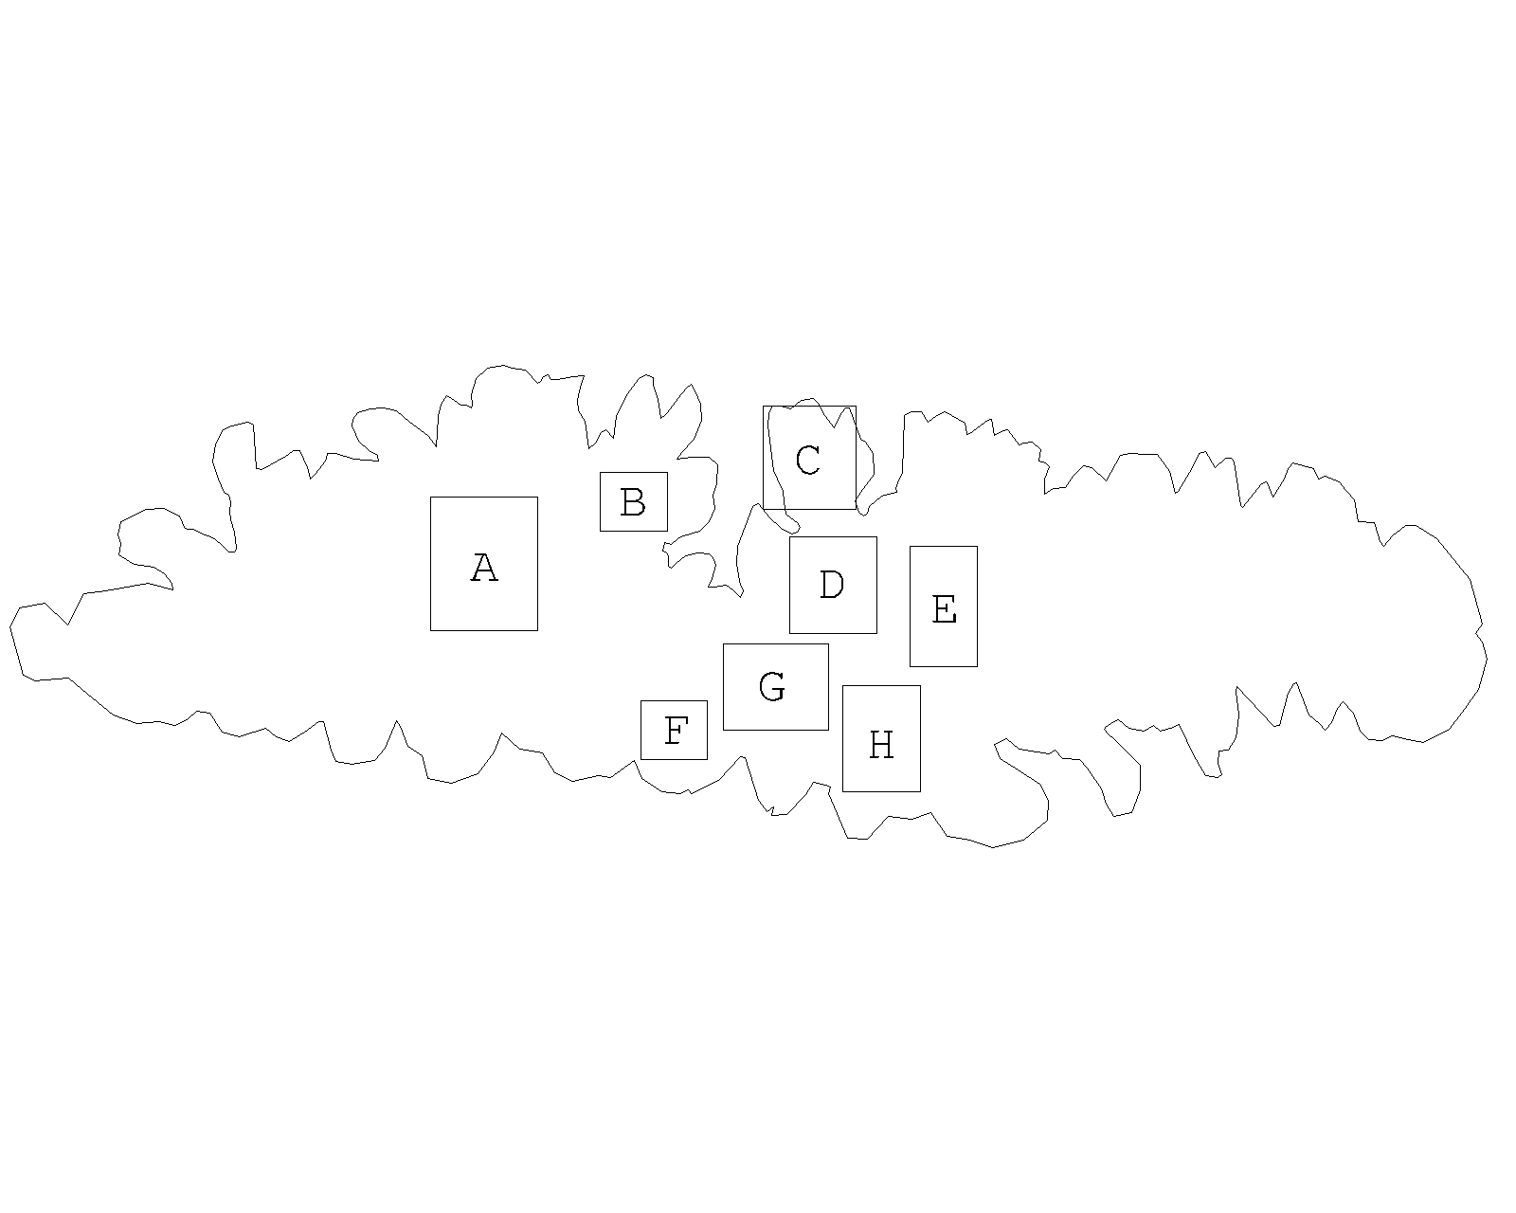
Karta 2. Karta otoka Šćedra podijeljena na kvadrante. Unutar svakog kvadranta su označene lokacije kružnih i izduženih kamenih gomila (izradila: Mia Marijan)

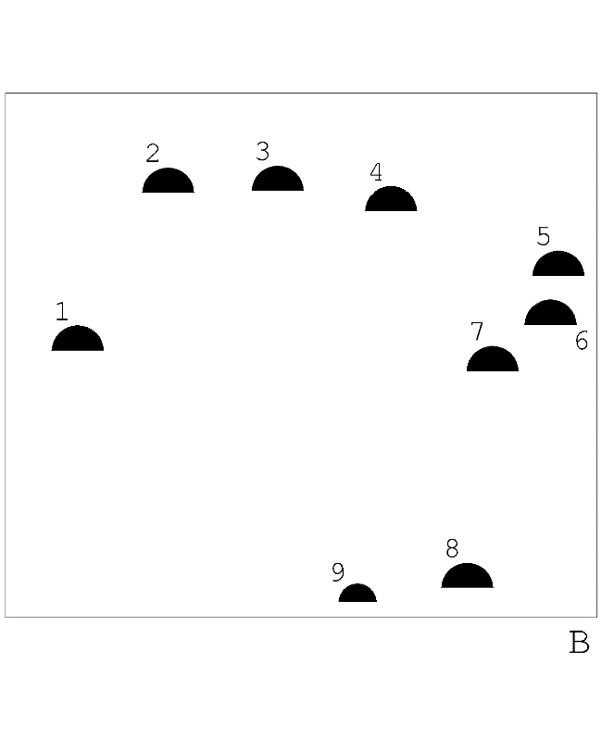
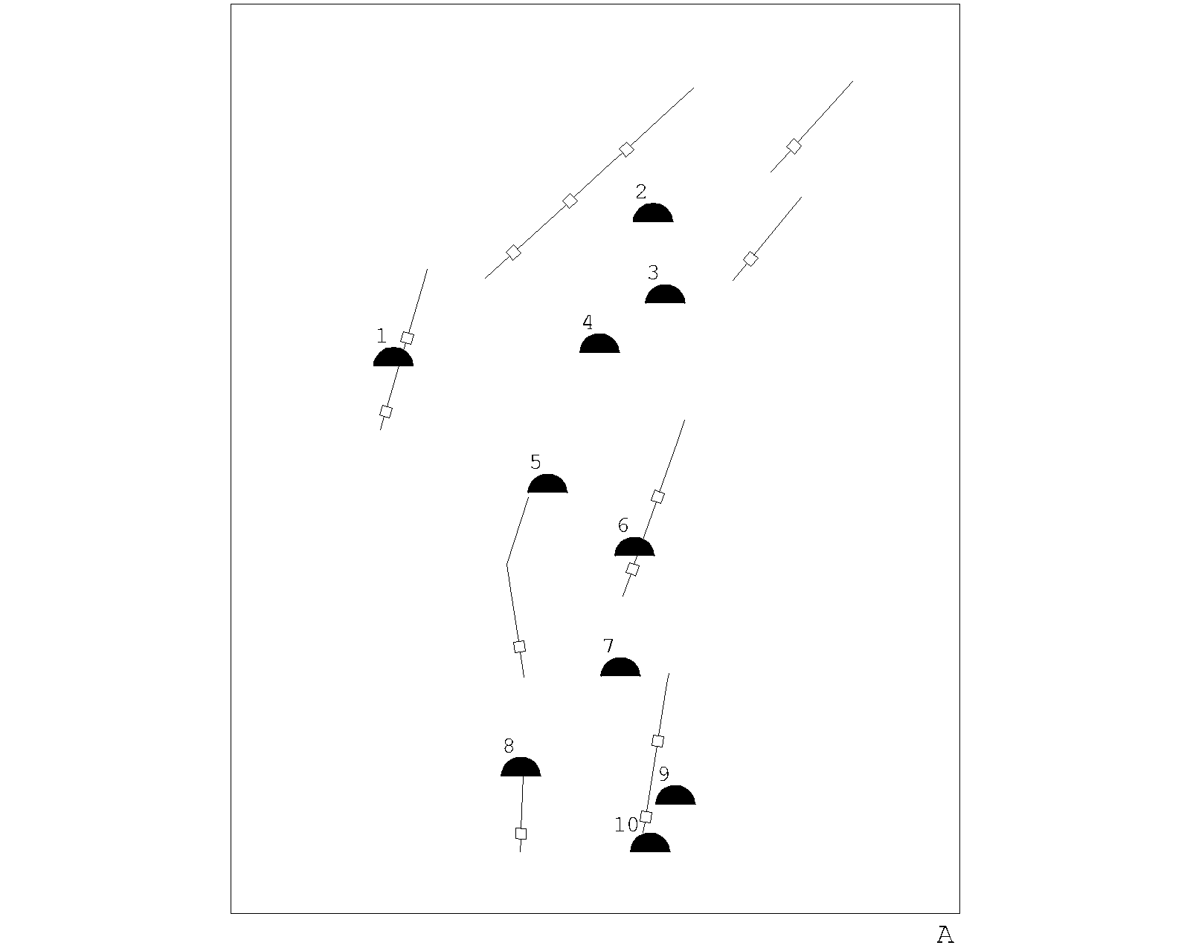
Kvadrant A Kvadrant B

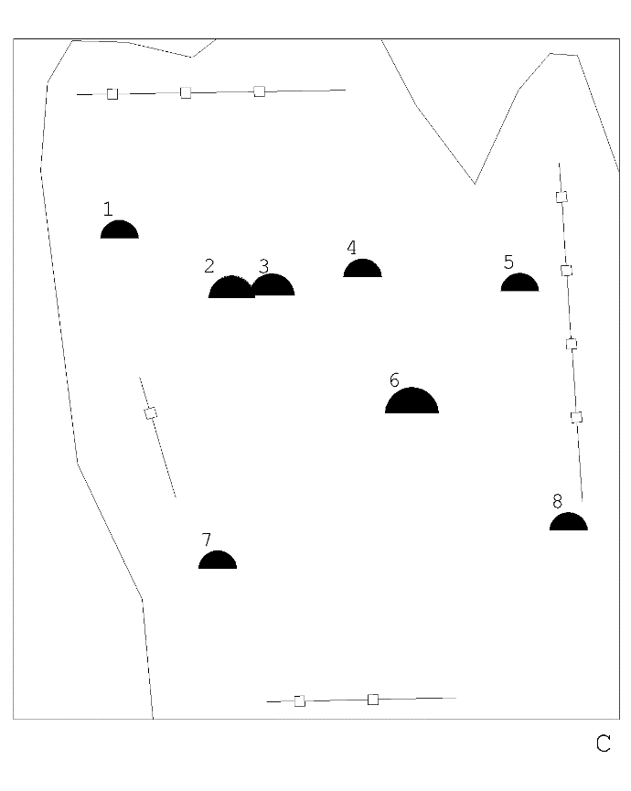
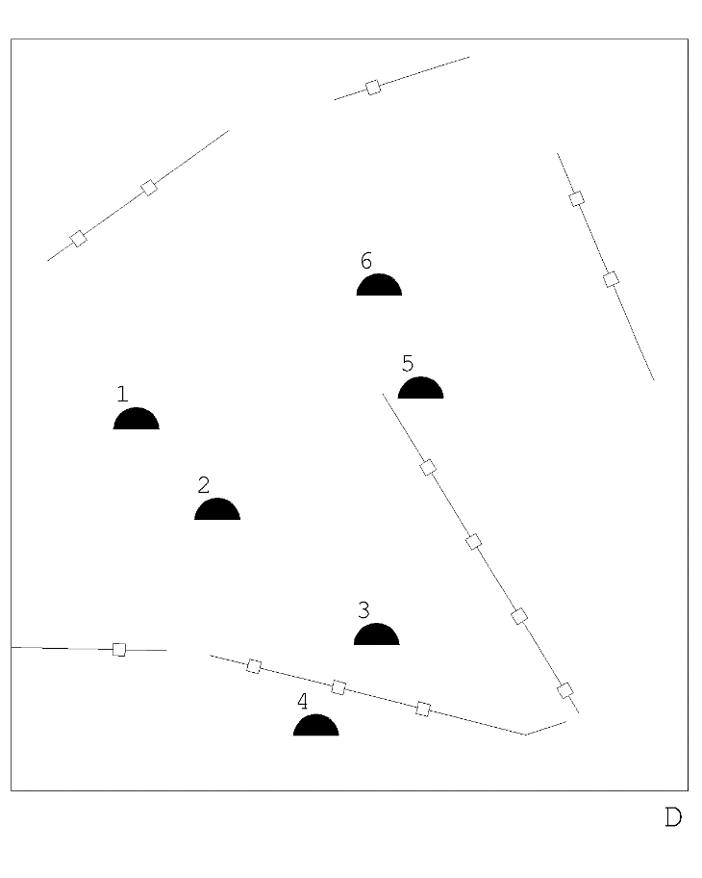
Kvadrant C Kvadrant D

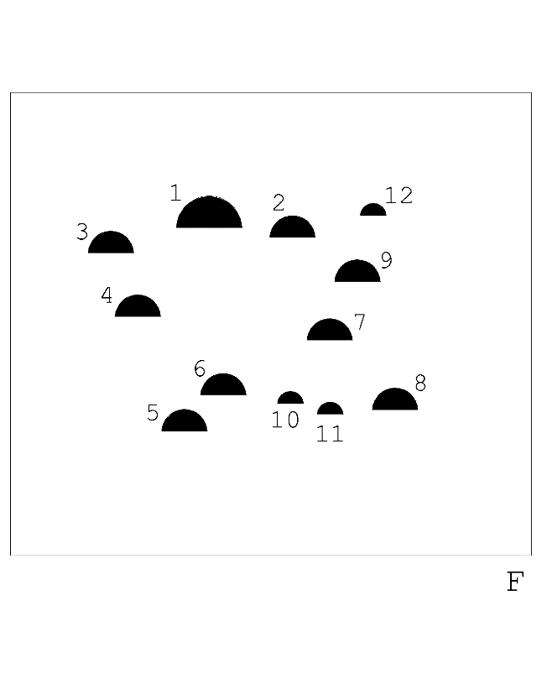
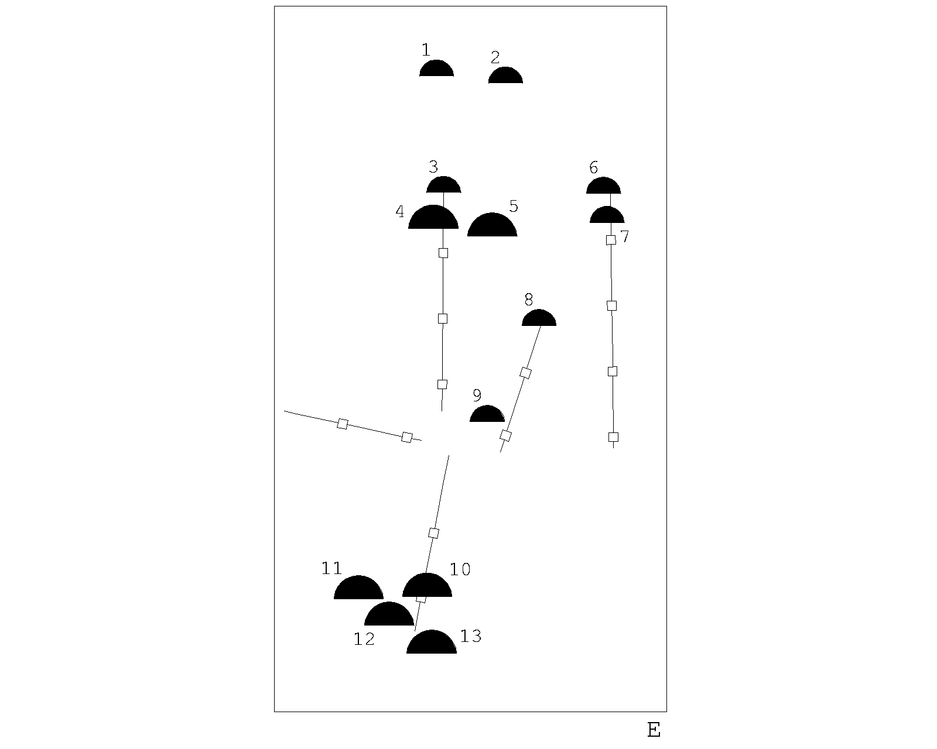
Kvadrant E Kvadrant F

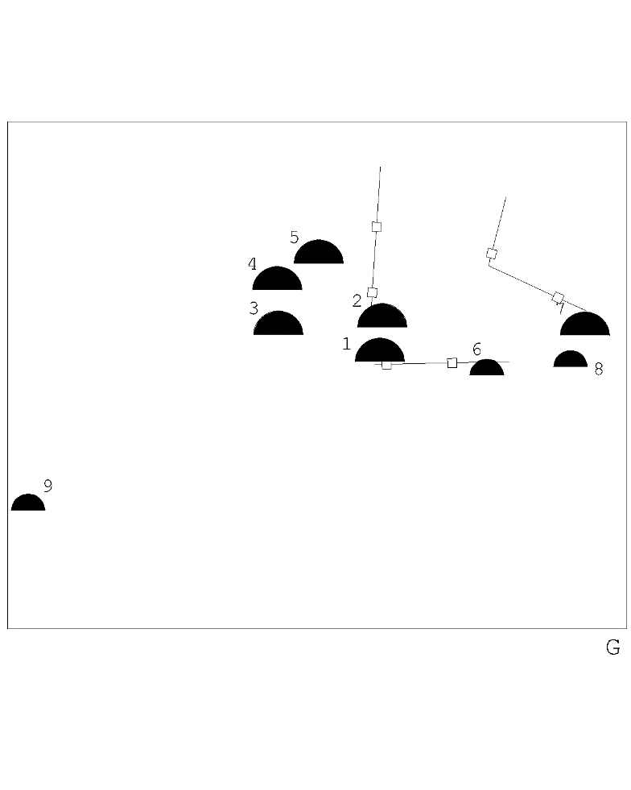
Kvadrant G Kvadrant H
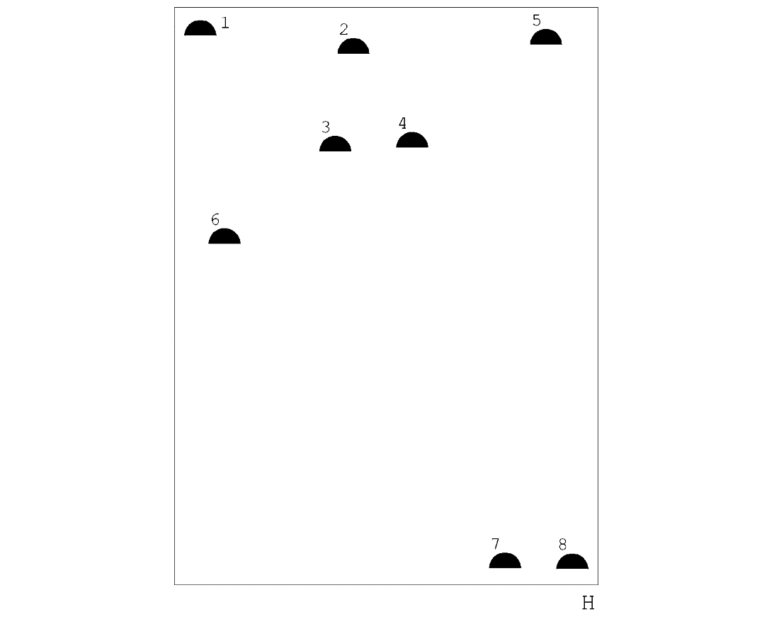

Tablica 3. Tablice geografskih koordinata lokacija naznačenih na karti 2. prema kvadrantima.

□ A | Geografske kordinate: φ, λ (WGS84)
1 | 43.0918688, 16.6847546
2 | 43.0925654, 16.6866989
3 | 43.0920963, 16.6868285
4 | 43.0917796, 16.6862769
5 | 43.0909715, 16.6859170
6 | 43.0905610, 16.6866146
7 | 43.0899273, 16.6864787
8 | 43.0893156, 16.6857117
9 | 43.0892068, 16.6869440
10 | 43.0889065, 16.6868000

□ B | Geografske kordinate: φ, λ (WGS84)
1 | 43.0937658, 16.6931522
2 | 43.0944989, 16.6936890
3 | 43.0944978, 16.6943438
4 | 43.0943837, 16.6950561
5 | 43.0940897, 16.6959962
6 | 43.0938559, 16.6959460
7 | 43.0936787, 16.6957500
8 | 43.0927017, 16.6955335
9 | 43.0926324, 16.6948179

□ C | Geografske kordinate: φ, λ (WGS84)
1 | 43.0962963, 16.7024509
2 | 43.0959659, 16.7034074
3 | 43.0959513, 16.7036687
4 | 43.0960710, 16.7044025
5 | 43.0959719, 16.7057312
6 | 43.0952603, 16.7047746
7 | 43.0943096, 16.7032007
8 | 43.0945060, 16.7061249

□ D | Geografske kordinate: φ, λ (WGS84)
1 | 43.0903330, 16.7038726
2 | 43.0898582, 16.7043869
3 | 43.0891958, 16.7054922
4 | 43.0887580, 16.7050780
5 | 43.0904758, 16.7057922
6 | 43.0909905, 16.7054982

□ E | Geografske kordinate: φ, λ (WGS84)
1 | 43.0914545, 16.7110250
2 | 43.0914080, 16.7116440
3 | 43.0906881, 16.7110706
4 | 43.0904462, 16.7110285
5 | 43.0903849, 16.7114822
6 | 43.0906601, 16.7125906
7 | 43.0904382, 16.7126105
8 | 43.0897336, 16.7120096
9 | 43.0890792, 16.7114709
10 | 43.0879510, 16.7109374
11 | 43.0879321, 16.7102357
12 | 43.0877096, 16.7105857
13 | 43.0875628, 16.7109567

□ F | Geografske kordinate: φ, λ (WGS84)
1 | 43.0850952, 16.6962045
2 | 43.0849994, 16.6967599
3 | 43.0849330, 16.6955299
4 | 43.0846060, 16.6957270
5 | 43.0840368, 16.6960443
6 | 43.0842077, 16.6963062
7 | 43.0844888, 16.6970416
8 | 43.0841089, 16.6974751
9 | 43.0847546, 16.6972653
10 | 43.0841202, 16.6967571
11 | 43.0840613, 16.6970403
12 | 43.0850751, 16.6973351

□ G | Geografske kordinate: φ, λ (WGS84)
1 | 43.0863394, 16.7028725
2 | 43.0865915, 16.7028802
3 | 43.0865631, 16.7018415
4 | 43.0868403, 16.7018837
5 | 43.0870312, 16.7022695
6 | 43.0862117, 16.7038350
7 | 43.0865276, 16.7047646
8 | 43.0862758, 16.7046262
9 | 43.0853624, 16.6994785

□ H | Geografske kordinate: φ, λ (WGS84)
1 | 43.0860058, 16.7062307
2 | 43.0858721, 16.7077022
3 | 43.0852235, 16.7066923
4 | 43.0851465, 16.7075173
5 | 43.0858634, 16.7097174
6 | 43.0844730, 16.7064113
7 | 43.0822816, 16.7091539
8 | 43.0822512, 16.7097865

ARHEOLOŠKA EKIPA NA ŠĆEDRU
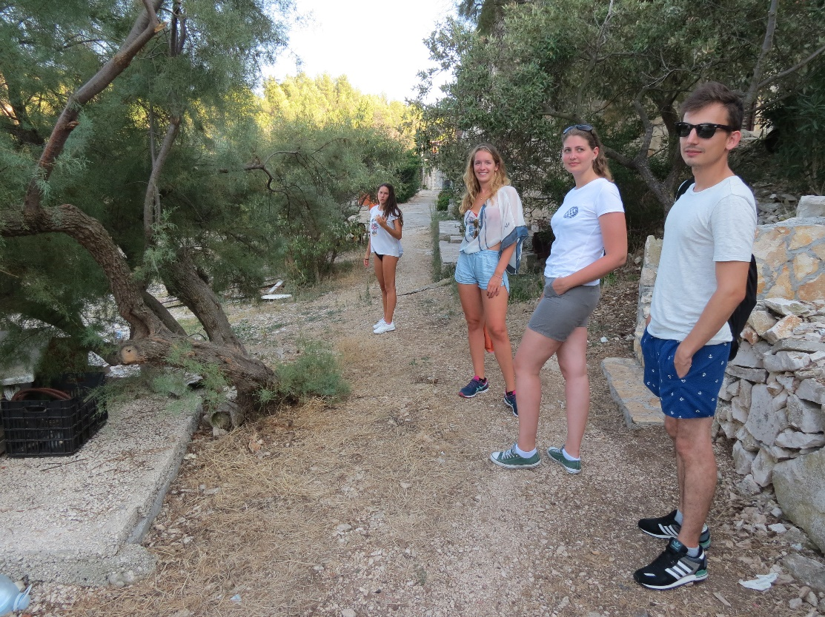

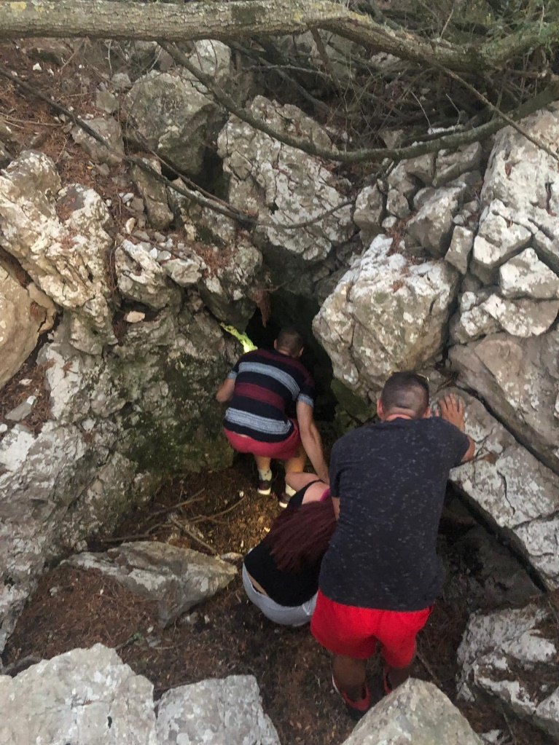
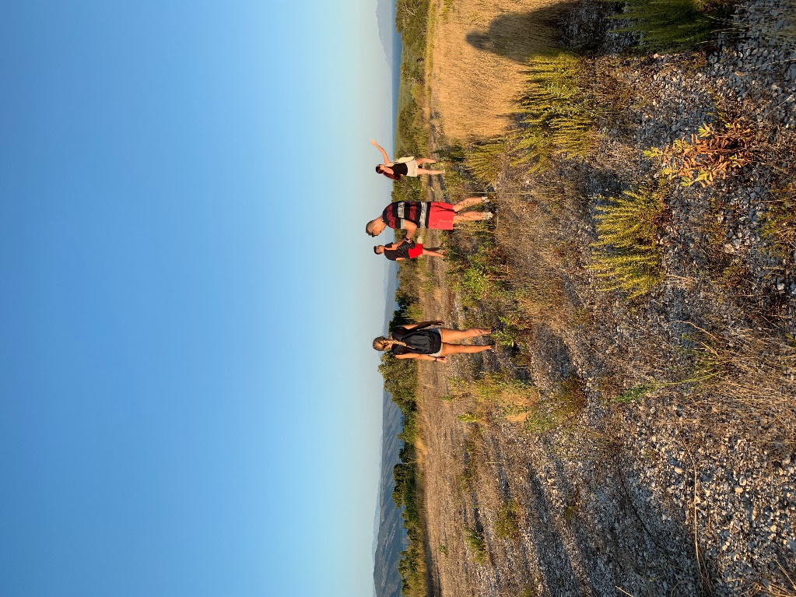

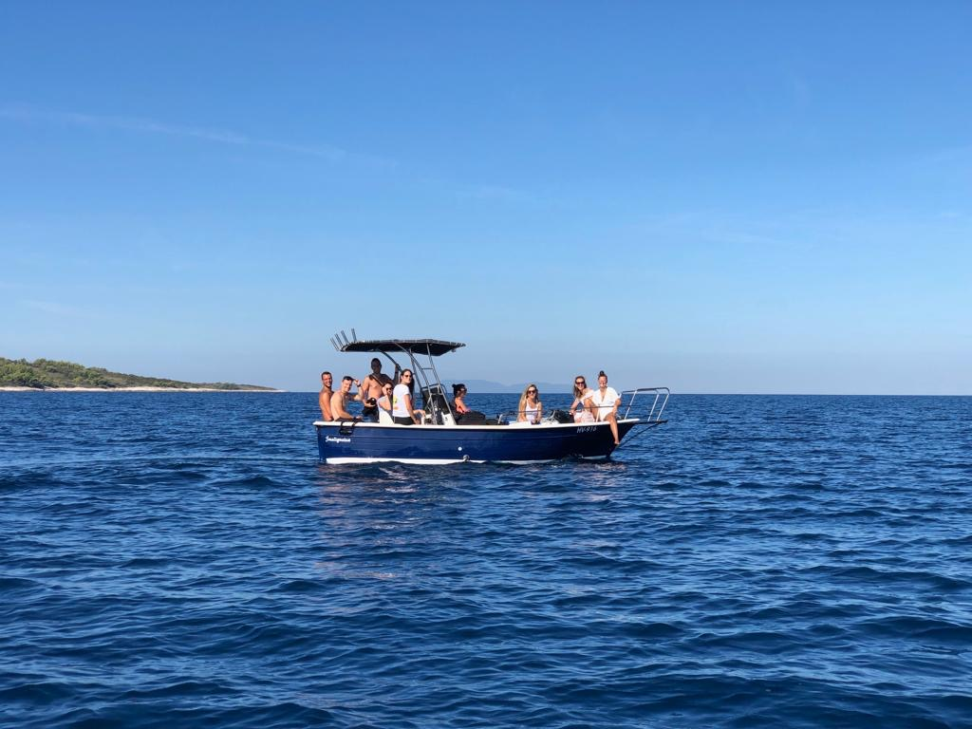

- ZAHVALE

Ponajprije zahvaljujem mentorici doc. dr. sc. Ini Miloglav, na svim savjetima i pomoći, a naročito na potpori za objavu rezultata ovog istraživanja koja je prepoznala potencijal rada iako ga ja nisam zamijetila. Najljepša hvala i prof. dr. sc. Tihomili Težak-Gregl na mentoriranju projekta terenskog pregleda te na vrijednim ispravcima rada.
Srdačnu zahvalu dugujem kolegama koji su priskočili u potrazi za davno zaboravljenom literaturom. Dr. sc. Andreji Kudelić i dr.sc. Filomeni Sirovici zahvaljujem na pomoći pri stučnoj interpretaciji pojedinih nalaza i nalazišta, Tamari Bajzi iz Udruženja Hrvatskih Arhitekata zahvaljujem na trudu za potragom i slanjem starih brojeva časopisa Čovjek i prostor, a Marinku Petriću iz Muzeja Hvarske baštine na proslijeđenim Periodičnim izvještajima Centra za zaštitu kulturne baštine otoka Hvara, ali i na podacima o recentno objavljenoj građi o otoku. Ovdje hvala i Tei Katunarić Kirjakov i Saši Denegriju što su mi omogućili sudjelovanje na najrecentnijim arheološkim istraživanjima Šćedra.
Posebna hvala svim članovima ekipe terenskog obilaska otoka Borni Čondiću, Dinu Dizdaru, Filipu Fernčaku, Clarissi Alessandri Gambuzzi, Sanji Kupsjak, Ana Mariji Kutleši, Ivi Lučić, Matei Marić, Nini Marijan, Filipu Medaru, Antoniji Pušić te Ivanu Zečiću koji su uz mnoge lakše ozljede s velikom upornošću i neodustajanjem pomogli u pronalasku novih arheoloških lokaliteta na otoku. Hvala i lokalnim stanovnicima otoka na prepričavanju starih legendi, ovdje naročito mojem didi Niki Marijanu koji je uvijek ponavljao zanimljive priče o otoku i probudio u meni strast za proučavanjem njegove baštine.

Na poslijetku, najveća hvala mojoj obitelji, naročito roditeljima Dariju i Željani Marijan te sestrama Lindi i Nini Marijan koji s osobitim interesom prate sva moja istraživanja te mi pružaju neizmjernu podršku.

- POPIS LITERATURE

H. ANIĆ, 2009. Hanja Anić. “Bibliografija o otocima Braču, Hvaru i Šolti u časopisu Bullettino di archeologia e storia dalmata”, Vjesnik za arheologiju i povijest dalmatinsku, Vol. 102, No. 1. Split, prosinac 2009: 167-193.
V. BEGOVIĆ, I. SCHRUNK, 2003. V. Begović, I. Schrunk. „Rimske vile Istre i Dalmacije, I. dio: pregled lokaliteta“. U: Pril. Inst. arheol. Zagrebu, 19/2002., str. 113-130.
V. BEGOVIĆ, I. SCHRUNK, 2003. V. Begović, I. Schrunk. „Rimske vile Istre i Dalmacije, II. dio: tipologija vila; III – Maritimne vile“. U: Pril. Inst. arheol. Zagrebu, 20/2003: 95-112.
Z. BRUSIĆ, 1993. Brusić, Zdenko. Starokršćanski sakralni objekti uz plovidbenu rutu istočnom obalom Jadrana. Diadora, vol. 15. Zadar, 1993: 223-236.
V. BUBIĆ, 2016. Vinka Bubić. Tipologija i topografija kasnoantičkih grobova u arheološkom krajoliku srednje dalmacije (Doktorski rad – Filozofski fakultet, Sveučilište u Zagrebu). Zagreb, 2016.
M. BUCAT, 2007. Mariana Bucat. Dominikanski samostan Sv. Marije od Milosrđa na otoku Šćedru (Seminarski rad – Arhitektonski fakultet, Sveučilište u Zagrebu). Zagreb, 2007. Neobjavljeno.
F. BULIĆ, 1898. Frane Bulić. „Starinska iznašašća na otoku Šćedru (Tórcola) pokraj Hvara“, Bulletino di archeologia e storia delmata, 21. Split, 1898: 21–22.
J. BINTLIFF et al., 1898. J. Bintliﬀ, V. Gaﬀney & B. Slapšak, „Kontekst in metodologija terenskega pregleda Ager Pharensis-Hvar“, Arheo 9, Ljubljana, 1989, 41—55.
Z. ČUČKOVIĆ 2012. Zoran Čučković. „Metodologija sustavnog terenskog pregleda: primjer istraživanja zapadne Bujštine (Istra)“, OA 36, 2012: 247-274.
M. ĆURKOVIĆ, 2008. Marin Ćurković. „Tegule s pečatom iz Zavičajnog muzeja Benkovac“ Asseria, 6, 2008: 67-98.
S. DENEGRI 2020
N. DUBOKOVIĆ-NADALINI, 1956, 1988. Niko Duboković-Nadalini. „Stvaranje i razvoj najvećeg zemljišnog posjeda na Hvaru“, Anali historijskog instituta JAZU u Dubrovniku, 4-5. Zagreb, 1956: 76-77. (Ponovo tiskano u: N. Duboković-Nadalini. Rasprave i članci I. Split, 1988).
N. DUBOKOVIĆ-NADALINI, 1957. Niko Duboković-Nadalini. „Otok Šćedro“, Glasnik srpskog geografskog društva, 37/2. Beograd: 1957: 76-77. (Ponovo tiskano u: N. Duboković-Nadalini. „Otok Šćedro“, Zapisi o zavičaju, sv. II. Jelsa, 1970: 141-149.
N. DUBOKOVIĆ-NADALINI, 1958. Niko Duboković-Nadalini. „Ecclesia in mari na Šćedru“, Čovjek i prostor, 72. Zagreb, 1958: 84. (Ponovo tiskano u: N. Duboković-Nadalini. „Ecclesia in mari na Šćedru“, u: N. Duboković-Nadalini. Zapisi o zavičaju, sv. II. Jelsa, 1970: 157-163).
N. DUBOKOVIĆ-NADALINI, 1970. Niko Duboković-Nadalini. „Mostir na otoku Šćedru“, u: N. Duboković-Nadalini. Zapisi o zavičaju, sv. II. Jelsa, 1970: 150-156.
N. DUBOKOVIĆ-NADALINI, 1988. Niko Duboković-Nadalini. “»Ecclesia in mari« na Šćedru”. U: Rasprave i članci. Split, 1988: 263-267.
N. DUBOKOVIĆ-NADALINI, 1988. Niko Duboković-Nadalini. “Otok Šćedro”. U: Rasprave i članci. Split, 1988: 263-267.
N. DUBOKOVIĆ-NADALINI, 2001. Niko Duboković-Nadalini. Odabrani radovi. Split, 2001.
D. FARLATI, 1751. Daniele Farlati. Illyrici sacri, Tomus primus, Ecclesia Salonitana, Venecija 1751: 776.
C. FISKOVIĆ, 2004. Cvito Fisković. „Borbe Peraštana s gusarima u 17. i 18. stoljeću“. U: C. Fisković, Spomenička baština Boke Kotorske. Zagreb, 2004: 191-194, 161-226.
I. FISKOVIĆ, 1979, 1980. Igor Fisković. „O ranokršćanskim spomenicima naronitanskog područja“. U: Dolina rijeke Neretve od prethistorije do ranog srednjeg vijeka, Izdanja Hrvatskog arheološkog društva, sv 5. Split, 1979, 1980: 220-221, 213-226.
I. FISKOVIĆ, 1985. Igor Fisković. „Prilog proučavanju porijekla predromaničke arhitekture na južnom Jadranu“, Starohrvatska prosvjeta, III, s., 15. Split, 1985: 149, 133-163.
I. FISKOVIĆ, 2007. Igor Fisković. „Dominikanski spomenici starijeg doba u Hrvatskoj“. U: KOLO, Časopis Matice hrvatske, br. 4. Zagreb, zima 2007: 5-64.
I. FISKOVIĆ (ur.), 2011. (Ur.) Igor Fisković. Dominikanci u Hrvatskoj (Katalog izložbe). Galerija Klovićevi dvori. Zagreb 2011.
Z. FREIVOGEL i umjetnički tim Bisera Jadrana, 2003. Zvonimir Freivogel i umjetnički tim Bisera Jadrana. „Tragom pomorskih bitaka“. U: Podmorje, Biseri Jadrana, Edicija za kulturu putovanja, br. 4. Zagreb, 2003: 54-66; 56.
A. FORTIS, 1984. Alberto Fortis. Put po Dalmaciji. Zagreb, 1984: 222, 223, 254.
I. GABELICA (ur.), 2016. „Značajni krajobrazi. Šćedro“. U: Ivan Gabelica (ur). Zaštičeni dijelovi prirode. Javne ustanove „More i krš“. Split, 2016: 59, 209.
V. GAFFFNEY et al., 1997. Vincent Gaffney, Branko Kirigin, Marinko Petrić & Nikša Vujnović. Projekt Jadranski otoci. Veze, trgovina i kolonizacija 6000. god. pr. Kr. – 600. god. Arheološka baština otoka Hvara, Hrvatska, sv. 1. BAR International Series 660. Oxfod, 1997.
I. GOLDSTEIN, 1992. Bizant na Jadranu. Biblioteka Latina et Graeca, Radovi XIII, Zagreb: 41.
I. GOLUBOVIĆ 1979. Igor Golubović. „Ni carska ni spahijska“, Šumarski list, godište 103, Zagreb 1979: 609-611.
S. GUNJAČA, 1973. Stjepan Gunjača. Tri preživjela prethrvatska toponima (Tauris, Tilurium i Osinium). Ispravci i dopune starijoj hrvatskoj historiji II. Zagreb, 1973: 1-32.
/ „Izvješće o radu – od 01.01. do 31.12. 2012. god.“, Javna ustanova za upravljanje zaštićenim prirodnim vrijednostima na području splitsko – dalmatinske županije. Službeni glasnik Splitsko - dalmatinske županije 1-13, veljača 2014. (prezeto s: https://www.dalmacija.hr/sluzbeni-glasnik,1. 6. 2020.).
I. JURAS, 2011. Ivana Juras. „Tegule s pečatom iz starog fundusa Arheološkog muzeja u Zadru Asseria, 9, 2011: 195-220.
I. JURAS, F. JURKOVIĆ PEŠIĆ, 2016. Ivana Juras, Filipa Jurković Pešić. „Tegule s pečatom iz antičke zbirke Arheološkoga muzeja Zadar“, Diadora 30/2016: 31-75.
Z. KARAČ, 1994-1996. Zlatko Karač. “The problem of exploration of 6th and 7th c. urban planning on Croatian soil within the context of general Byzantine urban studies”, BAHD 87-89, supl. II. 1994-1996: 959-974. “Samostani – Šćedro, Postira (Brač), crkve na Braču i Šolti”: 966-967.
T. KATUNARIĆ KIRJAKOV, 2019. Tea Katunarić Kirjakov. „Podvodna istraživanja podmorja otoka Hvara i Šćedra (2012-2019) Umjetničke akademije u Splitu“. U: Podvodna arheološka baština otoka Hvara: Razvoj i recentna istraživanja (Katalog izložbe). Hvar, 2019.
B. KIRIGIN, T. KATUNARIĆ, L. ŠEŠELJ, 2005. Branko Kirigin. Tea Katunarić, Lucijana Šešelj. “Amfore i fina keramika (od 4. do 1. st. pr. Kr.) iz srednje Dalmacije: preliminarni ekonomski i socijalni pokazatelji”, VAPD, sv. 98. Split, 2005: 7-24.
B. KIRIGIN, 1996. Branko Kirigin. “Torta od povijesti” (Kratki napis o povijesti otočića Šćedro), More 12. 1996: 38-41. Ponovo objavljeno u: B. Karlić. Otok Hvar, Biseri Jadrana, 2003: 160-167.
J. KOVAČIĆ, 1982. Joško Kovačić. Zapisi o crkvama u Hvaru. Hvar, 1982: 332-334.
J. KOVAČIĆ, 1993. Joško Kovačić. „Spomenici u Vrbanju“, Služba Božja, 3. Makarska, 1993: 254-255.
M. KOZLIČIĆ, 1990. Mithad Kozličić. „Prilog kartografskoj identifikaciji antičkog otoka Taurisa sa suvremenim otokom Šćedrom“, Mogućnosti, br. 7-8. Split, 1990: 781-792.
G. LIPOVAC VRKLJAN, 2011. Gorana Lipovac Vrkljan. „Lokalna keramičarska radionica Seksta Metilija Maksima u Crikvenici – Crikveničke amfore ravnog dna“. U: Zbornik I. Međunarodnog arheološkog kolokvija, Crkvenica 23. – 24. listopada 2008., Rimske keramičarske i staklarske radionice, Proizvodnja i trgovina na jadranskom prostoru. Crkvenica, 2011: 3-18.
G. LIPOVAC VRKLJAN, I. OŽANIĆ ROGULJIĆ, 2013. Gorana Lipovac Vrkljan, Ivana Ožanić Roguljić. „Distribucija crikveničke keramike kao prilog poznavanju rimskog gospodarstva“, Senjski zbornik 40, 2013: 255-270.
M. MARASOVIĆ-ALUJEVIĆ & A. LUKETIN ALFIREVIĆ, 2009. Marina Marasović-Alujević i Antonia Luketin Alfirević. „Toponimi di Torcola, isola dei ricoveri nell'Adriatico/Šćedro – milosrdni otok na Jadranu“, Adriatico/Jadran. Rivista di cultura tra le due sponde, 1-2. Pescara, 2009: 41-56.
M. MARIJAN, 2016. Mia Marijan. „Šćedro. Tajna Duge Pazuhe“. U: More, Magazin za plovidbu i plovila, br. 233. Zagreb, prosinac 2016, siječanj 2017: 132-135.
D. MARŠIĆ, 2011. Dražen Maršić. „Rimske portretne stele iz Vranjica“, Tusculum 4, 2011: 27-42.
R. MATIJAŠIĆ, 1989. R. Matijašić. „Rimske krovne opeke s radioničkim žigovima na području sjeverne Liburnije, Arheološka istraživanja na otocima Krku, Rabu i Pagu i u Hrvatskom primorju“. Izdanja HAD-a 13, Zagreb, 1988 [1989], 61-71.
Š. MEŠTROVIĆ, 1964. Šime Meštrović. „Terenska nastava studenata zagrebačkog Šumarskog fakulteta u oblasti primorskih šuma“, Šumarski list, 1964: 439-447.
I. MIHOLJEK, 2009. Igor Miholjek. Hrvatski arheološki godišnjak, 6/2009: 609.
M. NIKOLANCI, 1958. Mladen Nikolanci. „Antički spomenici otoka Hvara“, Popis spomenika otoka Hvara. Split, 1958: 52-59.
M. NIKOLANCI, 1974. M. Nikolanci. „Pomorska bitka kod Taurisa“, Prilozi povijesti otoka Hvara, IV. Hvar, kolovoz 1974: 5-15.
M. NIKOLANCI, 1989. M. Nikolanci. „Zur Identifizierung der Insel Tauris in der Adria“, VAHD 82. Split, 1989: 117-120.
M. NIKOLANCI, 1989. M. Nikolanci. „Šume Dalmacije u antici“, BAHD 82. Split, 1989: 157-168.
G. NOVAK, 1960, 1972. Grga Novak. Hvar kroz stoljeća/Hvar im Verlange der Jahrhunderte (pretisak iz 1960). Zagreb, 1972: 41.
G. NOVAK, 1964. Grga Novak. „Arheologija – grana privrede“, Politika. Beograd, 22.11.1964.
N. OSTOJIĆ, 1840. Nikola Ostojić. „Nuovi cenni sulla scoperta dell'antica Eracleia dalmatica e su alcune monete di Pharos le cuali portano per emblema la testa d'Omero“, Grazzeta di Zara 21. Zadar, 1840: 84.
N. OSTOJIĆ, 1847. N. Ostojić. „Cosa avenne di Pharus dopi i disastri da essa partiti nella guerra coi romani“, La Dalmazia. Zadar, 1847.
M. ORLIĆ & M. JURIŠIĆ, 1993. Marijan Orlić i Mario Jurišić. „Antički brodolom kod otoka Šćedra“, Godišnjak zaštite spomenika kulture Hrvatske, 17/1991. Zagreb, 1993: 149-178.
C. PATSCH, 1925. Carl Patsch. „Sudosteuropaische Skizzen und Studien II. Die Insel Torcola (Šćedro) und die Scogli Bacili (Lukovci)“, Mittheilungen der Geographischen Geselschaft in Wien, Bd. 68. Wien, 1925: 112 -137.
S. PANTELIĆ, 2013. Svetlana Pantelić. „Julije Flavije Konstancije II (337-361)“, 2013: 134-139.
M. T. PELLICIONI, 2012. Maria Teresa Pellicioni. La PANSIANA in Adriatico. Tegole romane per navigare tra le sponde, Ferrara, 2012.
M. PETRIĆ, 1997. Marinko Petrić. „Prilozi hvarskoj bibliografiji. Bibliografske jedinice zabilježene tijekom 1994., 1995. i 1996. g.“, Prilozi povijesti otoka Hvara, vol.X, No.1. Lipanj 1997: 239-254.
M. PETRIĆ, 2008. Marinko Petrić. “Underwater cultural heritage of the Island of Hvar: A brief statistical overview of sites.” Proceedings of the 13th Annual Meetings of the EAA, HAD. Zagreb, 2008: 41-60.
M. PETRIĆ, 2012. Marinko Petrić. “Šćedro. Zapisi o milosrdnom otoku (1)”. Kruvenica, List župe sv. Stjepana i pape i mučenika, br. 23. Hvar, god. VI. prosinac 2012: 33-36.
M. PETRIĆ, 2013. Marinko Petrić. “Šćedro. Zapisi o milosrdnom otoku (2)”. Kruvenica, List župe sv. Stjepana i pape i mučenika, br. 24. Hvar, god. VI. prosinac 2013: 48-51.
M. PETRIĆ, 2013. Marinko Petrić. Kronika Splitsko-dalmatinske županije, br. 48. Split, studeni 2013: 16-18.
M. PETRIĆ, 2014. M. Petrić. „Kulturno-povijesna baština hvarskog podmorja. Istraživanje, nalazišta, stanje“, Prilozi povijesti otoka Hvara, vol. XII. 2014: 1-40.
N. PETRIĆ, 1976a. Nikša Petrić. „O gradu Hvaru u kasnoj antici“. Prilozi povijesti umjetnosti u Dalmaciji, vol. 20, No.1. Veljača 1976: 5-30.
N. PETRIĆ, 1976b. N. Petrić. „Arheološka rekognosciranja Dalmacije“, PI 78. Hvar, 1976: 3-4.
N. PETRIĆ, 1977a. N. Petrić. „Kasnoantički spomenici otoka Hvara“, Hvarski zbornik, 5. Hvar, 1977: 229, 230.
N. PETRIĆ, 1977b. N. Petrić. „Izvještaj o putu Stari Grad 5.3.1977“, PI 85. Hvar, 1977: 3, 7-8.
N. PETRIĆ, 1977c. N. Petrić. „Sa terenskog djelovanja Centra – Izvještaj o stručnom boravku na Šćedru od 27.7. do 2.8. 1977.“, PI 92. Hvar, 1977: 2-3.
N. PETRIĆ, 1979. N. Petrić. „Hvarski tumili“, VAHD 72-73. Split, 1979: 67-77.
N. PETRIĆ, 1980. N. Petrić. Šćedro, otok Hvar – ilirski, antički i srednjovjekovni nalazi, AP 21. Beograd, 1980: 68-69, 253.
N. PETRIĆ, 1993. N. Petrić. „O ranokršćanskim nalazima i spomenicima na otoku Šćedru/Hvaru“, Diadora, 15. Zadar, 1993: 332-334, 311-346.
N. PETRIĆ, 1999. N. Petrić. „Ranokršćanski samostan na Šćedru (Tauris, Sacra) i kasnoantički pejzaž otoka Hvara u 6./7. stoljeću“, VAHD, vol. 89. Suplement. Split, 1999.
N. PETRIĆ, 2001. N. Petrić. „Počeci podvodne arheologije u Hrvatskoj. Povijesno arheološke bilješke“, Histria Archaeologica 32/2001: 109-131.
S. PIPLOVIĆ, 2010. Stanko Piplović. „C. I k. Jaht klub u Puli u vrijeme austrijske uprave“. U: Renata Trischler (ur.). „Zbornik radova 17. znanstvenog skupa „Nijemci i Austrijanci u hrvatskomm kulturnom krugu“, Deutsche Gemeinschaft Jahrbuch, Vol. 17. Osijek, 2010: 264, 257-276.
M. POPOVIĆ. Miljenko Popović. „Una battaglia navale di 2000 anni fa (Jedna pomorska bitka od prije 2000 godina)“. Mondo Sommerso (Podvodni svijet), br. 216. Torino, 1978: 128-129.
V. PRIBOJEVIĆ, 1991. Vinko Pribojević. O podrijetlu i zgodama Slavena/Oratio de origine succesibusque Slavorum. Split, 1991: 84, 146.
K. REGAN & B. NADILO, 2006. Krešimir Regan i Branko Nadilo. „Crkveno graditeljstvo. Predromaničke crkve na dijelu južnodalmatinskih otoka“, Građevinar 58. Studeni, 2006: 937-947.
RoMiCRO, projekt. „Između Dunava i Mediterana. Istraživanje uloge rimske vojske u mobilnosti ljudi i roba u vrijeme Rimskog Carstva u Hrvatskoj“ , Hrvatska zaklada za znanost, projekt br. 6505 (preuzeto s: http://www.ffzg.unizg.hr/romicro/?lang=hr, 1. 6. 2020.)
S. SEKULIĆ-GVOZDANOVIĆ, 1994. Sena Sekulić-Gvozdanović, Crkve - tvrđave u Hrvatskoj. Zagreb, 1994.
P. SKOK, 1950. Petar Skok. Slavenstvo i romanstvo na jadranskim otocima. Zagreb, 1950: 185, 189, 234, 262.
M. ŠIMUNIĆ BURŠIĆ, 2011. Marina Šimunić Buršić. Recepcija gotičkog svoda u Hrvatskoj (Doktorski rad – Hrvatski studiji, Sveučilište u Zagrebu). Zagreb, 2011: 221, 302.
R. SURIĆ, 2014. Roko Surić. „Arhitektonski nalazi iz antičkih slojeva Veštra“, Luka Veštar, ISPA 1, 2014 183-190.
M. Tomasović 2010. Marinko Tomasović. Srednjovjekovna crkvena arhitektura dubrovnika i njegova područja u odnosu na suvremene pojave u Apuliji. Izdanja HAD-a 24/2010., 183-209.
N. TOMASOVIĆ, 2014. Nives Tomasović. „Eleusina - Lesina – Hvar“, Prilozi povijesti otoka Hvara XII / 2014: 59-84.
A. TUDOR, 2011. Ambroz Tudor. Šćedro. Samostan Sv. Marije od Milosrđana. U: (Ur.) Igor Fisković. Dominikanci u Hrvatskoj (Katalog izložbe). Galerija Klovićevi dvori, Zagreb, 2011: 283-285.
D. VRSALOVIĆ 1979. Dasen Vrsalović. Arheološka istraživanja u podmorju istočnog Jadrana: prilog poznavanju trgovačkih plovnih putova i privrednih prilika na Jadranu u antici (Neobjavljena doktorska disertacija). Zagreb 1979: 221-222, 117, 129, 153, 169.
J. VUČIĆ, 2012. Jakov Vučić. Topografija naronitanske biskupije (doktorski rad). Filozofski fakultet. Zagreb, 2012.
M. VUKOV, 2016. Mirna Vukov. „Nove inačice pečata radionice Pansiana“, VAHD 109, 2016: 155-176.
/ „Kesselexplosion auf einem österreichischen Torpedoboote“ Wiener Bilder, Ilustriertes Sonntagsblatt, Nr. 31., IV. Jahrgang, Wien, Sonntag, 30. Juli 1899., seite 4. (preuzeto s: ANNO - AustriaN Newspapers Online, 1. 6. 2020.,
http://anno.onb.ac.at/cgi-content/anno?aid=wrb&datum=18990730&zoom=33)
M. ZANINOVIĆ, 1967. Marin Zaninović. “Neki primjeri smještaja antičkih gospodarskih zgrada u obalno-otočkom području Dalmacije”. U: Arheološki radovi i rasprave IV, 1967: 357-371.
M. ZANINOVIĆ, 1976. Marin Zaninović. „Novi prilozi arheološkoj topografiji otoka Hvara“. U: Novija i neobjavljena istraživanja u Dalmaciji, Znanstveni skup u Vodicama, Serija: Izdanja HADa, vol. 10-13. Split, 1976: 60.
M. ZANINOVIĆ, 1993. Marin Zaninović. „Ranokršćanske crkve kao postaje plovnoga puta duž istočnog Jadrana“, BAHD 86. Split, 1993: 125-146.
M. ZANINOVIĆ, 2002. Marin Zaninović. „Uljudbeni temelji Hvarske biskupije“, Prilozi povijesti otoka Hvara, vol.XI, No.1. Lipanj 2002: 7-31.

KORIŠTENI KARTOGRAFSKI PRIKAZI
ARKOD Preglednik (www.arkod.hr)
Geoportal DGU (Državna geodetska uprava)
Dalmatia (1851–1854) - Second military survey of the Habsburg Empire (mapire.eu)
Habsburg Empire (1869-1887) - Third Military Survey (mapire.eu)
Habsburg Empire - Cadastral maps (XIX. century) (mapire.eu)
F. C. v. Scheyb, Tabula Itineraria Peutingeriana (Leipzig 1824)
Google maps

- POPISI

POPIS KRATICA
ACZKBOH – Arhiv Centra za zaštitu kulturne baštine otoka Hvara (Mali Fondovi, 272)
AP – Arheološki pregled
BAR IS – British Archaeological Reports, International Series
BASD – Bulletino di archeologia e storia Dalmata
ISPA – Istraživačke studije iz podvodne arheologije
JAZU – Jugoslavenska akademija znanosti i umjetnosti
OA – Opuscula archaeologica
PI – Periodični izvještaj Centra za zaštitu kulturne baštine otoka Hvara
Pril. Inst. arheol. Zagrebu – Prilozi Instituta za arheologiju u Zagrebu
PPOH – Prilozi povijesti otoka Hvara
VHAD – Vjesnik Hrvatskog arheološkog društva
Izdanja HADa – Izdanja Hrvatskog arheološkog društva
VAHD – Vjesnik za arheologiju i povijest Dalmatinsku

POPIS PRILOGA
Prilog 1. Karta otoka Šćedra s važnim toponimima koji se spominju u radu (izradila: Mia Marijan)
Prilog 2. Bujna vegetacija otoka Šćedra (fotografirala: Mia Marijan)
Prilog 3.1. Vidljivost izduženih i kružnih gomila na na digitalnom ortofoto snimku iz 1968. Snimak prikazuje dio poluotoka Kotilo na Šćedru (geoportal.dgu.hr)
Prilog 3.2. Vidljivost kružnih gomila snimanjem iz drona. Snimka prikazuje kompleks tumula sjeverno od maslinika sela Nastane (fotografirala: Mia Marijan)
Prilog 4.1. Gore: Jedan od većih tumula unutar poznate skupine tumula tzv. Kadunje gomile iznad uvale Mostir koji je djelomično otkopan moguće od strane N. Petrića, a u čijem je rovu na fotografija Nina Marijan (fotografirala: Mia Marijan)
Prilog 4.2. Desno: Ulomaci keramičkih posuda uočeni u samome rovu djelomično otkopanog tumula iz skupine Kadunje gomile (prilog 3.1.) a) obod P presjeka; b) središnji ulomak ukrašen vodoravnim kanelurama (izradila: Mia Marijan)
Prilog 5. Kameni tumuli; gore: gomila koju čini sitno lomljeno kamenje (prilog 1.2.: br. 18), dolje: gomila izgrađena većim kamenjem (prilog 1.2.: br. 20) (fotografirala: Mia Marijan)
Prilog 6.1. Ratina spilja; pogled iz unutrašnjosti na otvor špilje (fotografirali: Filip Ferenčak i Borna Čondić)
Prilog 6.2. Otvor Ratine spilje (fotografirali: Filip Ferenčak i Borna Čondić)
Prilog 7. Ulomci keramike razasuti po gomilama na otoku; donji red: 3 praprapovijesna ulomka; gornji red: ulomci rimske keramike (bez mjerila; izradila: Mia Marijan)
Prilog 8.1. Stepenice uklesane u živu stijenu povrh ostataka rimske vile u Rakama (fotografirala: Mia Marijan)
Prilog 8.2. Pretpostavljeni gabariti rimske vile u Rakama (označeni crvrnom istočkanom linijom; fotografirala i doradila: Mia Marijan)
Prilog 9. Nalazi tegula uočeni u ruševini kasnoantičke crkvice u Mosteru od kojih jedan označen polukružnim brazdama (fotografirala: Nina Marijan); desno dolje: rekonstrukcija ukrašene tegule, vidljivi ulomak dimenzija: cca. 14.5cm x 7cm x 3cm (izradila: Mia Marijan).
Prilog 10. Nalaz tegule s pečatom radionice SOLONAS [c]IPRO pronađene u rukavcu Rake, uvale Veli Porat (Patsch 1925: 126).
Prilog 11. Karta distribucije crikveničkih proizvoda od kojih su tegule s pečatom ove radionice otkrivene na sljedećim lokalitetima: u Crikvenici (Ad Turres), u uvali Soline na otoku Krku (1), na području Vinodola (2), u Senju (3), a pozate su i s podmorskog nalazišta kod rta Madone na Lošinju (4) te iz Preka na otoku Ugljanu (5) (prema: Lipovac Vrkljan, Ožanić Roguljić 2013: 261; Radić Rossi 2009: 428-430; doradila: Mia Marijan)
Prilog 12.1. Arheološki nalazi kamenih elemenata koje se danas čuvaju u kućama lokalnog stanovništva čiji su ih preci vjerojatno i sakupili. Dvije duge kamene ploče pretpostavljamo dijelovi kasnoantičke nadsvođene grobnice, danas uzidani kao klupa u dvoru obitelji Šarić (fotografirala: Mia Marijan)
Prilog 12.2. Dio isklesanog kamena s utorom u obliku slova U. Danas se čuva u dvoru lokalca Dane Kordića (fotografirala: Mia Marijan)
Prilog 13. Ulomci rimskih tegula i amfora razasuti po suhozidu koji iz uvale Rake vodi prema Mosteru (fotografirala: Mia Marijan)
Prilog 14. Ulomci antičke keramike: a, b) ručke amfora; c) ulomak posude s prstenastom nožicom, promjera dna cca. 11 cm (izradila: Mia Marijan)
Prilog 15. Tabula Peutingeriana: otok Tauris naznačen crvenom bojom (izvor: F. C. v. Scheyb, Leipzig 1824).
Prilog 16. Karta podvodnih lokaliteta u akvatoriju Šćedra (lokacije nalazišta su približne, prema: Petrić 2014: 15; izradila: Mia Marijan)
Prilog 17. Dokumentiranje brodoloma iz 2./1. st. pr. Kr. kod otoka Šćedra (fotografirao: Piotr Stós iz ronilačkog centra Nautika; preuzeto iz: Katunarić 2019: 21)
Prilog 18. Tlocrt brodoloma u uvali Porat (preuzeto iz: Orlić, Jurišić 1991: 154)
Prilog 19.1. Najstarija fotodokumentacija samostanskog sklopa stvorena 1935. g. zaslugom Većeslava Henneberga. Na fotografiji su vidljivi crkva i manastir u ruševinama prije konzervatorskih zahvata (Zbirka Većeslava Henneberga, Ministarstvo kulture, Uprava za zaštitu kulturne baštine – fototeka MK, UZKB–F).
Prilog 19.2. Tlocrt samostanskog sklopa u uvali Moster: narančasto označen najstariji objekat tzv. Ecclesia in mari posvećena sv. Mariji (doradila: Mia Marijan prema osnovnim tlocrtima: Tudor 2011: 284, Fisković 1980: 223)
Prilog 20.1. Katastarski snimak uvale Moster iz 19. st. na kojem je vidljiv samostanski sklop sa svim svojim pregradnjama, dok se uz obalu ističu sjeverna i južna prizemnica (Habsburg Empire - Cadastral maps, XIX. century; preuzeto s: www.mapire.eu).
Prilog 20.2. Južna prizemnica s tragovima vanjskog oltara; zvonik samostana u pozadini (fotografirala: Mia Marijan)
Prilog 21. Ukrašeni arhitektonski elementi s zvonika-kule podignute u 18. st.: a, c) dvostruki balustri - kasnobarokni stupići ograde s dvije čaške i pravokutnim prstenom u sredini koji je ukrašen motivom romba; b) baluster s kamenom gredom ukrašenom cvjetnim motivima (bez mjerila; izradila: Mia Marijan).
Prilog 22. Najstariji crtež otoka s prikazom gusarskog napada u uvali Porat iz 1707. g. s potpisom: G. Giulio Ballovich Perastino (izvor: Fisković 2004: 191)
Prilog 23. Lokacija velikog samostanskog posjeda tzv. Gospina zemlja od 116.5 ha (Duboković-Nadalini 1956: 2).
Prilog 24.1. Zračna fotografija samostanskog sklopa i najveće gomile na kraju polja u uvali Moster (fotografirala: Mia Marijan)
Prilog 24.2. Foto dokumentacija samostanskog sklopa iz zraka (fotografirala: Mia Marijan)
Prilog 25.1. Zračna fotografija talijanskog vojnog kompleksa iz Drugog svjetskog rata na južnoj strani otoka Šćedra (fotografirala: Mia Marijan)
Prilog 25.2. Zračna fotografija talijanskog bunkera iz Drugog svjetskog rata koji se nalazi na ulazu Porat (fotografirala: Mia Marijan)
Prilog 26. Prirodni izvor vode Studenac (fotografirala: Mia Marijan)
Prilog 27. Bocun gustirne s tragovima vuče konopa u selu Nastane (fotografirala: Mia Marijan)

POPIS DODATAKA
Karta 1. Karta arheoloških lokaliteta otoka Šćedra (izradila: Mia Marijan)
Karta 2. Karta otoka Šćedra podijeljena na kvadrante. Unutar svakog kvadranta su označene lokacije kružnih i izduženih kamenih gomila (izradila: Mia Marijan)

Tablica 1. Tablica povijesti istraživanja, raznih otkrića i svjedočanstava te važnih događaja na otoku
Tablica 2. Tablica geografskih koordinata lokacija naznačenih na karti
Tablica 3. Tablice geografskih koordinata lokacija naznačenih na karti 2. prema kvadrantima.

Fotografije arheološke ekipe na Šćedru

- SAŽETAK

Mia Marijan
Arheologija otoka Šćedra
U ovome radu se donose nova saznanja o arheologiji i povijesti otoka Šćedra na temelju rezultata studentskog projekta Mapiranje, dokumentiranje i pregled arheoloških lokaliteta otoka Šćedra. Zapuštenost otoka u svim pogledima, pa tako i u nepoznavanju njegove povijesti, bila je poticaj za ovo istraživanje. Tijekom istraživanja napravljena je baza arheoloških podataka o otoku Šćedru i njegovu podmorju, na temelju terenskog pregleda uz osnovni pregled dosadašnjih spoznaja o otoku. Kao važan oblik dokumentacije za pretragu i snimanje nepristupačnih područja, korištena je bespilotna letjelica (dron) kojom su dobivene i fotografije pojedinih nalazišta iz zraka. Po obavljenom terenskom pregledu, izrađena je karta s ključnim lokacijama: arheološkim lokalitetima i pojedinačnim nalazima, glavnim lukama, špiljama, izvorima pitke vode, kamenolomima, kamenim gomilama i suhozdima te obradivim površinama kao faktorima koji su bili dijelom svakodnevnog života na otoku i dokaz su aktivnosti koje su se tu u prošlosti odvijale. Ovim je projektom utvrđena intezivna naseljenost Šćedra u prapovijesti čiji su dokaz kameni tumuli razasuti po cijelome otoku kao i ostaci prapovijesne keramike u špiljama i na kamenim gomilama. Jasno je vidljiv i kontinuitet naseljenosti i posjećivanosti ovog otoka, smještenog na važnom trgovačkom pravcu, od rimskog do u srednjovjekovno doba, a onda i kasnije. Pokazatelji za to su ostaci velikog gospodarskog kompleksa rimske villae maritimae u rukavcu Rake, zatim antički ukopi te pregršt ulomaka rimskih amfora i tegula raspršenih u unutrašnjosti otoka, njegovim uvalama te podmorju gdje je poznat i veći broj rimskih brodoloma. Daljnju naseljenost potvrđuju ruševine dominikanskog samostana u luci Moster podignutog potkraj 15. stoljeća na temeljima kasnoantičkog konvenata te razne kuće i skloništa pastira koji su boravili tamo od 18. do 20. st. Istraživanju je svrha, da se ustanovi sadašnje stanje arheoloških lokaliteta, kako bi se na osnovi toga stanja mogle zacrtati smjernice za postupanje sa spomenutim lokacijama u budućnosti. Naglasak je stavljen i na upoznavanje struke i javnosti s kulturnim dobrima koje otok baštini te njihovom očuvanju, zaštiti i konzervaciji.
KLJUČNE RIJEČI: otok Šćedro, prapovijest, antika, srednji vijek, zračna arheologija, terenski pregled
- SUMMARY
Mia Marijan
Archaeology of the island of Šćedro
This paper presents new knowledge about the archaeology and history of the island of Šćedro based on the results of the student project titled Mapping, Documenting, and Surveying of the Archaeological Sites on the Island of Šćedro. The neglect of the island in all respects and thus the ignorance of its history is the impetus for this research. Archaeological field survey of the island was performed with a basic overview of previous knowledge, which created a database of archaeological data on the island of Šćedro and its seabed. An unmanned aerial vehicle (drone), used as an important documentation tool to search and record inaccessible areas, produced aerial photographs of select sites. After the completed field survey, a map featuring key locations was produced. These locations show elements of everyday life and testify to the activities in the island’s history. These are archaeological sites, individual finds, main ports, caves, freshwater sources, quarries, cairns, and fields (arable land). The project shows that the island was heavily populated during Prehistory, as can be seen from the cairns which dot the landscape throughout the island, and from the prehistoric pottery found in caves and in cairns. Due to the island being located on an important trade route, it was both continuously populated and frequented from the Roman to the Medieval periods and beyond. This is confirmed by the Roman necropolis, i.e. burials which were found in the largest bay and main port of the island – Veli Porat, as well as by the remains of a large Roman Villa Marittima located in the bay Rake. Other potentially similar structures are found in the bays and ports of Mostir and Porteruša. Furthermore, numerous amphorae fragments and Roman tegulae are scattered inland, in the bays, and underwater where a number of Roman shipwrecks are documented as well. Finally, the remains of a Dominican monastery built over a Late Antique convent between 1465 and 1525 in the Bay of Mostir, and various dwellings used by shepherds between the 18th and 20th centuries, testify to the continuous inhabitation of the island. The goal of the project is to assess the present state of the archaeological sites in order to determine the guidelines for future work on the sites. Emphasis was also placed on raising awareness among experts and the wider population regarding the cultural heritage of the island, that is, its preservation, protection and conservation.
KEYWORDS: island of Šćedro, archaeology, prehistory, antiquity, middle ages, aerial archaeology, field survey
- ŽIVOTOPIS

Mia Marijan rođena je u Splitu, 19. kolovoza 1993. godine. Završila je Osnovnu školu Meje i V. Gimnaziju „Vladimir Nazor“ u Splitu. Upisana je na Filozofski fakultet Sveučilišta u Zagrebu akademske godine 2013./2014. na dvopredmetni preddiplomski studij arheologije i španjolskog jezika i književnosti. Preddiplomski studij na Filozofskom fakultetu završava 2017. godine, nakon čega upisuje jednopredmetni diplomski studij arheologije, smjer prapovijesna arheologija. Jedan semestar diplomskog studija provodi na austrijskom sveučilištu Universität Wien u Beču, gdje je pohađala kolegije iz prapovijesne arheologije. Tijekom studija radila je u Arheološkom muzeju u Zagrebu te na brojnim arheološkim iskopavanjima i istraživanjima u Hrvatskoj, ali i u Grčkoj te Španjolskoj. Osim toga, sudionik je raznih arheoloških konferencija, projekata i radionica. Od 2017. godine do danas urednica je studentskog arheološkog časopisa Fragmenti. Trenutno se nalazi na posljednjoj godini diplomskog studija arheologije.

Talijanske inačice imena otoka Šćedra koje je bilo u službenoj upotrebi od srednjeg vijeka do kraja 19. st. Još neke su i Torda i Porcola, Tortula, Tortola (Petrić 2013: 50). Prema Petru Skoku riječ dolazi od latinske riječi torculum, u značenju zavinut predmet, u ovom slučaju zavojita obala.
Takvo se ime otoka navodi u zapisu njemačkog hodočasnika Feliksa Fabria kada se na povratku iz Svete zemlje krajem prosinca 1483. zatekao na Šćedru.
Talijansko ime otoka zapisano na crtežu kapetana Julija Balovića (Fisković 2004: 194).
Prema Stjepanu Gunjači i Mladenu Nikolanciju ime otoka je romanskog podrijetla, a nastalo je od grčkog imena Taurida/Tauris (Petrić 2013: 50). O ubikaciji otoka Tauris žustro se raspravljalo jer je spomenuti bio mjesto odvijanja važne pomorske bitke između Cezarova i Pompejeva brodovlja u građanskome ratu iz 47. g. pr. Kr. Najnovija istraživanja predlažu da bi Tauris trebalo poistovjetiti s Paklinskim otocima ispred jugozapdne obale otoka Hvara (Bilić-Dujmušić 2012; Džino, Domić Kunić 2013: 137).
Skok navodi da ime otoka (Šćedro) dolazi od staroslavenskog pridjeva „štedro“, a Duboković objašnjava da razlog ovakvu nazivu možemo naći u neobično sretnoj orijentaciji i njegovoj poziciji te izvanrednim nautičkim svojstvima glavnih luka na otoku: Velog porta i Mostera (Duboković-Nadalini 1958: 84). N. Petrić pretpostavlja da je ime otoka nastalo od starodalmatinskog sanctus, te da vjerojatno znači Sv. Izidor ili Sv. Andrija po sličnim toponimima Sućidar – Sv. Izidor i Sućadrija – Sv. Andrija (Bubić 2012: 95, 96, Tudor 2011: 283).
Ukupna površina otoka iznosi 8.37 km2. Dužine je 6.5 km, a širine od 1.5 do 2 km.
Ukupna duljina obalne linije iznosi 26 km.
Paklinski otoci, često pogrešno nazivani Pakleni otoci. Ime su dobili prema paklini pa bi onaj prvi bio ispravan naziv.
Valja spomenuti kako sam dolazak na otok predstavlja izazov kako za došljake tako i za povremene, sezonske stanovnike. Šćedro leži južno od Hvara, a pristizanje na otok podrazumijeva putovanje trajektom Split – Starigrad, potom osobnim vozilom prelazak na južnu stranu otoka Hvara preko mjesta Pitve do Zavale kroz 1400 m dugačak tunel, isklesan u kamenu, probijen šezdesetih godina. Iz Zavale se konačno kreće privatnim transferom, ribarskom brodicom, smjerom juga preko Šćedarskog kanala i za pola sata se stiže do dvije glavne uvale otoka, Porat i Moster.
S. Franges, N. Frančula 2015. Kartiranje ili/i kartografiranje, Geogetski list. O problemu terminologije kartiranja i /ili kartografiranja i njihovih stranih inačica mapping (eng.) i kartieren (njem.)
Na karti 2 i tablici 3 je detaljno ucrtana, locirana i popisana većina kružnih gomila, njih 75. Tih 75 gomila imaju jasan kružni oblik dok se druge gomile spajaju pa čine masivne izdužene strukture. Kod tih spojenih gomila, nije jasno gdje prestaje gomila te gdje počinje nova pa ih nismo mogli precizno odrediti. Ipak, tvrdimo da se ne radi o suhozidima već je na terenu vidljivo da su to nekad bile kružne gomile koje su podizane jedna pored druge, a prolaskom vremena su se rasule ili su devastirane pa su se kamenom spojile. Pored toga, gusta vegetacija koja ih prekriva onemogućava pregled njihovih gabarita stoga bi drugim snimanjima poput tehnologije prostrnog laserskog skeniranja (LIDAR) valjalo istražiti i dokumentirati ove gomile.
Dugačak je u smjeru istok zapad 41 m. Na istočnoj strani ima svoje uzvišenje od 4,5 m. Opseg mu je oko 80 m (Petrić 1976: 3)
Š. Meštrović prilikom terenske nastave studenata zagrebačkog Šumarskog fakulteta održane između 11. i 21. svibnja 1964. piše kako se na Šćedru na površini oko 400 ha nalazi veoma lijepa šuma alepskog bora koja je nastala prirodnim putem poslije požara iz 1922. g. (Meštrović 1964: 439-447).
Naime, 2015. godine širena je većina poljskih staza i putova u nepoznatim akcijama navodne izgradnje vatrogasnog puta kao zaštite otoka u slučaju požara. Tom prilikom usuđujemo se reći da je srušena šuma na širem području te su devastirana pojedina arheološka nalazišta, pretežito iz neznanja, stoga bi bilo potrebno na određeni način uputiti lokalno stanovništvo i javnost na vrijednost arheoloških lokaliteta koje otok baštini i tako zaustaviti njihovo daljnje uništavanje.
Podatak o ovome imenovanju nađen je na internetskoj facebook stranici udruge “Prijatelji otoka Šćedro” te nije pronađen pouzdaniji izvor o tome.
Ovaj je toponim prvi put objavljen u sljedećoj publikaciji: Vincent Gaffney, Branko Kirigin, Marinko Petrić & Nikša Vujnović. Projekt Jadranski otoci. Veze, trgovina i kolonizacija 6000. god.pr.Kr. – 600. god. Arheološka baština otoka Hvara, Hrvatska, sv. 1. BAR International Series 660. Oxford, 1997.
Najmanji ulomak dimenzija približno 1 x 1 cm; najveći 9 x 9 cm.
Rake je toponim koji potječe od naziva rake kao "grobove, grobnice" (grobne jame), na što ukazuju i arheološki tragovi (Marasović-Alujević, Luketin Alfirević 2009: 50). Osim sarkofaga, za očekivati je pronalazak do sada neistraženih ukopa na ovome području.
Patsch (1925: 126) navodi dva mala korintska stupa promjera 19 cm.
Temeljnim pregledom ovoga područja ipak postoji mogućnost njegova pronalska ili ga je doista netko otuđio.
Ovaj je novac pronađen prilikom zaštitnih istraživanja unutar stare kućice koja se nalazi na samoj plaži u uvali Rake. U poslijednjoj se objavi (Katunarić 2019) navodi da je riječ o novcu Konstantina II. Ovdje je vjerojatno došlo do pogreške jer se na reversu spomenutog novca nalazi oznaka FEL TEMP REPARATIO koja se ne nalazi na novcu Konstantina II. (Flavius Claudius Constantinus, rimski car od 337.-340.) već njegova brata Konstancija II. (Flavius Julius Constantius) koji je djelovao od 337 do 361. g. što odgovara prethodno spomenutoj dataciji napuštanja vile nakon pol. 4. st.
Poznat i pod nazivom Konstans I.
U kasnijoj publikaciji C. Patscha iz 1925. navode se kao novci Nerona, Konstantina I, Gracijana te Valentinijana II. Većina je ovog novca bila u optjecaju u 4. st. (Konstantin I. - 1. pol. 4. st.; Gracijan, Valentinijan - 2. pol. 4. st); dok se novac Nerona proizvodio sredinom 1. st.
U zidu crkve vide se naznake većeg dijela ugrađene tegule.
Ovo je jedan od rijetkih žigova koji ne predstavlja ime vlasnika radionice, već prema Pliniju etničke zajednice Solonates (Juras 2011: 201)
Malo slovo „C“ je slabo vidljivo pa ga Patch samo pretpostavlja dok prema fotografiji nije jasno vidljivo ni posljednje malo slovo „O“.
Nalazi pod inventarnim brojem: A19118, A19119, A19120, A19121, A19122, A19123, A19129 (Juras, Pešić 2016: 63).
ACZKBOH: Mali Fondovi, 272
Više o bitci Cezara i Pompeja vidi: M. Zaninović. Cezar i južni ilirik. Izdanja HAD-a 24/2010: 77-84.
Tabula Peutingeriana.
»Lodovicus Beccatellus arhiepiscopus Ragusinus Tauridis insulae salubritate ellectus.« (Posedel 1954: 113)
F. Appendini. Notizie-istorico-critiche di Ragusa I. Dubrovnik, 1802: 256.
G. Ferrich, Periegesis orac Rhacusanae, 1803: 135.
W. Tomaschek. Die vor-slawische Topographie usw„ Mitt. d. geogr. Gesellsch. in Wien 1880, str. 549.
N. Štuk, Insula Tauris - Šćedro ili Šipan?, u: »Bulićev zbornik. Zagreb – Split, 1924: 275-278.
J. POSEDEL. Predromanički spomenici otoka Šipana. Starohrvatska prosvjeta 8. Zagreb,1954: 113-134. ISTI. Još o ubikaciji otoka Taurisa, Vjesnik dalm. 56-59, 1954-1957: 131.
J. Lučić. Prošlost elafitskog otoka Šipana (do 13oo. godine), Starohrvatska prosvjeta, serija 3, Sv. 10, Zagreb 1968, : 93-163.
J. J. Wilkes, Dalmatia, London 1969, str. 42 i 221
Daniele Farlati, Illyrici sacri, Svezak 1, Ecclesia Salonitana, Venecija 1751: 776, 200.
. M. KAPOR, 1840. Matija Kapor. „Indagini storiche patrie“, Gazzeta di Zara 13. Za, 2003. dar, 1840: 49.
N. OSTOJIĆ, 1846. N. Ostojić. „Invstigazione storiche sull'isola Tauris“, La Dalmazia 2/6, 8. Zadar, 1846: 41-43, 60-61.
F. BULIĆ, Starinska iznašća na otoku Šćedru (Tórcola) pokraj Hvara, Bull.arch. st. dalm. 21/1889, Nr. 1,21-22
G. NOVAK, Topografija i etnografija rimske provincije Dalmacije, Suppl. Bullet. dalm. 38/1915, 29; ISTI, Isejska i rimska Salona, Rad JAZU 270/1948, 29; ISTI, Issa i isejska država, VAHD 55/1953, 40; ISTI Jadransko more u borbama i sukobima kroz stoljeća, Beograd 1962, 57-58
G. WEITH, Der Feldzug von Dyrrhachium zwischen Caesar und Pompeius, Wien 1920, 215. ISTI, Zu den Kämpfen der Caesarianer in Illyrien, u: »Bulićev zbornik«, Zagreb Split 1924: 267, 271-274.
P. SKOK, Slavenstvo i romanstvo na jadranskim otocima, knj. I, Zagreb 1950, 232-233,
A. MAYER, Die Sprache der alten Illyrier, Bd. I, Wien 1957, 331, s. v. Tauris, Bd. II, Wien 1959, 112, s. v. tauro,
M. ZANINOVIĆ, Neki primjeri smještaja antičkih gospodarskih zgrada u obalno-otočnom području Dalmacije, Arheološki radovi i rasprave 4-5/1957, 366,
J. J. WILKES. Dalmatia, London, 1969: 42, 221 (spominje i tezu Tauris = Šćedro).
S. GUNJAČA, Ispravci i dopune starijoj hrvatskoj historiji, knj. II, Zagreb 1973, 2 -8 i 2
M. NIKOLANCI, Pomorska bitka kod Taurisa, Prilozi povijesti otoka Hvara 4/1974, 5-14
M. KOZLIČIĆ, Pomorska bitka kod otoka Taurisa, Dubrovački horizonti 23/1983, 38-42.. M. Kozličić (1983) identificira Šćedro kao tauris detaljnom analizom Peutingerove table
M. FLUSS, Tauris, PW-RE IV, s.v.
Th. MOMMSEN, Röm. Geschichte (7. Auft.) III, 445,
W. SMITH, Dictionary of greek and roman Geography, II, 1113,
H. KIEPERT, Formae orbis antiqui, XVII (Illyricum et Thracia),
M. ABRAMIČ, Forschungen in Salona, I, 3.
Petrić (2013: 50) navodi da je poznato oko 5 antičkih brodoloma.
Lokalitet antičkog brodoloma s unutrašnje strane zapadnog rta Velog porta, sadržavao je ostatke amfora italskog tipa forma Lamboglia 2 koje se približno datiraju u doba oko 50. g., te olovnu prčku sidra (Petrić 2013: 48, Petrić 2014: 9).
Valja se prisjetiti da je otok danas, ali i u prošlosti bio bogat šumom i drvećem.
U povijesnim izvorima (uglavnom arhivu dominikanskog reda, jer je samostanski propao) samostan i crkvica se spominju kao sveta Marija od Šćedra (Santa Maria Torcula de Pharo) i sveta Marija od Milosrđa (s. Maria Gratiarum), pa je za pretpostaviti da su fratri, kada su gradili svoj samostan, preuzeli ime kapele koju su tu zatekli, kao i lokalni otočki toponim (milosrdan) kojeg su nadodali naslovu svoje crkve (Duboković-Nadalini 1958: 84, Petrić 2012: 34).
A. Tudor (2011: 283) i dr. navode da je ovdje riječ o prizemnici, međutim, otvor na drugoj etaži samostanske kuće jasno pokazuje da su tu stajala vrata, vjerojatno drvena, dakle, ovaj otvor predstavlja sjeverni ulaz u zgradu. Nadalje, spomenuti volumen je uži od 1 m pa je teško za povjerovati da je imao funkciju prizemnice. Osim toga, ostale prizemnice su neusporedivo većih dimenzija od ovog volumena.
Petrić (2012: 34) navodi da su nekoliko godina nakon Fabrijeve posjete Šćedru, točnije 1486. g., dominikanci iz Hvara dobili su od svoga reda dozvolu da u Dugoj uvali (Mostir) podignu mali samostan, međutim prema raznim izvorima (Tudor 2011: 283)samostan je u prvome redu bio Augustinski, a dominikanci su ga kasnije proširili izgradivši velebno zdanje. Moguće je da je izgradnja počela već 1465., od strane augustinskog reda, a 1486. Dolaze dominikanci I grade zdanje koje vidimo I danas.
Kao godina preuzimanja samostana spominje se još i 1482. (Tudor 2011: 283).
Congregatio Ragusina Ord. Praed. (1487-1550), str. 65.
Povijesničar Vinko Pribojević napisao je djelo O porijeklu i zgodama Slavena na latinskom jeziku, u formi govora, koji je 1525. g. držao pred odabranim skupom Hvarana (Novak 1960: 150).
„propter quod piratae frequentibus incursionibus et latruciniis infertum rederent“ (Sekulić-Gvozdanović 1994: 75)
Prema nepoznatim izvorima zadnji vikar samostana zvao se Antun Tomašić, a umro je 1774. g. u Jelsi.
Taj je posjed u vlasništvu samostana poznat kao Gospina zemlja, a imao je zemljišnu površinu od 116.5 hektara.
Godina postavljanja stupa ucrtana je u njegovo betonsko podnožje.
To se vjerojatno dogodilo u kolovozu 2011. ili u srpnju ili kolovozu 2012. godine jer su očevidci spomenutog urušenja bile upravo dvije sudionice projekta, Mia i Nina Marijan.
Danas se stanovnici bave sadnjom i berbom maslina, a ima i lavande.
Bilo ih je nešto i iza Prvog svjetskog rata.
Neprovjeren izvor navodi 1941. kao godinu njihova podizanja.
Ovaj se prirodni bunar do nedavno koristio ne kao izvor pitke vode već za hlađenje određenih namirnica. Nažalost, akcijama pojedinaca, isti je devastiran, a sudeći po otpadnom materijalu koji prekriva njegov otvor, kao da je postao privatno dobro.
Historijski arhiv Hvara, Arhiv općine hvarske, Liber gratiarum I, fo 84. (Duboković-Nadalini 1956: br. 46)
Marinko Petrić zaključuje da je njemački hodočasnik vjerojatno pristao u uvalu Veli porat, a da zbog loših vremenskih uvjeta inače znatiželjan Fabri nije ni sišao sa svoje galije jer je tada (u drugoj pol. 15.st.) u Mosteru već stajala barem tzv. Ecclesia in Mari, a možda su bili vidljivi i ostaci ranokršćanskog samostana.
Zapis s nadnevkom 27. prosinca.
Isti se spominje kao autor crteža (Petrić 2012: 35).
M. Nikolanci. „Pomorska bitka kod Taurisa“, Prilozi povijesti otoka Hvara, IV. Hvar, kolovoz 1974: 5-15.; M. Nikolanci. „Zur Identifizierung der Insel Tauris in der Adria“, VAHD 82. Split, 1989.
Habsburg Empire - Cadastral maps (XIX. century).
Tzv. Ratinu spilju.
Navodno uništenom u turskim napadima (Duboković Nadalini 1956.-1970).
Nikša Petrić. Šćedro, otok Hvar – ilirski, antički i srednjovjekovni nalazi, AP 21. Beograd, 1980: 68-69, 253. Isti. „Ranokršćanski samostan na Šćedru (Tauris, Sacra) i kasnoantički pejzaž otoka Hvara u 6./7. stoljeću“, VAHD, vol. 89. Suplement. Split, 1999.
Marinko Petrić. “Šćedro. Zapisi o milosrdnom otoku (1)”. Kruvenica, List župe sv. Stjepana i pape i mučenika, br. 23. Hvar, god. VI. prosinac 2012: 33-36. Isti. “Šćedro. Zapisi o milosrdnom otoku (2)”. Kruvenica, List župe sv. Stjepana i pape i mučenika, br. 24. Hvar, god. VI. prosinac 2013: 48-51.

